Джузеппе Раглионе
"Ки-Айкидо. Путь объединения сознания и тела"
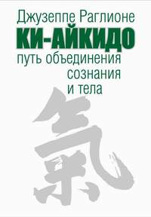
Предлагаемая книга - первое русскоязычное издание, посвященное Ки-Айкидо, одному из наиболее гармоничных направлений в боевых искусствах.
Предназначенное не для разрушения, но для созидания и гармоничного развития человека, Ки-Айкидо не только декларирует стремление к самосовершенствованию, но и реально ему способствует.
Книга Джузеппе Раглиони предназначена для тех, кто ищет более глубокого проникновения в тайны Ки и Айки. В ней приведены методики обучения принципам Ки-Айкидо, главный из которых - объединение сознания и тела.
Овладев этими принципами, можно добиться успехов не только в боевом искусстве, но и в повседневной жизни.
Эта книга способна перевернуть сознание, заставить по-новому взглянуть на мир и возможности человека, а также изменить представление о восточном боевом искусстве только как о средстве самозащиты. Ки-Айкидо - путь созидания, гармоничного развития и самосовершенствования. Его главный принцип - объединение сознания и тела - может быть успешно применен в самых разных областях человеческой деятельности: от обучения спортсменов, бизнесменов, артистов, музыкантов до реабилитации инвалидов. Первая книга на русском языке о Ки-Айкидо открывает серию книг посвященную этому уникальному боевому искусству.
Джузеппе Раглионе
Родился 1953 году в Боготе, Колумбия. Закончил Университет Флоренции (Современная История). Ученик Коичи Тохея и Кенджиро Иошигасаки. 5 дан Ки-Айкидо. Шеф-инструктор общества Ки Италии, помошник Иошигасаки-сенсея. Регулярно проводит семинары в Италии и Европе. Активно разрабатывает и проводит семинары среди бизнесменов, музыкантов, также работает над программами для инвалидов, пожилых людей.
СОДЕРЖАНИЕ
Предисловие к русскому изданию книги
- Предисловие
- Вступление
Часть 1. ПРАКТИЧЕСКИЕ ЗАНЯТИЯ
СИН СИН ТОИЦУ ДО
- Что такое Ки?
- Объединение сознания и тела. Метод "тестирования".
- Принципы Ки и Ки Айкидо
- Осанка. Мы и другие. Мы и пространство.
- Фудошин: сознание, которое нельзя поколебать
- Ки-медитация
- Ки-дыхание
- Методы усиления вашей твёрдости: Сокушин Но Гё, Сеншин Но Гё.
- Ки Тайсо. Тренировка здоровья
- Киатсу
КИ-АЙКИДО ИЛИ СИН СИН ТОЙЦУ АЙКИДО
- Краткая история Айкидо - от Дайто Рю Айки Дзютсу до Син Син Тойцу Айкидо
- Практика "нестолкновения"
- Различные стадии обучения: Айки Тайсо, Хатори ваза, Куми ваза, Сзуки ваза, Рандори
- Рандори: свобода и ответственность
- Как применять бокен и дзё
- Тайги.
Часть 2. ОПЫТ
17) КАК ПРИМЕНЯТЬ ПРИНЦИПЫ КИ И КИ АЙКИДО
- Принципы изучения и обучения
- Обучение Ки Айкидо детей.
- Обучение врачей
- Обучение инвалидов
- Обучение воспитателей
- Обучение музыкантов и художников
- Применение объединения тела и сознания и Ки Айкидо в спорте
- Объединение сознания и тела на рабочем месте
ПРИЛОЖЕНИЯ
- ПРИНЦИПЫ
- ТАЙГИ
- Коичи Тохей Шокушу (Высказывания)
- Последовательность упражнений Ки Тайсо.
- Последовательность упражнений Айки Тайсо
Предисловие к русскому изданию книги

Издание этой книги по-своему символично. Это первое полностью легитимное и наиболее широко раскрывающее особенности современного Ки-Айкидо пособие для всех людей, которые стремятся понять суть одного из наиболее гармоничных направлений в боевых искусствах.
До настоящего момента у многих, кто занимался Айки-до и искал более глубокого проникновения в тайны Ки и Айки, таких возможностей почти не было. В выходивших книгах печатались лишь выдержки из книг сенсея Кончи Тохеи. Но, к сожалению, они не давали достаточного представления о методическом процессе обучения в Ки-Айкидо и тем самым позволяли распускаться самому большому количеству домыслов и слухов. Конечно же, такое положение не способствовало хорошей репутации. И вот настала пора показать тем, кто уже занимается Айкидо или любыми другими боевыми искусствами, а также тем, кто ничем не занимается, но стремится к духовному и физическому совершенствованию, всю красоту и широту восприятия в Ки-Айкидо.
Занятия Ки-Айкидо не ограничиваются спортивным залом, а находят почву для использования своих принципов в повседневной жизни, на работе, в учебе, для больных и ослабленных людей, инвалидов, представителей различных профессий, артистов и музыкантов. И этот факт поможет изменить представление многих людей о боевом искусстве как о мордобое.
Мы будем считать, что цель этой книги достигнута, если она побудит вас посетить ближайший к вам зал Ки-Айкидо (если он есть в вашем городе), либо попытаться создать подобную группу самим. Тогда вы сможете лично попробовать те чудесные вещи, которые описаны в этой книге. А сама книга займет достойное место на вашей книжной полке.
Остается добавить, что этой книгой мы открываем серию книг наиболее компетентных современных специалистов в данной области, которые готовятся к изданию в ближайшем будущем.
В заключение хочется выразить благодарность всем тем, кто внес свой посильный вклад в становление Ки-Айкидо в городе на Неве. Это, прежде всего, лично Шеф-инструктор Общества Ки Европы сенсей Кенжиро Йосигасаки, ответственный секретарь Общества Ки Франции Фабьен Кампилло, мои ученики и соратники Евгений Барташевич, Сергей Потапов, Юрий и Ирина Филимоновы, Николай Иванкин, Александр Клементьев, Михаил Лебедев, Надежда Гергардтова, Алексей Левицкий, Николай Николаевич Лаврентьев.
Отдельное спасибо Юрию Степанову из Хабаровска за любезно оказанную методическую поддержку и нашим коллегам из Нижнего Новгорода Евгению и Елене Даниловым, из Казани - Денису Бажанову и Рафаэлю Апаеву.

Игорь Остроумов
Директор Центра изучения Ки-Айкидо
Санкт-Петербург

Предисловие

«Встань и иди» - вот закон моей гериатрии*. Человек свободен настолько, насколько он независим, и только если он независим, он свободен. Независимость - это способность идти куда хочешь, не думая об опасности и не чувствуя страха. Одним из путей избавления от страха является свобода в движениях. Пока человек способен к самостоятельному передвижению, он не только может выжить, он может жить, поддерживая отношения с миром. Благодаря движению усиливается обмен веществ в организме, а значит, усиливается и защита от разных болезней и старческого угасания. Образующиеся в результате тренировки нейромышечных и костных тканей нейрогормоны поддерживают активность всей нервной системы. Как автомобиль, даже старый, но за которым ухаживают с любовью, готов завестись каждое утро, так и человек, заботящийся о функциях своих нейромышечных и костных тканей, поддерживает активность своей нервной системы благодаря выработке нейрогормонов. Последние обеспечивают хорошее самочувствие, давая ощущение «уверенности и удовольствия», возникающее при физической активности и называемое ценестеси. Ощущение ценестеси похоже на радость, которую испытывают дети, сбегающие с холма. Если мышцу тренируют, она растет в любом возрасте. Постепенно прогрессирующая мышечная деятельность тренированного девяностолетнего мужчины равна нетренированному пятидесятилетнему. Человек, поддерживающий нейромышечную деятельность, уверенно смотрит в мир и вполне соответствует характеристикам человека моложе на двадцать лет.
* Гериатрия - раздел медицины, занимающийся изучением болезней старческого возраста; геронтология - раздел медико-биологической науки, изучающей явления старения организма.
Цель этой книги состоит не только в том, чтобы еще раз подчеркнуть важность физической активности для здоровья, но и в том, чтобы указать на самый лучший способ использования энергии движения. Ки-Айкидо - шаг вперед по сравнению с простой физической активностью. Это и эффективная самозащита, и способ сохранить стабильность в любой ситуации благодаря единству сознания и тела.
Практика Ки-Айкидо учит сохранять равновесие, что является очень важным фактором для пожилых людей, которых пугает перспектива сломать шейку бедра - ведь столько смертей бывает из-за этого! Если человек с молодых лет или (чем черт не шутит) в старости овладевает способностью локализации Одной Точки как центра, отвечающего за силу ног и твердость тела, которому учит Айкидо (на демонстрации Ки-Айкидо можно увидеть, как даже не очень сильный человек буквально «приклеивается» к полу, и никто не может его оторвать!), он может всегда удержаться на ногах, т.е. получить независимость и свободу.
Такая книга будет полезна не только для молодых и пожилых (мы ведь все постареем!), но и для тех, кто пожелает применить эти правила в работе с пожилыми людьми.
Я очень давно знаком с проф. Джузеппе Раглиони и высоко ценю его курс Ки-Айкидо в Школе для врачей по реабилитации больных.
Я сразу понял значение этого опыта для медицинского образования и, сколько мог, поддерживал его, несмотря на трудности финансирования. Несколько лет применения принципов Ки в теории и на практике Школы врачебной реабилитации дали прекрасные результаты.

Франческо Антонини
Профессор ординатуры кафедры гериатрии
и геронтологии Флорентийского Университета

Вступление
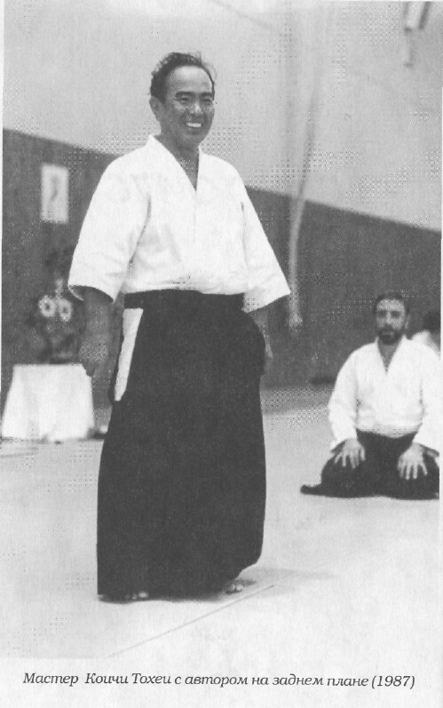
Эта книга написана для того, чтобы как можно больше людей получило правильное представление о том, что такое Ки и Ки-Айкидо. В ней я опираюсь на собственный опыт преподавания в течение последних двадцати лет.
Я учил и все еще учу в додзё - местах, где занимаются этим предметом, в Италии, Европе, а также в других местах, таких, как Институт физиотерапии Флорентийского университета, где я преподаю Ки и Ки-Айкидо студентам первого курса; как «Центр Торригиани» Красного Креста, где я использую Ки-принципы для помощи инвалидам; также я читаю специальные лекции для музыкантов и студентов, занимающихся музыкой.
Я начал заниматься Айкидо в 1972 году, но с самого раннего возраста я изучал самые разные дисциплины. Во многих местах, особенно в северной части Европы, детей учат играть на каком-либо музыкальном инструменте, не задаваясь целью сделать из них великих музыкантов, а просто чтобы способствовать их развитию. В моей семье меня поощряли заниматься спортом. С семи до тринадцати лет я занимался гимнастикой. Гимнастику выбрали именно потому, что я был слабым, и потому, что спортзал был рядом с домом. В пятнадцать лет я начал заниматься дзюдо, и это тоже было случайно. Я очень старался, желая участвовать в соревнованиях, и повредил колено.
В 1971 году, на соревновании по дзюдо в Людвигсхафене, в Германии, мне посчастливилось увидеть короткий фильм об Айкидо, где Уесиба Морихеи, основатель этого искусства, с легкостью отражал нападения любого, кто атаковал его. После этого я начал изучение Айкидо.
В различных школах, где я учился, у разных учителей, которых я встречал, было что-то интересное, но нигде никто не мог научить тому, что я видел в том фильме, - спокойствию, силе и гармонии. Из всех учителей в те годы более всего, конечно, я ценил Андре Нокэ, французского учителя, который, после некоторого периода жизни в Японии, первым начал распространять Айкидо в Европе; он был способен вызвать чувство спокойствия и удовлетворенности у любого человека.
Моя встреча с сенсеем Кончи Тохеи во время его первого выступления в Европе в июле 1978 года запомнилась мне как самый важный и решающий момент моей жизни. На том выступлении я понял, что он - человек исключительный, и не только своим талантом, умениями и элегантностью техники, но, более всего, своей способностью научить с помощью простых примеров и адекватной проверки немедленному достижению спокойствия и расслабления, ведущих к силе и устойчивости. Более всего меня поразил его учительский талант, сила его личности, и поэтому я решил, что пора или прекратить практиковать Айкидо, или же последовать за его учением. Сразу после этого я принял участие в основании Ки Но Кенкюкай Италия, ассоциации, представляющей школу сенсея Тохеи в Италии.
В учении и практиках сенсея Тохеи я наконец обрел то умиротворение, силу и гармонию, которые искал с тех пор, как посмотрел фильм сенсея Уесибы.
С тех пор и до настоящего времени я посвятил себя преподаванию Ки и Ки-Айкидо в тех местах, где оно может помочь. В восьмидесятых годах я давал уроки студентам Флорентийского университета, специализирующимся в области реабилитационной терапии под руководством профессора Франческо Антонини, и сотрудничал с доктором Анной Гидони из Флорентийского Центра обучения моторике «Анна Торригиани».
Я много раз бывал в Японии в целях овладения методами обучения сенсея Тохеи непосредственно у него самого и собираюсь делать так и в будущем.
Я многим обязан визиту в Европу сенсея Кенжиро Йошигасаки (ответственного за Ки Но Кенкюкай в Европе); он много сделал для распространения Ки и Ки-Айкидо в Европе. Только учась у него, благодаря его опытному руководству, многие инструктора и студенты смогли изучить искусство объединения сознания и тела, Син Син Тоитсу Айкидо и массаж Киатсу.

Часть I ПРАКТИЧЕСКИЕ ЗАНЯТИЯ
СИН СИН ТОИТСУ ДО
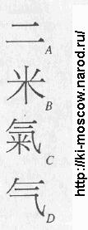
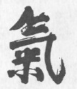

1) Что такое Ки?
Иероглиф Ки имеет много значений, например: ум, сознание, интерес, природа, расположение, энергия, пар, аромат и др. Этот иероглиф очень часто используется в современном японском языке и не может быть переведен с помощью лишь одного термина. Он был заимствован из Китая вместе с некоторыми понятиями науки, философии и языка и, поскольку ему не было эквивалентного термина в японском языке, сохранил свое звучание и значение.
Изначально иероглиф Ки состоял из трех коротких восходящих линий (см. рис. А), обозначающих тонкое вещество, выдох и пар. Позже была добавлена линия коме (см. рис. В), означающая «рис». Веками иероглиф Ки имел разные значения: воздух, атмосфера, энергия, сердцевина и, применительно к человеку, - настроение, вкус, характер, намерение, душа, ум, сердце, сознание. В соответствии с этимологическим анализом иероглиф (канжи) Ки (см. рис. С) может быть разделен на две группы линий: первая (см. рис. D), кигамае, - изначальное Ки, состоящее из четырех линий, является символом пара. Вторая, коме (см. рис. В), символизирует концепцию кормления, жизни, самовозрождения. Таким образом, вместе эти две группы можно перевести как энергию пара, производимую коме, рисом, который из растения становится едой. По другой версии вторая группа символизирует расширение во всех направлениях. Таким образом, вместе эти две группы означают расширение энергии во всех направлениях.
В японском языке воздух - это Куки, то есть Ки в пустом пространстве. «Иметь Ки к кому-нибудь» - это чувствовать влечение к кому-нибудь, довольно неопределенное чувство. Можно заключить, что японский иероглиф ки означает что-то, что можно почувствовать, но нельзя достоверно увидеть.

2) Объединение сознания и тела. Метод «тестирования»
Сам по себе иероглиф Ки ничего определенного не означает, но он подразумевает все. Чтобы дать этому лучшее объяснение, приведем некоторые примеры его использования.
Единство сознания и тела - это естественное состояние, с которым рождается каждое человеческое существо. Именно оно создает идеальные условия для максимального увеличения нашего потенциала. Но в процессе жизни это состояние постепенно утрачивается.
В соответствии с учением мастера Тохеи, метод познания и развития единства сознания и тела, равно как и многих врожденных непроявленных возможностей, основывается на четырех основных Ки-принципах (рассмотренных в следующем параграфе) с помощью обучающей системы, которая включает в себя специальные тесты. Практика Ки включает изучение различных человеческих ситуаций посредством упражнений и тестов, позволяющих оценить уровень знания различных принципов. Понять значение каждого теста не менее важно, чем пройти его.
Перед тем как начать изучение объединения сознания и тела, крайне важно обратить внимание на то, как должны проводиться указанные тесты. Ки-тестирование - это созданная мастером Тохеи особая система практики, позволяющая осуществлять тестирование и обучение через ощущение состояния единства сознания и тела.
В настоящее время Ки-тесты используются для оценки степени ментального спокойствия и релаксации, а также стабильности, достигнуть чего можно посредством правильного расположения тела и единства сознания и тела. Ки-тестирование - это новая методика, не имеющая эквивалентов ни в восточных, ни в западных странах. Это метод обучения, реальный инструмент для обучения объединению сознания и тела. Это не вызов или демонстрация силы, а непосредственная проверка того, что принципы Ки были применены правильно. Ки-тесты строятся и делятся на уровни в соответствии с опытом партнера: они, как зеркало, показывают состояние нашего сознания посредством тела.
Для того чтобы понять четыре принципа объединения сознания и тела, необходимо правильно выполнять тесты. Для этого мастер Тохеи сформулировал следующие пять принципов Ки-тестирования.

1. Проверяйте сознание, а не физическую силу
Применяя силу или давление при выполнении теста, вы просто проверите физические возможности партнера. В этом случае партнер может легко пройти тест, особенно если он сильный человек или имеет опыт в рукопашном бое, дзюдо или боксе. Наши тесты применяются к телу, но направлены они на сознание партнера и, таким образом, должны выполняться без усилия, при полной релаксации. Выполняя Ku-тест, следует действовать, как действует врач, который, предельно осторожно, стетоскопом слушает удары сердца или дыхание, одновременно наблюдая за реакцией пациента. Вы должны применять тест столь же внимательно, тщательно присматриваясь ко всем реакциям партнера. Механический аспект теста не важен, в то время как взаимоотношения между человеком, осуществляющим упражнение, и человеком, принимающим его, является здесь самым важным. Реакция тестируемого особенно интересна, поскольку она может подсказать способ улучшения самих себя. Тест проводится полностью расслабленной рукой и легким касанием пальца и кисти.

2. Тестируйте, ориентируясь на партнера
Как мы уже сказали, Ки-тестирование - это способ проверки и обучения путем обмена ощущениями. Поэтому необычайно важно применять тестирование в соответствии с уровнем опыта партнера. Вначале партнер пройдет проверку своего понимания четырех принципов «объединения сознания и тела». Далее будет проверяться главным образом состояние его ментального спокойствия и релаксации. Ки-тестирование практики охватывает разные уровни опыта. Первый уровень (Шокю) основывается на простой проверке и состоит из серии упражнений, обучающих тому, как объединить сознание и тело. Второй уровень (Чукю) более трудный, поскольку партнер должен оставаться спокойным и расслабленным, вопреки разнообразным внешним стимулам, направленным на то, чтобы смутить его ментальное спокойствие. То же касается последующих уровней Ки-тестирования (Дзёкю, Шоден, Чуден, Окуден): чем опытнее человек, тем выше сложность теста.

3. Тестируйте, чтобы обучить, а не отпугнуть
В мире боевых искусств мы часто встречаем учителей и мастеров, использующих обучение для увеличения своей власти и чувства собственной важности. Это отпугивает учеников. Такой подход неприемлем для Ки-тестирования, поскольку он непродуктивен как для тестирующих, так и для тестируемых. Тестирование имеет образовательную ценность само по себе, и здесь важно, чтобы каждый тест давал новый опыт, учил самоконтролю и самооценке.

4. Учитесь, тестируя других
Тестирование не может быть механическим действием, поскольку производится человеком по отношению к другому человеку. Оно предполагает участие тестирующего, то есть включает его внимание, эмоции, выражение, расположение, общение. Опыт Ки-тестирования полезен не только тестируемому, но и тестирующему.

5. Объясняйте значение теста, а не только то, как его выполнить Некоторые ученики пытаются всеми способами пройти тест, используя обман или стараясь уравновесить давление, производимое тестирующим. Когда это имеет место, то, скорее всего, истинное значение теста не было понято. Фактически, пройдете вы тест или нет - не главное. Самое главное - понять происходящее во время теста и то, почему это происходит, поскольку только это понимание прибавляет опыт и помогает увеличить вашу уверенность в себе и Ки-принципах.

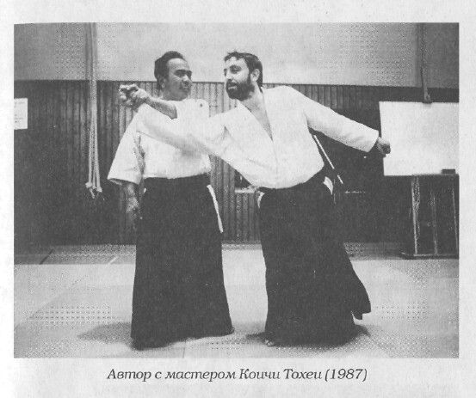

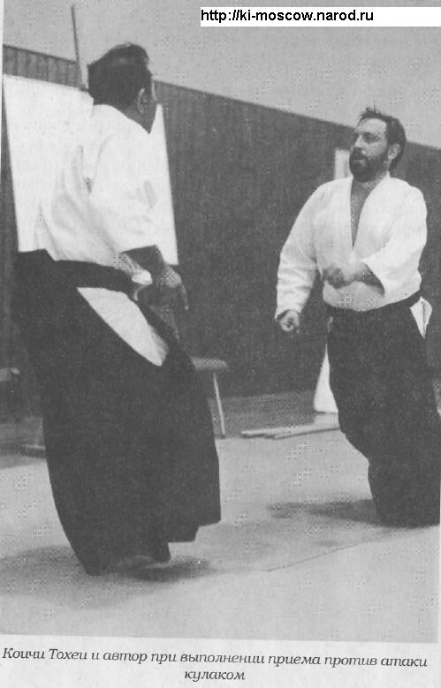

3) Принципы Ки и Ки-Айкидо
Теперь давайте рассмотрим «объединение сознания и тела», которое, как говорит мастер Тохеи, является одной из самых труднодостижимых целей еще с древнейших времен. Мен Цзу (Mencius, 372-289 гг. до нашей эры) советовал «возвращать убегающее сознание в его исконное место». Многие в прошлом пытались достичь объединения сознания и тела бесконечными годами медитаций, скрываясь в горах, но чаще всего не достигали своей цели. Даже если вы сможете объединить сознание и тело во время медитации, это состояние слишком легко теряется при движении и в повседневной жизни.
Таблица принципов объединения сознания и тела
Удерживайте Одну Точку | Полностью расслабьтесь | Сохраняйте вес в нижней части тела | Расширяйте Ки
Пять принципов удержания Точки | Пять принципов полного расслабления | Пять принципов удержания веса внизу | Пять принципов расширения Ки
Пять принципов Ки-тестирования | Пять принципов Фудошин | Пять принципов Ки-медитации | Пять принципов Ки-дыхания
Пять принципов Ки- упражнений |  | Пять принципов сна с Ки | Пять принципов Киатсу
Пять принципов управления | Пять принципов использования Боккен | Пять принципов применения Дзё | Три критерия для понимания Тайги
Пять принципов изучения Ки | Пять принципов обучения Ки | Пять принципов Сетсудо | Пять принципов обучения детей
Пять принципов работы в офисе | Пять принципов продаж | Пять принципов для менеджеров | Пять принципов публичных выступлений
Пять принципов позитивной жизни | Десять правил на каждый день
Чтобы лучше и глубже понять концепцию «объединения сознания и тела», мастер Тохеи определил четыре принципа, которых следует придерживаться.
1. Удерживайте Одну Точку
2. Полностью расслабляйтесь
3. Сохраняйте вес внизу
4. Расширяйте Ки
Два из этих принципов (первый и четвертый) относятся к сознанию, в то время как другие два (второй и третий) - к телу.
Каждому из этих четырех принципов соответствуют пять принципов для Ки-тестирования. Все они сведены в таблицу, в которой суммируются принципы, детально описанные в приложении.
Практика, или изучение объединения сознания и тела, базируется на двух основных аспектах: изучении внимания, когда речь идет о принципах сознания, и изучении релаксации, когда речь идет о принципах тела. Мы уже обсудили власть сознания над телом и необходимость контроля сознания для достижения интеграции и объединения. Практикуя Ки, вы должны быть способны контролировать сознание, приводя его в состояние внимания.
Рассмотрим четыре принципа «объединения сознания и тела».

1. Удерживайте Одну Точку
Как мы уже видели, тело действует как зеркало сознания, и, глядя на тело, можно видеть, спокойно или подавлено, стабильно или сконцентрировано, слабо или расплывчато сознание. Степень стабильности тела пропорциональна степени спокойствия и стабильности, достигнутых сознанием. Чтобы «держаться Одной Точки», рекомендуется концентрировать внимание на точке живота чуть ниже пупка; таким образом достигаются прочная стабильность и состояние объединения сознания и тела.
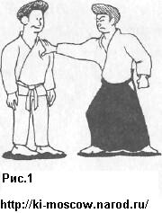
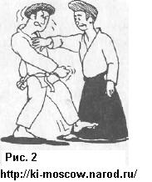
Давайте рассмотрим следующий пример:
Если человек стоит, а мускулы его тела напряжены, то, толкнув его, даже мягко, вы легко сможете заставить его изменить позу. И наоборот, если он сосредоточит внимание на точке под животом, его мускулы не напрягутся, он не будет сопротивляться толкающему давлению и останется устойчивым, как камень (рис. 1 и 2).

Чтобы проверить это упражнение, мы используем Ки-тестирование, описанное мастером Тохеи, применяя серию легких давлений на тело в целях проверки Одной Точки: спокойное сознание сконцентрировано на Одной Точке.
Тесты, как мы уже сказали, следуют естественному ходу и предоставляют неоспоримые доказательства способности объединить сознание и тело.
Когда сознание спокойно в Одной Точке, вы можете достичь стабильности вне зависимости от положения тела: сидя на земле или на стуле, стоя на коленях или лежа, или двигаясь из одного положения к другому. На самом деле Одной Точки не существует, это просто идеальное место куда следует направлять внимание, не фиксируя его, чтобы объединились сознание и тело.
Мастер Тохеи предложил также пять принципов удержания Одной Точки:

Пять принципов удержания Одной Точки

Не ощущайте живот
Для новичка особенно полезно найти Одну Точку, то есть то место на животе, на которое можно было бы направить свое сознание. Если вы напряжете мускулы живота, под пупком вы обнаружите небольшую область, напрячь которую вы не сможете. Это и есть Одна Точка.

Не ощущайте вес тела в ногах
При попытке удержания Одной Точки новичок может облегчить себе задачу, если перенесет вес своего тела на Одну Точку, а не на ноги и ступни, что, вместе с чувством легкости, позволит правильно и устойчиво расположить тело.

Не ощущайте свое дыхание
Когда сознание спокойно и сконцентрировано, дыхание тоже спокойно и едва слышно. И наоборот, когда вы огорчены или напряжены, ваше дыхание становится быстрым, неравномерным и шумным.
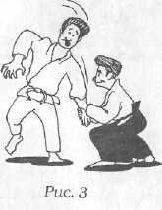
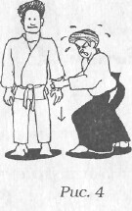
Позвольте всему впитаться в Одну Точку
Мастер Тохеи описал Одну Точку как «бесконечный магический сосуд», в который вы можете вобрать все, что беспокоит или огорчает вас, включая гнев и негативные эмоции. Если вы попытаетесь сохранить равновесие, в то время как кто-то дергает вас за руку вниз, возможно, вы не сможете этого сделать. Если же вы представите себе, что всю силу, прилагаемую к вашей руке, вы впитываете в Одну Точку, словно это магический сосуд, и расслабляете руки, тогда вы сохраните равновесие (рис. 3 и 4).

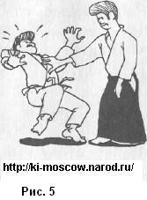
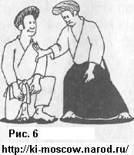
Посылайте всю силу из Одной Точки
Первые четыре принципа помогли нам найти Одну Точку. Пятый показывает, как ее использовать. Любое движение всегда должно начинаться в Одной Точке. Находясь в позиции стоя и удерживая Одну Точку, вам будет довольно легко сохранить равновесие, вопреки толчкам при выполнении Ки-тестирования и вне зависимости от того, осуществляется давление на грудь или на спину. Меняя позицию, стоя или опускаясь на колени (сейза), при проверке вы легко можете потерять равновесие и концентрацию на Одной Точке. Если вы представите себе, что, опускаясь на колени, вы опускаете Одну Точку (как если бы Одна Точка двигала все тело), тогда вы безо всяких усилий сможете сохранить равновесие, с какой стороны ни последовала бы проверка (см. рис. 5 и 6).

2. Полностью расслабьтесь
Хорошо известно, что хорошее здоровье является также следствием умения расслабляться. Многие нынешние болезни корнями уходят в психологию, стрессы. Легко огорчаться и быть нервным, сталкиваясь с трудностями повседневной жизни. Наши ресурсы быстро истощаются, и мы становимся слабыми, менее скоординированными. К несчастью, большинство людей рассматривают расслабление как состояние, в котором тело совершенно не испытывает никакого напряжения и становится очень слабым. Таким образом, трудно быстро восстановить энергию, и мы переходим от состояния психологического стресса к состоянию полного отчаяния, слабости и потери сил.
Рекомендации мастера Тохеи к полному расслаблению таковы:

Пять принципов полного расслабления

Направьте вес каждой части тела на его исконное место
Направлять вес каждой части вашего тела в правильное место очень помогает сопоставление с силой притяжения. Вы должны подняться на ноги, чувствуя себя очень легким, а потом медленно опуститься вниз, поставив ноги плоско на пол: тогда вес каждой части тела будет распределен правильно.

Расслабляйтесь, не теряя силу
В связи с обычными представлениями о том, что расслабление - это состояние слабости, этот принцип необычайно важен: для большинства людей единственной альтернативой психологическому стрессу является бегство в состояние забытья.
Легко усесться в кресло в поисках отдыха после занятий или длинного и утомительного рабочего дня. Когда это превращается в привычку, также легко к состоянию пассивности приучается и наше сознание, оно становится неспособно к созданию позитивного стимула для тела. Следовательно, очень важно научиться расслабляться без слабости, научиться достигать состояния покоя и достаточности, не впадая снова в состояние психологического стресса.

Достигайте приподнятого состояния тела
Здесь можно описать три различных состояния тела: 1) состояние психологического стресса и напряжения (без релаксации), 2) пассивное состояние забытья, 3) состояние активной релаксации без потери сил и без напряжения. В первом состоянии тело из-за напряжения мускулов часто принимает неправильную позу (согнутую и напряженную). Обычно это видно по плечам и по задней части шеи, где скапливается напряжение. Голова при этом обычно втянута в плечи. Во втором состоянии тело имеет тенденцию обвисать, как сдувающийся воздушный шар. И только в третьем состоянии тело добивается правильного положения, как туго надутый воздушный шар. Это возможно только тогда, когда ваше сознание свободно перемещается в пространстве, не концентрируясь на конкретных проблемах. Только в этом случае ваше тело занимает естественную для него часть пространства.

Достигайте наиболее сильной позиции своего тела
Многие, особенно в мире боевых искусств, принимать странные позы, полагая, что, стоя с широко расставленными ногами и напряженными мускулами, они выглядят более сильными и устойчивыми. Мягкого толчка будет здесь достаточно, чтобы заставить их потерять равновесие или даже упасть. На самом деле, самая сильная поза - это самая естественная поза, та, в которой вы можете пребывать долгое время, чувствуя себя удобно, оставаясь устойчивыми и уверенными в том, что вы достаточно сильны, чтобы расслабиться (расслабление = сила).

Не будьте агрессивными
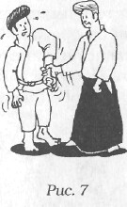
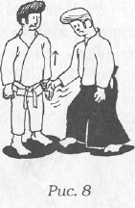
Состояние полного расслабления - это отсутствие напряжения и агрессивности. В тот момент, когда вы чувствуете себя агрессивными, вы находитесь в состоянии психологического напряжения. В соответствии с указанными выше четырьмя принципами, вы должны развить отношение непротивопоставления, привычно избегая конфликта. Чтобы научиться полностью расслабляться и избегать напряжения в теле, не становясь слабым, мастер Тохеи предлагает следующее очень полезное упражнение. Стоя, предплечьями и кистями рук делайте быстрые стряхивающие движения вниз, сгибая при этом локти, словно отряхивая воду с рук. Если мускулы верхней части тела (руки, плечи, спина) расслаблены, вы испытаете приятные ощущения и, возможно, почувствуете покалывание в руках. Вы также почувствуете себя взбодренными и устойчивыми. Если вы проверите это упражнение тестированием, ваша убежденность возрастет: попробуйте поднять руку (как на рис. 7). При пассивной релаксации рука согнется, а если тело напряжено, тогда сдвинется все тело. Если вы, проделав это упражнение, попробуете еще раз, рука уверенно останется в своей исходной позиции, и тело тоже останется стабильным (рис. 8).

3. Сохраняйте вес внизу
В соответствии с законом притяжения, любой объект испытывает притяжение к земле. Все живые существа подчиняются этому закону. Если мы возьмем в руки кошку, а потом бросим ее лапами вверх, в полете она перевернется и естественным образом приземлится на лапы. Это инстинкт, это происходит автоматически, без специальных усилий.
В отношении человеческого тела вы понимаете, что третий принцип тесно связан с предыдущим. В расслабленном состоянии, как было описано выше, каждая часть нашего тела естественным образом подчиняется притяжению. Когда вы огорчены или злы, вес как бы увеличивается, мускулы шеи, спины и плеч становятся жесткими, а движения - скованными. Расстроенное сознание вызывает неестественное и неустойчивое распределение веса тела. И наоборот, спокойное сознание соответствует естественно расслабленному телу, вес которого располагается в соответствии с законами тяготения при стоянии или в процессе ходьбы.

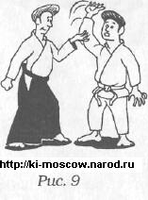
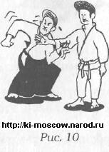
Чтобы лучше понять, как важно держать вес расслабленным, протяните одну руку вперед, и пусть кто-нибудь попробует поднять ее, нажимая вам снизу на локоть. Скорее всего (рис. 9), рука поднимется, и вы не сможете контролировать ее. Если вы попробуете сопротивляться, напрягая мускулы, все ваше тело потеряет равновесие и сдвинется. Если же вы сконцентрируете внимание на нижней поверхности руки, в то же время воображая, что там находится весь вес (см. рис. 10), - рука не поднимется в течение теста, и это не будет вам стоить особых усилий.
Необычайно важно направлять вес любой части тела именно на ее нижнюю поверхность.

Пять принципов удержания веса внизу

Примите удобную позу
Мы уже упоминали тесную связь между полной релаксацией, локализацией веса на нижних поверхностях всех частей тела и достижением устойчивой и удобной позиции. Чтобы научиться удерживать вес внизу, очень важно занять наиболее удобную позицию, равно распределяя вес по основанию и расположив Одну Точку в самом центре. Посмотрите, например, на четырехмесячного младенца, когда он научился садиться со скрещенными ногами: вы увидите, что он сидит, наклонив тело немного вперед, то есть идеально перпендикулярно к центру поддерживающей его основы. Если он отклонится назад, даже совсем немного, то упадет назад. После нескольких попыток он снова сядет, перенеся основной вес в Одну Точку, перпендикулярно своей основе.
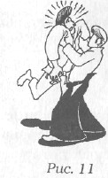
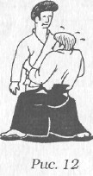
Не чувствуйте вес своего тела
Вы часто чувствуете вес своего тела, особенно когда устаете, грустите или находитесь в депрессии. В таких случаях вес увеличивается, и вы становитесь слабыми и апатичными. В состоянии счастья и расслабления вес, естественным образом, не будет давить на вас. Попробуйте, как на рисунках 11 и 12, провести тест с партнером, обладающим ростом и весом, аналогичными вашим. Попросите его поднять вас вверх, взяв за подмышки (рис. 11), и если вы вообразите себя в этот момент очень тяжелым, он сможет оторвать вас от земли. Попробуйте еще, но вообразите себя на этот раз необычайно легким, и ваш партнер поднимет вас с большим трудом или вовсе не сможет сделать этого (рис. 12).

Позвольте Ки расшириться до максимума
Все четыре принципа объединения сознания и тела тесно связаны. Следовать одному принципу - значит следовать всем им, поскольку все они выражают состояние объединения сознания и тела. Как будет видно позже, когда вы расширяете свое Ки, ваше сознание входит в состояние внимания, которое позволяет вам держать тело расслабленным, в соответствии с законом притяжения, с весом, помещенным в нижние части вашего тела и конечностей.

Реагируйте в правильный момент правильным образом
Памятуя о взаимосвязанности полной релаксации и ментального спокойствия, легко будет понять, что, когда вы расслаблены и ваше сознание спокойно, внимание позволяет вам реагировать мгновенно и верно, как и требуется. Это происходит потому, что вы достаточно гибки, чтобы адаптироваться к меняющимся ситуациям. Пример с падающей кошкой, который я приводил ранее, отлично подходит к этому случаю.

Воспринимайте ясно
Этот принцип, как и другие, тесно связан со спокойствием сознания.

4. Расширяйте Ки
Когда я пробую объяснить концепцию объединения сознания и тела ученику, практикующему Ки в первый раз, я, часто предлагаю очень простой тест: рука, которую невозможно согнуть.
Попробуйте держать руку вытянутой вперед, в то время как ваш партнер пробует согнуть ее в локте, как показано на рис. 13. Ваш партнер, наверное, сможет согнуть ее без особых усилий. Это происходит потому, что вы, чтобы пройти тест, сконцентрировали сознание на своей руке и на партнере, пробующем ее согнуть. Теперь попробуйте еще раз, направляя свое внимание куда-нибудь в другое место, например, смотрите вперед в направлении своих пальцев, как показано на рис. 14. Рука не согнется, и вы безо всяких усилий пройдете тест.
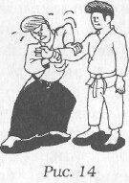
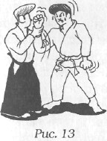
Таким образом, можно заключить, что если удержание Одной Точки означает помещение спокойного сознания в центр тела, то расширение Ки означает направление внимания вовне и достижение, таким образом, объединения сознания и тела. В статической ситуации может быть легче удерживать Одну Точку, в то время как в процессе движения расширение Ки, особенно при помощи взгляда, может оказаться не таким простым делом.

Пять принципов расширения ки

Не чувствуйте тело
Необычайно важно стараться не концентрировать сознание на теле, надо позволить ему быть свободным. Человеческое тело может естественным образом следить за всеми своими функциями. Сердце бьется без моего участия, переваривание пищи идет, даже если я не концентрируюсь на животе и кишечнике. Более того, чем спокойнее и, расслабленнее сознание, тем лучше выполняются телом его естественные функции. Чтобы дойти из одного места в другое, я не должен концентрироваться на каждом шаге, иначе я сошел бы с ума: достаточно просто посмотреть в том направлении, куда я хочу пойти. Если вы повторите тест, показанный на рис. 13 и 14, концентрируясь на руке, которая не должна быть согнута, вы дадите ей некоторую силу, и это сделает вас зажатым и слабым. И наоборот, если вы оставите сознание свободным, направив внимание на внешний мир, рука останется выпрямленной - безо всяких усилий.

Чувствуйте центростремительную силу
Двигаясь, очень важно чувствовать и использовать центростремительную силу. Это означает быть полностью расслабленным и расширять Ки вовне. Попробуйте следующее упражнение: в положении стоя начните быстро вращаться, а потом внезапно остановитесь. Вам будет трудно удержать равновесие и, может быть, вас даже стошнит. Попробуйте еще раз, полностью расслабив руки, позволяя им выпрямиться естественным образом в процессе вращения, в соответствии с центробежной силой, вызванной быстрым движением. Чтобы не потерять равновесия, когда вы остановитесь, достаточно будет удержать Одну Точку, и, кроме того, вы еще испытаете приятное чувство в руках.

Сохраняйте мягкое выражение лица
При расширении Ки тело занимает стабильную позицию, а глаза приобретают внимательное и мягкое выражение. В некоторых восточных боевых искусствах существует поверье, что злой и агрессивный взгляд означает большую силу и власть. Однако на самом деле это означает, что сознание сконцентрировано на чем-то или ком-то, не позволяющем вам быть свободным и пластичным в движениях.
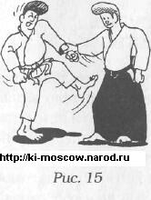
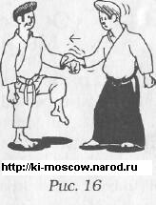
Достигайте наиболее спокойного положения
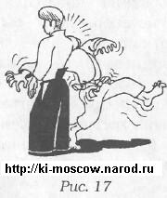
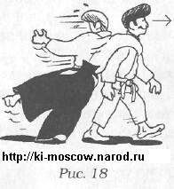
Мы часто принимаем неуравновешенные позы, потому что наше сознание неспокойно и мы в себе не уверены. Давайте посмотрим с помощью другого теста, как можно достичь положения, на первый взгляд, нестабильного, просто имея спокойное сознание. Поднимите руку и ногу с одной стороны и попробуйте удержать равновесие, стоя в этой позе. Для многих это будет трудной задачей. Даже если вы все-таки сможете удержать равновесие, скорее всего, вы все равно упадете, если ваш партнер мягко толкнет вас в запястье (см. рис. 15). Теперь попробуйте повторить упражнение, успокоив сознание и создав хорошую базу устойчивости: пока ваш партнер толкает вас, вообразите, что вы стоите не на одной ноге, а, наоборот, на трех ногах: одной - вашей, двух - вашего партнера, как будто вы с ним единое тело (см. рис. 16). Теперь, с помощью сознания, вы будете идеально устойчивы.

Будьте свободны и чисты
Как мы увидели, необычайно важно не заострять свое внимание на чем-либо конкретном. Давайте теперь попробуем почувствовать, как важно держать сознание свободным и чистым. Попробуйте идти вперед, удерживая внимание на чем-нибудь другом, например на пространстве за вашей спиной. Если в процессе этого действия вы встретите небольшое препятствие, как, например, вытянутую руку вашего партнера, вы неожиданно остановитесь (см. рис. 17). Затем повторите упражнение, расширяя свое внимание в том же направлении, в котором идете. Теперь, даже если партнер попытается вас остановить, вы сможете идти дальше, таща его за собой (см. рис. 18).

4) Осанка. Мы и другие. Мы и пространство
Когда мы говорим «позиция», то обычно подразумеваем равновесие, которое обретает человеческое тело в разных позах, чтобы с наибольшей эффективностью и наименьшими усилиями выполнять свои функции, статические или динамические. Существует много позиций, соответствующих различным сбалансированным позам. Все это разнообразие тем не менее может быть суммировано в три типичных случая.
Первый - наиболее часто встречающийся: тело замкнуто на себе, плечи и шея согнуты и наклонены вперед, грудь втянута, живот выдается вперед с очевидным увеличением естественного изгиба поясничного отдела (лордоз) и, возможно, с чрезмерной сутулостью спинного отдела (кифоз) (см. рис 19).
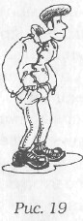
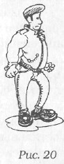
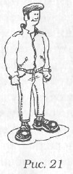
Во втором случае тело распрямлено, но зажато, а мускулы напряжены, с вытекающим отсюда ограничением движений головы, шеи, плеч и груди (рис. 20).
Третий пример - это правильная вертикальная позиция тела, когда таз и позвоночник сбалансированы на стабильной вертикальной линии, а шея, голова и конечности двигаются свободно, как им нужно; плечи расслаблены, человек в целом производит впечатление устойчивости (рис. 21).
Эти варианты - типичные примеры, выбранные просто для того, чтобы описать три крайних типа позиций. Стоит заметить, что люди, стремящиеся улучшить свою осанку, обычно переходят от первого ко второму типу осанки, минуя естественное положение третьего типа, поэтому большинство людей сохраняют именно первое или второе положение тела.
Я рано обнаружил, что можно легко на время исправить неправильную осанку, применяя четыре принципа объединения сознания и тела. Однако я также обнаружил, что человеку трудно сохранять правильную осанку в течение долгого времени, потому что ему свойственна тенденция к возвращению привычной осанки.
Осанка - это результат «осаночной адаптации», к которой человек пришел в итоге, не только в результате филогенетических и онтогенетических процессов, а также благодаря адаптации к окружающей среде. На нашу осанку повлияли наши взаимоотношения с окружающим миром, которые могут быть диалогом, борьбой или компромиссом. Следовательно, то, какую осанку мы будем иметь, зависит от характера этих взаимоотношений с другими и от того, какое положение мы завоевали (или приняли) в окружающем нас мире.
Три типичных примера осанки, описанных выше, являются также примерами возможных взаимоотношений с окружающим миром. Первые два примера выражают конфликтные отношения (защищенность на себе в первом случае и агрессивная защита - во втором), а третий пример означает отношения, базирующиеся на диалоге и компромиссе с окружающим миром. Первые два случая связаны с состоянием страха и отсутствием уверенности в себе, что приводит к агрессивному подходу (против себя - в первую очередь, против остальных - во вторую).
Чтобы восстановить равновесие осанки, необходимо найти безопасную Одну Точку, которая могла бы гарантировать хорошие взаимоотношения со средой. Изучение и понимание четырех принципов Ки может предложить такую безопасную Одну Точку, улучшающую наше физическое и психологическое равновесие. Для начала, достаточно научиться использовать один-единственный принцип, чтобы достигнуть чувства спокойствия и стабильности. Если, например, вы опробуете тест на удержание Одной Точки (как показано на рис. 1 и 2), удержать равновесие вам будет довольно легко. Но если вы возьметесь за более трудные уровни тестирования, когда партнер старается захватить и отвлечь ваше внимание, трудно будет пройти тест при неправильной осанке. Тренируясь в додзё, вы часто можете пройти тест, но как только вы уходите из додзё и оказываетесь в иных окружениях и ситуациях, вы чувствуете себя слабым и неуравновешенным, вас мучает чувство покинутости и напряжения во всем теле. Вы всегда должны помнить про взаимоотношения с окружающим пространством. Это гораздо важнее, чем взаимоотношения с другими людьми. В предыдущем тесте ситуация менялась, когда менялось отношение партнера. Если не концентрировать внимание на партнере, проводящем проверку, то вы сможете сохранять ясное восприятие окружающего пространства и не двигаться, каково бы ни было применяемое давление.
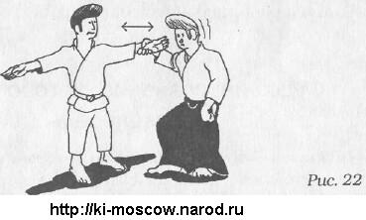
Попробуйте повторить тест в той же позе, но при усилившемся боковом давлении на плечо. Вы легко сдадитесь и, поддавшись давлению, сдвинетесь. Теперь вытяните руки и кисти в стороны, воображая, что касаетесь пальцами стен по бокам. В процессе теста, когда партнер будет толкать или тянуть вас, вы не сдвинетесь (рис. 22). Если вы и дальше будете сохранять это ощущение контакта с пространством (стенами), то после того, как ваши руки вернутся в естественную расслабленную позицию вдоль туловища, вы по-прежнему сможете пройти тест, даже если на вас будет оказано ощутимое давление. В результате теста, когда вы его пройдете, вы обнаружите себя в позе, близкой к идеальной, поскольку ваше сознание будет теперь иметь хорошие взаимоотношения между большим пространством и Одной Точкой. Эффективность этого теста очевидна, если применить его к людям, склонным к осанке первого типа (см. рис. 19) и не очень в себе уверенным. Когда их сознание входит в контакт с пространством (стенами комнаты, например), тело естественным образом раскрывается, как пустой воздушный шар, наполняющийся воздухом. Самое удивительное здесь то, что во время контакта даже выражение лица человека меняется: оно может стать удивленным, веселым, внимательным или умиротворенным.
Теперь можно сформулировать новый принцип, как единый элемент синтеза четырех принципов Ки- «расположите Одну Точку в центре пространства». Физиологически это означает оптимизацию нашей внутренней системы тела, цель которой - сбор приходящей из внешнего мира информации об осанке. Она действует через нервные окончания (проприоцепторы) мускулов, сухожилий и суставов, связанные с нервными клетками внутреннего уха, где контролируется равновесие. Внешняя информация идет от проприоцепторов через позвоночник к мозгу, который в конечном счете и контролирует мускулы с помощью постоянной адаптации к их тонусу; так поддерживаются осанка и равновесие.
«Расположение Одной Точки в центре пространства» означает глобальное расширение нашего уровня восприятия, без заострения внимания на чем-либо или ком-либо. Это вопрос вступления в контакт не только с другими людьми, но и с расширяющимся пространством и всем его содержимым.
5) Фудошин: сознание, которое нельзя поколебать
Фудошин - это общеизвестный термин в боевых искусствах. Это слово означает сознание, которое нельзя сдвинуть, и представляет собой состояние психофизической интеграции, при котором сознание столь чисто, что мы можем использовать весь свой потенциал.
«Истинное Фудошин - это не жесткое, неподвижное состояние сознания, - пишет мастер Тохеи, - а состояние стабильности, порождаемое быстрым движением; другими словами, это - состояние идеального физического и духовного равновесия, порождаемое бесконечным движением, быстрым настолько, что его невозможно заметить. Это движение сконцентрировано в Одной Точке в низу живота. Что бы мы ни установили в Одну Точку, мы можем почувствовать Фудошин»*. То есть существует тесная связь между Фудошин и расположением Одной Точки в центре пространства. Можно сказать, что Фудошин существует, когда мы можем до предела увеличить наш уровень восприятия, а это возможно, как уже говорилось, когда существуют хорошие взаимоотношения между нами и пространством, а наше сознание свободно и спокойно.
* К. Тохеи. Высказывания о Ки, Ки Но Кенкюкай. Токио: Штаб-квартира, 1978, с. 14.
Чтобы лучше понять состояние Фудошин, мастер Тохеи изложил пять следующих принципов, которые вы можете принять к сведению как совет и проверить Ки-тестированием.

Пять принципов Фудошин

Фудошин - это не неподвижное сознание, а сознание, порожденное бесконечно малым движением
Этот принцип тесно связан с содержанием следующего параграфа: Ки-медитация. Чтобы осознать важность концепции «бесконечно малого движения», попробуйте провести следующий тест: позвольте вашей руке свободно качаться вдоль туловища, а потом внезапно остановите ее. Если кто-нибудь попробует поднять ее, как в тесте, где вес был внизу, она легко поднимется, и вы можете потерять равновесие.
Теперь попробуйте еще раз, но попытайтесь остановить руку не сразу, а постепенно, уменьшая вдвое амплитуду раскачивания, которое не кончается, а продолжается бесконечной серией едва заметных движений. Когда тест будет закончен, вы будете необычайно стабильны, а рука не шелохнется.
Сознание в состоянии Фудошин похоже на крутящуюся вертушку, которая стремительно вращается, в то время как центр ее стабилен и спокоен.

Сознание не должно ни на чем концентрироваться, оно должно оставаться свободным
Этот принцип напоминает мне о Миямото Мусаси, который в своей Горин-но-сё (Книге пяти колец), рассуждая о| направлении взгляда, пишет: «Внимание в борьбе требует, чтобы взгляд охватывал все вокруг. Самое важное, что кан (видеть суть вещей) и кен (видеть вещи, получая поверхностную информацию от органов чувств) следуют друг за другом. Также важно видеть то, что происходит по сторонам, не двигая глазами»*.
*М. Мусаси. Горин-но-сё. Перевод на итальянский язык. Милан: Мондадори,1993.
Чтобы лучше понять второй принцип, попробуйте такой тест: в положении стоя попросите партнера подойти и встать на определенном расстоянии сбоку от вас. Если вы направите взгляд на какую-то точку перед собой, вам трудно будет увидеть что-либо, кроме этой точки. Попробуйте еще раз, глядя в том же направлении, но концентрируя внимание вокруг себя, и вы сможете увидеть все (вокруг), не двигая глазами. Вы также сможете увидеть все движения своего партнера и любые другие детали того места, где находитесь.

Сознание должно действовать в правильный момент и правильные образом
Чтобы понять этот принцип, повторите последний тест с двумя партнерами. Они должны стоять по бокам от вас, по одному справа и слева. Пусть они неожиданно двинутся к вам, симулируя атаку кулаком. Вам придется воспринять эту атаку и избежать ее. Если, как в предыдущем примере, ваше сознание способно расширить свое видение на всю территорию обзора, не останавливаясь на кулаках двух партнеров, тогда вы сможете воспринять их намерение и совершить действие, чтобы избежать атаки вовремя. Если же вы не сможете сделать этого, партнеры окажутся быстрее и будут возле вас прежде, чем вы успеете пошевелиться.

Сознание, делающее тело стабильным
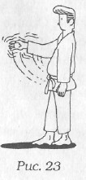
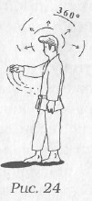
В учении мастера Тохеи мы часто встречаем идею Фудошин, создающего Фудотаи, то есть непоколебимое сознание, передающее это свойство телу Здесь все зависит от уровня восприятия, достигнутого с помощью вашей способности помещения Одной Точки в центр пространства. Давайте проверим это следующим тестом: расслабленно встаньте в удобную позицию и раскачайте руку, как показано на рис. 23. Если вы внезапно остановите ее, будет трудно пройти тест и сохранить равновесие с рукой, которую нельзя сдвинуть давлением снизу. Теперь повторите это же упражнение, увеличивая внимание без концентрации на чем-либо конкретном, достигая состояния глобального восприятия, как в тесте, описанном в предыдущей главе, где руки касались стен. Теперь тело и руку действительно невозможно сдвинуть (см. рис. 24). Чтобы научиться удерживать равновесие даже после быстрого движения, необходимо достигнуть высшего восприятия пространства. На самом деле, сознание двигает тело, но только хорошее восприятие пространства позволяет нам остановить тело без колебания.

Сознание, которое видит движение всей Вселенной Этот последний принцип является суммой всех остальных, поскольку представляет состояние ментального спокойствия, когда внимание настолько распределено, что можно воспринимать все движения в окружающем пространстве. Для достижения этого состояния может оказаться полезной Ku-медитация, которая будет описана в следующем параграфе.

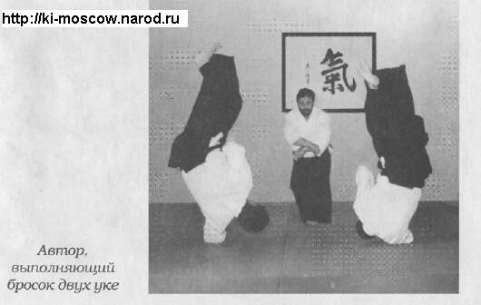

6) Ки-медитация
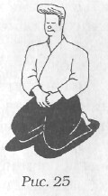
Практика Ки-медитации особенно полезна для координации сознания и тела и развития сознания, которое может контролироваться в любой ситуации. Более того, это интересный метод воспитания силы воли, получения, хотя и бессознательно, «Одной Точки как центра пространства» и увеличения способности восприятия.
Чтобы заниматься ею, в первую очередь нужно сесть в сбалансированной и удобной позиции, соблюдая четыре принципа объединения сознания и тела. Сидя в позиции сейза (на коленях, см. рис, 25) или скрестив ноги (лучше подложив подушку), необходимо проверить с помощью обычного теста, можете ли вы сохранять Одну Точку и оставаться полностью расслабленным, удерживая вес внизу.
Однако, если вы попробуете на несколько секунд закрыть глаза и не сможете при этом сохранить равновесие, значит. Одна Точка у вас находится уже не в центре, а со знание потеряло контакт с пространством.
Теперь, перед тем как закрыть глаза, попробуйте осмотреться в пространстве, окружающем вас, как описано выше, то есть периферийным зрением. Возможно, закрыв глаза, вы на несколько минут сохраните зрительный образ окружающего пространства (например, комнаты). Тогда попробуйте представить, что это пространство уменьшилось наполовину, потом еще наполовину, и так далее, пока оно не станет просто Одной Точкой. Поскольку точка не имеет измерений, вы должны будете продолжать представлять это деление на половины бесконечно.
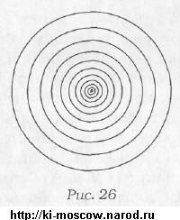
Первая стадия практики Ки-медитации называется Шу Чу Хо или Той Тсу Хо и заключается в упражнении по концентрации на Одной Точке в целях достижения постоянного контакта с окружающим пространством. Сознание не должно концентрироваться на Одной Точке или чем-нибудь другом, а должно просто воспринимать центральность Одной Точки по отношению к бесконечному пространству (см. рис. 26).
Если вы приостановитесь на этой стадии концентрации на Одной Точке, возможно, вы обнаружите, что сидите согнувшись вперед, с опущенной головой, словно собираетесь упасть. Следовательно, необходимо перейти к следующей стадии расширения, называющейся Какудай Хои заключающейся в противоположном процессе: от бесконечно маленькой Одной Точки к внешнему пространству, ко Вселенной.
На этих двух стадиях важно отделять идею концентрации от идеи фиксации, убирая напряжение, ассоциирующееся с первой стадией, и «распыление» во второй.
Между этими двумя стадиями находится полное спокойствие, когда вы «ничего не делаете» или «успокаиваете волны сознания», не пытаясь «думать», но и не избегая мыслей, поскольку избегнуть их невозможно. Невозможно «ничего не делать»: если пытаешься не думать - это ведь тоже занятие. Таким образом, вместо попытки остановить мысли, дайте им свободно развиться, собраться и исчезнуть, не завися от них, позволяя цепочке ассоциаций следовать их направлению; участвуйте в этом процессе в качестве отстраненного наблюдателя, бесстрастно, не позволяя им разрушить ваш покой.
Если появятся какие-то серьезные проблемы, вы сможете посмотреть на них спокойно, обретя возможность найти решение без особых волнений. Это практика, освобождающая сознание от столпотворения мыслей и дающая возможность взглянуть на мысли очень четко, в состоянии медитативного созерцания, результатом которого является ощущение большой легкости, словно вы парите в воздухе, не чувствуя веса своего тела на земле.

Пять принципов Ки-медитации

Хаджу
Слово ха переводится как «брать», а джу - «углубляться». Эти слова идеально описывают проверенную годами технику: сконцентрироваться на себе и впитывать всю Вселенную (Тоитсу), пока не будет достигнуто состояние «нормальности».

Хошо
Слово хо переводится как «отпусти», в то время как шо означает «следуй», в смысле свободно следовать природе, желаниям...
Этот принцип означает самоосвобождение, без особой концентрации на технике, с помощью медитации, дающей уверенность. Этот принцип означает «научись ничего не делать».

Чова - гармония со всем сущим
Слово чо переводится как «в соответствии», а ва обозначает «объединение». Достигнув Хаджу и Хошо, мы обретаем чувство настоящей свободы и гармонии.

Чувствуй жизнь всех существ
Контакт с пространством подчеркивает уровень восприятия всех вещей, охваченных этим пространством, и поддерживает чувство жизни во всех существах Вселенной. Наше восприятие не сконцентрировано на одном предмете, одном человеке, проблеме, оно может охватить все разнообразие вариантов.

Чувствуй движение Ки-Вселенной
Этот принцип напоминает пятый принцип Фудошин и представляет состояние, в котором сознание может воспринять все. Это - состояние истинного присутствия и максимальной ответственности.
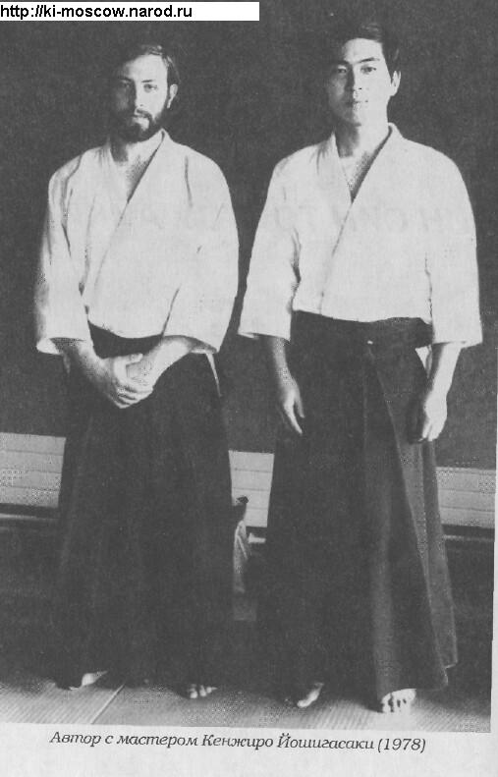

7) Ки-дыхание
Как известно, человек выдыхает углекислый газ в окружающую среду, замещая его кислородом, который является основным элементом метаболизма клеток. Этот процесс происходит в системе дыхания, которую можно разделить на внешнюю и внутреннюю (глубокую) системы: легкие - это органы, обеспечивающие поступление кислорода в кровь и выбрасывающие углекислый газ во внешнее пространство. Для человеческого существа дыхательная функция является жизненно важной.
На Востоке существует множество школ, разрабатывающих различные техники дыхания. По одним из них нужно выдыхать через рот, а вдыхать через нос, по другим - выдыхать и вдыхать через рот, по третьим - использовать только нос. Некоторые техники используют движения живота, но чаще всего здесь возникают противопоказания, поскольку такой способ создает напряжение в теле, ограничивая или снижая оздоровительный эффект дыхания.
Основой техники мастера Тохеи послужил метод, давно известный в Японии как Мисоги-дыхание, которое он развил в Ки-дыхание, применяя принципы объединения сознания и тела. Для Ки-дыхания важно объединить сознание и тело и полностью расслабиться. Обычно оно практикуется сидя в позиции сейза, но, по мере овладения, можно делать это сидя на стуле, стоя, лежа или в процессе ходьбы. Не следует забывать, что принятая поза должна позволять телу расслабиться, а брюшная полость и грудь не должны быть сдавлены.
Давайте теперь попробуем использовать технику мастера Тохеи, сидя в позиции сейза с расслабленными плечами и закрытыми глазами.

Пять принципов Ки-дыхания

Выдох со звуком «ха»
Ки-дыхание всегда начинается и заканчивается выдохом: вы должны немного открыть рот и начать выдыхать, делая негромкий звук «ха», очень спокойно и медленно, как, показано на рис. 27. Этот негромкий звук (просто дуновение) должен быть чистым и длинным, без напряжения или прерываний. Вначале выдох длится около тридцати секунд; позже, когда вы будете чувствовать себя более уверенно в этой технике, вы можете продлить его до минуты. Для новичка вполне нормально прекратить упражнение на десятой-пятнадцатой секунде выдоха.

Выдыхайте спокойно
Необычайно важно сохранять тело полностью расслабленным и легким. С этой целью полезно будет начать сохранять Одну Точку в качестве центра окружающего пространства еще до начала упражнения, чтобы состояние внимания к окружающему пространству помогло телу быть свободным и легким. Если это окажется трудной задачей, можно попросить помощи у партнера: пусть, если вы будете неуклюжи и негибки, во время упражнения он стоит сбоку от вас и поднимает ваше тело, помогая вам почувствовать себя легче.
Долгий спокойный выдох позволит вам сохранять тело расслабленным и получать особенно приятные ощущения.

После выдоха продолжайте бесконечно расширять Ки «половинками»
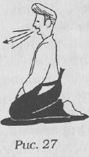
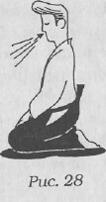
Закончив выдох, слегка нагните туловище вперед. Это один из наиболее трудных моментов, потому что вы можете запаниковать, ввиду необходимости вдохнуть как можно скорее, и потерять контроль, сводя на нет всю проделанную до этого работу. Чтобы избежать этого, главное - продолжать расширять Ки во внешнее пространство, воображая, что в вашем теле все еще есть воздух, который можно задержать. В этой ситуации поможет тест со стороны вашего партнера: он должен проверить вас путем легкого надавливания сзади. Если вы продолжите расширять Ки (бесконечно деля на половины), вы получите стабильный результат теста, и это поможет вам не заострять внимание сознания на дыхании и, таким образом, избегнуть состояния стресса.

Вдох должен происходить через кончик носа, пока тело не наполнится воздухом
Закрыв рот, начните вдыхать кончиком носа (см. рис. 28). Очевидно, что воздух войдет через ноздри, но лучше вообразить, что он входит через кончик носа, чтобы избежать сжатия ноздрей. Если вы попробуете вдыхать быстро, у вас появится неприятное ощущение, словно вы сейчас взорветесь, верхняя часть тела будет напряжена, и вы почувствуете, как ваш вес увеличивается. Вашему партнеру легко будет вас проверить, надавив слегка вам на грудь - вы упадете назад, поскольку Точка уже не будет находиться в центре, а вес не будет больше удерживаться внизу.
Теперь, чтобы избежать неприятного чувства «надувания» и сжатия, попробуйте вдохнуть медленно, представляя, как все тело наполняется воздухом, становится легким, очень легким.

После вдоха по половинке впитывайте в Одну Точку
Закончив вдох, вы должны сохранить чувство легкости и вернуться в начальную позицию. Это второй трудный момент: здесь часто наблюдается тенденция к немедленному выдоху. Чтобы преодолеть чувство паники, нужно сохранять сознание спокойным, выполняя упражнения концентрации (делением пространства на половинки), которые мы уже выполняли в предыдущем параграфе по Ки-медитации. Другими словами, успокойте свое сознание, представляя, что в вашем теле все еще достаточно пространства, содержащего большое количество воздуха. Это остановит стресс и позволит вам выполнить все упражнение по вдыханию без напряжения. Также поможет здесь вам и партнер: пусть он слегка толкнет вас в грудь, чтобы проверить ваше состояние равновесия и расслабленности.
Вначале важно тренировать Ки-дыхание, следуя своему собственному ритму, не принуждая себя, одному или с помощью и тестированием вашим партнером. Потом, когда вы будете чувствовать себя более уверенно в этом упражнении, вы можете практиковаться группой, следуя ритму, заданному учителем, который будет давать сигнал начала и конца фаз выдыхания и вдыхания ударами двух палочек.
Чтобы совершенствоваться в практике Ки-дыхания, вы должны попробовать выполнить следующее упражнение: ведите себя так, словно ваше тело - емкость, наполненная воздухом. Ваша задача - выпустить старый, использованный воздух и наполнить емкость свежим воздухом. Встаньте и начните выдыхать, представляя себе, что сначала выпускаете воздух из головы, потом из тела и, наконец, из ног, пока не дойдете до кончиков пальцев ног. Тогда начните вдыхать, представляя, как наполняете воздухом сначала ступни, потом ноги, потом тело и наконец голову. Вы увидите, что, концентрируя внимание на визуализации опустошения и наполнения тела, вы сможете значительно продлить свой дыхательный цикл.
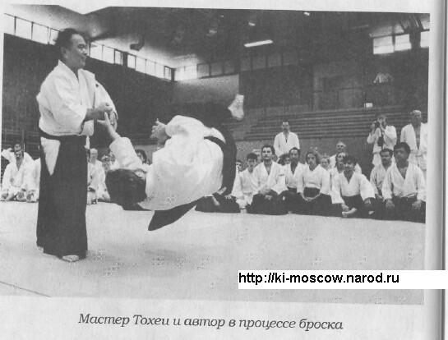
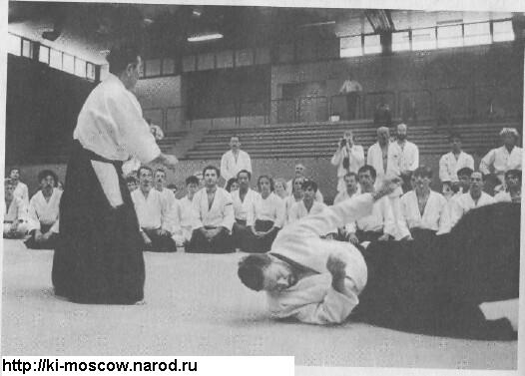

8) Методы усиления вашей твердости: Сокушин Но Гё, Сеншин Но Гё
Дыхательный метод Мисоги - это древняя синтоистская практика, которая передавалась по секрету с времен периода Эдо (1683-1868). В течение эпохи Токугава она была запрещена правительством, считавшим ее инструментом, способным усилить волю практикующих ее людей, вследствие чего властям будет труднее управлять ими. Так этот метод стал тайной практикой. Он был особенно труден, потому им занимались только очень мотивированные люди, которых считали отличающимися от других. Одним из самых знаменитых учителей этой техники был Тесшу Ямаока, великий самурай и мастер меча конца XIX века. Он отличался храбростью в бою и неустанной настойчивостью в занятиях и практике «пути» и был очень известен в искусстве каллиграфии.
О нем рассказывалось много историй, где его представляли как человека легендарного, фанатичного и жестокого. Мастер Тохеи начал практиковать Мисоги-дыхание в 1937 году под руководством Тетсудзу Огура, ученика Тесшу Ямаоки, основавшего в Накано, Токио, школу под названием Ичикукай, «Общество Девятнадцати» (в память о своем учителе, умершем в девятнадцатый день месяца).
Огура считал, что практика Мисоги-дыхания полезна для молодых людей, поскольку она стимулирует тело во всех его способностях и усиливает волю. «Целью этих упражнений является преодоление страха смерти. Вы должны упорно трудиться, серьезно выполняя каждое дыхательное упражнение; нельзя заниматься этим бездумно и нельзя беспокоить других»*, - сказал Огура ученикам, ободряя их в их стремлениях.
* К. Тохеи. Книга о Ки: Объединение сознания и тела, Токио: Джапан Пабликейшн Инк., 1976, с. 80.
Тохеи был очень старательным учеником и извлек много пользы из этой практики, которую он внедрил со значительными изменениями в программу обучения Ки Но Кенкюкай. Поскольку практиковал он долго и интенсивно, мастер Тохеи пришел к выводу, что, хотя практика Мисоги полезна и содержательна, тем не менее в ней есть противоречия, которые могут сделать ее опасной. В частности, ее необычайная жесткость и интенсивность могут создать напряжение в теле, особенно в спине, а усиливающийся ритм может подстегнуть фанатизм, как в карающем ритуале.
Таким образом, мастер Тохеи развил метод Сокушин Но Гё, практику сознания через дыхание, полезную тем, что она позволяет за короткое время наполнить сознание и тело позитивным Ки, как насос накачивает камеру. Эта практика основывается на древней практике Мисоги, от которой остались не самые строгие части. Практика Сокушин Но Гё предназначена для всех тех, кто уже понял и уверенно справляется с принципами объединения сознания и тела и дыханием, т.е. может достигнуть правильного расслабления и спокойствия сознания, несмотря на бешеный ритм занятий.
Сокушин Но Гё - это практика, которую нельзя выполнять каждый день, а можно только в особых случаях, когда у группы имеется опытный учитель. В Ки Додзе Флоренции ее практикуют один раз в месяц, на специальных уроках или во время семинаров. Даже в Ки Но Сато, центральном офисе Ки Но Кенкюкай в Японии, ее практикуют один раз в месяц, во время международных встреч.
Сокушин Но Гё выполняется в позиции сейза, сидя вдоль параллельных рядов, лицом в одном направлении: впереди справа сидит оса, координатор занятия, а перед ним, сбоку от группы, сидят два ассистента (кагура). Важно сидеть в правильной позе, так, чтобы Одна Точка находилась действительно в центре тела, чтобы можно было долго оставаться в одной позе и облегчить процесс дыхания. Важно также, чтобы тело было эластичным и гибким, поскольку эта практика использует силу, исходящую из релаксации.
Для этого полезно вспомнить пять принципов полной релаксации и пять принципов упражнения, чтобы вес тела был хорошо сбалансирован и распределен, чтобы чувствовать себя легким, очень легким, чтобы занять «самую удобную» позицию и чтобы двигать каждой частью тела эластично, поддерживая хороший ритм.
Сначала, чтобы освоиться с упражнением, выдохните, как в Ки-дыхании, издавая некоторые звуки, а потом быстро вдохните. Выдыхать начинайте со звуком то, потом хо, ка, ми, э, ми, та, ме, и так в течение нескольких минут, повторяя серию слогов несколько раз. Упражнение выполняется спокойно и без напряжения; оно доставляет приятное ощущение, тело чувствует приятные вибрации. Только в Ки-дыхании мы подчеркиваем фазу выдыхания.
Упражнение продолжается в постепенно ускоряющемся ритме. Обычно Сокушин Но Гё практикуется с помощью металлического колокольчика, звук которого гармонирует с дыханием и движением. Звон колокольчика производится движением руки, которое начинается над головой, а потом спускается вниз, расширяясь возле колена, как будто мы режем что-то мечом. Важно, чтобы рука падала полностью расслабленной, дабы придать необходимую силу звуку колокольчика, не создавая напряжения мышц и не причиняя боли телу и руке. Если вы позанимаетесь в состоянии полной расслабленности, располагая Точку в центре и расширяя Ки, звук будет чистым и определенным, он будет демонстрировать спокойствие и намерение.
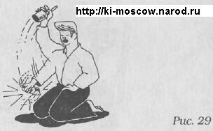
Научившись сосредоточенно выдыхать и издавать правильный звук колокольчиком, вы можете выучить ритм, характеризующий дыхательные упражнения (см. рис. 29).
После звука восьми слогов то хо ка ми э ми та ме* в убыстряющемся ритме необходимо изменить ритм, начав сближать восемь слогов в то хо коми эми таме. Когда ритм станет еще быстрее, переходите к третьему ритму, использующему выражения тохоками эмитаме, сближая начальные восемь слогов еще больше. В этом случае ударение ставится на первом слоге каждого выражения (то и и) и соответствует моменту, когда рука опущена, а в звуке колокола слышна сила. Выражения хококами митаме соответствуют моменту, когда рука поднята над головой, и даже если звук затихает, лучше произносить их четко.
* Эти слова мы связываем со следующими представлениями: меч (то хо) как элемент, способный отсекать (разделять) и выбирать. Зеркало (ка ми) способно к ясному отражению всех вещей, подобно тому состоянию, которое присуще ментальному спокойствию. Тишина (спокойствие) (э ми), которая свойственна медитации, и драгоценный камень (та ме), который после должной огранки становится круглым и может свободно катиться, символизирует роль ментальной коррекции в приспособлении к наиболее меняющимся обстоятельствам.
По ритму третья, самая длинная, фаза может быть представлена как то-хоками э-митаме, где сила в голосе приходится на опускание руки, и колокол режет пространство, а когда рука поднята над головой, в голосе слышна мягкость.
Эта практика, которая кажется очень сложной, подходит всем, при условии, что каждый ученик тщательно подготовлен опытным учителем. Важно, чтобы учитель имел достаточный опыт в практике Ки и чтобы ученик чувствовал себя уверенно в Ки-дыхании. Опыт координатора занятия (оса) также важен, чтобы он мог контролировать всех и помогать им.
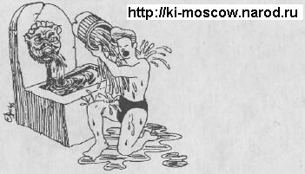
Если вы научитесь выполнять Сокушин Но Гё полностью расслабленным и в правильном ритме, это будет выглядеть так, словно колокольчики издают звук спонтанно, вместе со звуком, издаваемым группой.
Следующие упражнения практики Сеншин Но Гё, как и описанные выше, необычайно полезны для развития большего чувства твердости и намерения. Когда сознание апатично и кажется, что выполнять наши обязанности труднее и сложнее, чем это есть на самом деле, тогда можно использовать практики вроде медитации, приводящей сознание в состояние гармонии со Вселенной, а мысли и действия - в порядок. Но можно также стимулировать и тело, стимулируя, таким образом, и сознание с помощью Сеншин Но Гё - очень простой методики, предложенной мастером Тохеи для усиления намерения.

Сеншин Но Гё, что означает «практика промывания сознания», дошла до нас из древних очистительных ритуалов синтоизма и заключается в купании в холодной воде, погружении в озеро, реку или бассейн или, проще, в обливании холодной водой (рис. 30). Это очень сильная стимуляция, придающая телу тонус и пробуждающая сознание. Любой, кто знаком с финской сауной, знает о пользе холодного душа после пребывания в очень горячей сауне: первое ощущение - шок, а после - чувство бодрости, словно только проснулся. Это очень полезная практика для тех, кто имеет тенденцию к лени и у кого не хватает решительности, например для тех, кто встает по утрам с трудом, а встав, чувствует себя сонным и неспособным принимать решения. Если это случается только изредка, когда вы на отдыхе или где-либо, где вы можете себе такое позволить, тогда это может быть приятно, но когда это становится привычкой, можно быстро впасть в депрессию. Важно не принуждать себя делать Сеншин Но Гё в качестве наказания, надо делать ее в подходящий момент, когда это действительно нужно.

9) Ки Тайсо. Тренировка здоровья
Ки Тайсо - это комбинация оздоровительных упражнений, которые без особых усилий может выполнить любой. Главная цель Ки Тайсо - сделать каждую часть тела гибкой, учитывая принципы объединения сознания и тела.
Один из негативных аспектов современной жизни - шизоидный стиль нашей жизни и наших действий. Многие люди, связанные с сидячей работой, имеют обыкновение использовать сознание отдельно от тела: когда им требуется размять тело, они механически упражняются в спортивных залах, умом находясь где-то в другом месте.
Чтобы упростить обучение Ки Тайсо, мастер Тохеи разработал пять принципов Ки-упражнений, следуя которым можно, объединив сознание и тело, облегчить выполнение упражнений для здоровья.
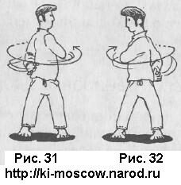
1. Всегда располагать Одну Точку в центре
Этот принцип - «располагайте Одну Точку в центре пространства» - мы уже использовали в других случаях, но все же здесь нужно объяснить особенности каждого из них.
В первом случае определение относится к осанке. Одна Точка будет нашим руководством к движениям отдельных упражнений. Например, в первом упражнении серии (см. рис. 31-32) необычайно важно будет вращать тело, всегда сохраняя одну вертикальную ось, не наклоняясь в сторону.

2. Всегда максимально расширять Ки, насколько это возможно
Здесь важно, на чем должно концентрироваться внимание. Другими словами, важно концентрировать внимание не на каком-то единственном направлении, не на определенных точках, а достичь глобального видения пространства, даже во время движения. Чтобы сделать это, вы не должны смотреть на конкретную Одну Точку или в конкретном направлении, а должны всегда добиваться периферийного видения.

3. Добиваться естественной позы
Естественная поза - это поза, позволяющая телу оставаться расслабленным и двигаться пластично. Если сознание не зафиксировано ни на одной точке с помощью взгляда, будет легко двигаться естественно и пластично, достигая чувства приятной стабильности.

4. Не ощущать мускулов тела
Наше восприятие гимнастических упражнений (имеется в виду физическое развитие) часто бывает искаженным. Упражнения выполняют преувеличенно вытягивающими и вращательными движениями, в связи с чем возникает сильное напряжение и часто боль. Если мускулы становятся чувствительными, это означает, что вы преувеличиваете вращение, давление или вытягивание и что у вас неправильно распределен вес (в упражнениях, выполняемых стоя), то есть имеет место напряжение мускулов.

5. Поддерживать хороший ритм
Чтобы сделать движения Ки Тайсо гармоничными и пластичными, важно во время выполнения упражнений постоянно поддерживать хороший ритм. С этой целью Ки Тайсо всегда практикуется с двойным ритмом для каждого движения. Возьмем, например, первое упражнение, показанное на рис. 31-32. Если вы выполняете вращение туловища влево (рис. 31) только один раз и останавливаетесь во время этого вращения, то при проверке толчком в плечо со спины вы легко потеряете равновесие. Если же, напротив, вы повернете туловище дважды в одном направлении, вы будете более устойчивы. Это происходит потому, что в первом случае, останавливая тело на первом вращении, вы не позволяете телу остаться расслабленным и использовать максимум пластичности движений. Во втором же случае вы можете держать тело пластично расслабленным, словно оно отпрыгивает назад, полностью проводя первое вращение и возвращаясь в последнее положение со вторым вращением. Таким образом, вы сможете достигнуть объединения сознания и тела во время движения, развивая, хотя и неосознанно, привычку для каждого движения повседневной жизни.
Правильный ритм во время выполнения упражнений Ки Тайсо важен еще и потому, что обычно мы считаем каждое движение, следуя двойному ритму, по очереди в двух направлениях (справа-налево, вперед-назад, вверх-вниз), и повторяя его в серии из восьми движений. Счет вслух во время выполнения упражнения также означает координацию дыхания с каждым движением, вот почему правильный ритм так важен.
Здесь показаны все упражнения Ки Тайсо и приведено описание к каждому из них, в то время как в приложении показана их последовательность. Чтобы сделать эти упражнения полезными для здоровья, очень важно выполнять их, следуя указаниям пяти уже описанных принципов. Позже, когда вы освоитесь с Ки Тайсо, мы попробуем выполнить их с закрытыми глазами. После первого трудного момента вы поймете, что так проще найти оптимальное положение и поддерживать правильный ритм.

Упражнения Ки Тайсо

1. Вращение тела
Стоя со слегка разведенными ногами, вращайте телом, двигая полностью расслабленными руками, не сгибая ног. Упражнение должно выполняться, как мы уже видели, при полной релаксации и движениями, дающими максимум пластичности рук и всего тела. Вращайте телом в двойном ритме налево, потом направо, повторяя каждую серию четыре раза. Занимаясь самостоятельно, без помощи партнера, или не имея возможности провести тест, можно проверить качество выполнения упражнения самому. Для этого сделайте двойное вращение налево (или направо) и попробуйте приподняться на кончиках пальцев ног: если вы преувеличили вращение или сместили вращательную ось, вы автоматически исправите себя, вернувшись в правильную позицию.
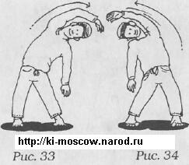
2. Наклоны туловища вбок
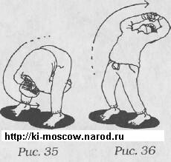
Цель этого упражнения - вытянуть линию тела, идущую от ступней к кистям, как показано на рис. 33 и 34. Вам придется вращать руками, проводя ими над головой в одном и том же направлении, чтобы согнуть все туловище. Советую выполнять это упражнение так, словно руки ведут все движение, то есть надо вытянуть руку над головой, а потом согнуть туловище. После второго сгибания вы можете остановиться в наклоне влево (или вправо) и попробовать проверить себя, приподнимаясь на кончиках пальцев ног, а потом медленно опускаясь, пока пятки не коснутся пола.

3. Наклоны туловища вперед и назад
Нагните туловище вперед, руки свободно болтаются между широко расставленных ног в режиме двойного ритма (рис. 35, 36). Продолжайте упражнение, наклоняя руки над головой, а туловище прогибая назад (всегда с двойным ритмом). Когда вы нагибаетесь вперед, вы должны сохранять равновесие, на тот случай, если кто-нибудь проверит вас толчком в спину, когда вы остановитесь. Закончив наклоны назад, вы должны суметь сохранить Одну Точку и равновесие.

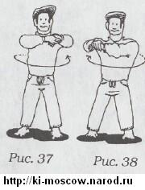
4. Движение лопатками
Целью этого упражнения является легкое гармоничное движение лопаток, с расслабленными туловищем и руками. Согните локти, соединив кисти на уровне плеч, вращайте руками в двойном ритме, сначала в направлении левого плеча, потом - правого (рис, 37, 38). Очень важно оставаться легким, очень легким, всегда сохраняя вес внизу. Таким образом, даже если вас толкнут из-под локтя (левого или правого), вы останетесь стабильным, не теряя равновесия и не поднимая рук.
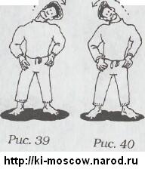
5. Боковые наклоны головы
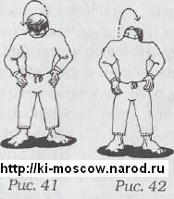
Многие, особенно с возрастом, страдают от шейного артроза. К несчастью, когда появляется этот синдром, зачастую принимать кардинальные меры уже слишком поздно и уже невозможно исправить ситуацию, хотя можно ее стабилизировать. Чтобы предотвратить это явление, нужно тренировать шею мягкими и законченными движениями еще с молодости. Первое из трех упражнений для шеи заключается в наклоне шеи влево, всегда в двойном ритме, а потом вправо, взгляд направлен вперед, руки на талии, чтобы избежать движения плечами (рис. 39, 40). Двойной ритм позволит вам сохранить равновесие и максимально вытянуть шею, не создавая напряжения.

6. Наклоны головы вперед и назад
Наклоните голову вперед, подбородком на грудь, с двойным счетом, потом позвольте затылку откинуться назад, не слишком задирая подбородок (рис. 41, 42). Многие, особенно люди, предрасположенные к кифозу, с напряжением смещают подбородок вперед, сжимая шейные позвонки. Нужно правильно выполнять упражнение, не прилагая особой силы.

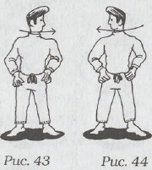
7. Повороты головы вбок
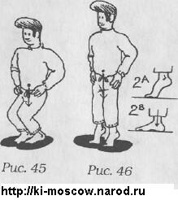
Как и два предыдущих, это упражнение полезно для расслабления шеи, предотвращения головной боли и напряженности плеч. Поворачивайте голову вправо, потом влево, всегда в двойном ритме, стараясь держать ее на одной линии с центральной осью туловища и избегая фиксации взгляда во время вращения (рис. 43, 44).

8. Сгибание ног
Это упражнение разделено на две фазы. Первая состоит из сгибания колен, тело выпрямлено, Одна Точка служит центром (рис. 45). Если, когда вы стоите, согнув колени, вас проверить мягким нажатием на грудь или спину, вы увидите, что есть только одна позиция, позволяющая вам оставаться идеально устойчивым. При согнутых ногах вам придется приподняться на пятках и слегка наклонить туловище вперед. Напротив, если ноги согнуты недостаточно, вы почувствуете напряжение мускулов туловища и ног. Колени - это важные для человеческого организма суставы, которые часто перенагружают, поэтому очень важно выполнять это упражнение, уделяя внимание своей позе, чтобы вес тела был тщательно сбалансирован. Во время второй фазы вы приподнимаетесь на цыпочках, а потом опускаетесь, пока пятки не коснутся пола. Насколько это движение важно, мы уже видели, когда учились на первых пяти принципах полной релаксации сохранять равновесие каждой части тела. Чтобы сознание и тело продолжали быть объединенными, вы должны опускаться медленно, пока не коснетесь пола пятками как показано на рис. 46 (см. 2А, 2В). Эти движения всегда должны выполняться в двойном ритме, начиная со сгибания ног и последующего приподнятия на цыпочках.
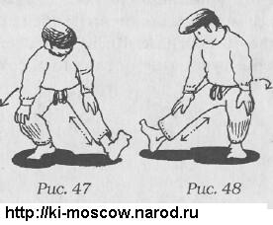
9. Выпрямление колен
Встаньте, широко расставив ноги - так, чтобы вам было удобно, и положите руки на колени. Согните правую ногу в колене и вытяните левую, поднимая кончики пальцев ног. Чтобы сохранять хорошее растяжение ноги, рукой мягко нажмите на коленный сустав. Упражнение следует повторить два раза, а потом поменять ноги, сгибая левую и вытягивая правую. Это полезно в качестве метода вытягивания нижней части ноги, но вы должны быть осторожны, заботясь о том, чтобы вес был распределен равномерно между ступней и пяткой, таким образом сохраняя Одну Точку в центре без напряжения какой-либо части тела. Чтобы удостовериться в правильности исполнения упражнения, попробуйте себя проверить: согнитесь и приподнимитесь на цыпочках, как показано на рис. 47,48, а потом опуститесь в исходное положение. Если вы не потеряете при этом равновесия, можете быть уверены, что выполнили упражнение верно.

10. Вращение руки
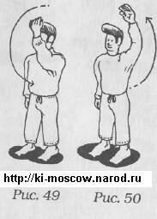
Это и следующие два упражнения очень полезны для развития способности релаксации и проверки ее границ. Чтобы правильно его выполнить, нужно вращать руки, расслабив их полностью, используя их вес и не вовлекая во вращение туловище и плечи. Это упражнение будет полезным во время практики по Ки-Айкидо или во время упражнений с дзё (короткой палкой) или боккен (деревянным мечом), поскольку позволит вам действовать расслабленными руками, не напрягая плечи. Вытяните левую руку вперед, не сильно ее выпрямляя и слегка согнув в локте, не забывая держать вес в нижней половине.
Позвольте руке упасть: она наберет скорость и легко провернется, описывая естественный крут без особых усилий. Повторите вращение четыре раза левой рукой, а потом четыре - правой.
Всю процедуру повторите два раза. Когда рука двигается естественным образом, у нее есть определенная скорость. Падая, она набирает скорость, поднимаясь - снижает. Если вы поочередно будете сопротивляться такому ритму, применяя силу, когда рука падает и поднимается, все ваше тело будет двигаться нескоординированно, уменьшая силу руки при падении. Мы уже видели, что полное расслабление означает силу. Таким образом, удобно выполнять это упражнение полностью расслабленными руками и в правильном ритме. Упражнение продолжается одновременным вращением обеих рук, по два раза вперед и по два - назад (рис. 49, 50); так всего четыре раза. Следите, чтобы туловище оставалось естественно расслабленным и выпрямленным, и не теряйте равновесия во время вращений.

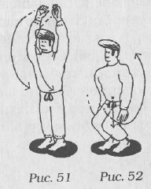
11. Вращайте обеими руками, сгибая колени
Это упражнение выполняется в том же ритме, а вращение рук соответствует сгибанию коленей во время вращения рук. Чтобы выполнить тест, вы должны остановить руку (или руки) в самой высокой точке вращения, держа кисть (или кисти) над головой, и провести проверку, потянув вертикально вниз запястье; или же остановите руку (или руки) на самой нижней точке вращения, вытянув кисть (или кисти) вдоль тела, и проведите проверку, потянув запястье вертикально вверх. В первом тесте вы сможете без усилий сохранить равновесие, если вращение проводилось расслабленными руками (рис. 51, 52).
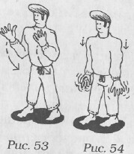
Аналогично и во втором тесте: если руки были полностью расслаблены, будет невозможно поднять их, как было показано на рис. 8.

12. Потрясите руками, чтобы полностью их расслабить
Чтобы избавиться от остаточного напряжения, первая часть Ки Тайсо заканчивается упражнением, показанным на рис. 53,54 и описанным во время объяснения пяти принципов расслабления.
Вторая часть Ки Тайсо продолжается упражнениями на полу. Эта серия упражнений отличается от предыдущей не только тем, что она выполняется в положении сидя на земле, но и изменением ее ритма.

13. Вытяните ноги
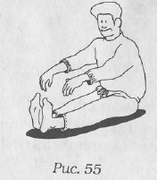
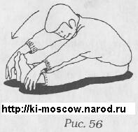
Для начала сядьте, вытянув ноги вперед, затем вытяните вперед пятки. Нагните туловище вперед, вытягивая руки вперед и, если возможно, касаясь пальцами пола. Важно выполнять упражнение без сильного напряжения, пластично вытягиваясь вперед и возвращаясь в исходную позицию в естественном ритме (55,56). Цель этого упражнения - растянуть заднюю часть ноги, чтобы при этом она оставалась полностью расслабленной. Важно задать правильный ритм, отсчитывая по две серии из пяти наклонов. Скорее всего, в первый раз многие не смогут наклониться настолько, чтобы достать пальцы ног руками. В этом случае необходимо будет расширить сознание за пределы ступней, воображая, что касаешься чего-то, находящегося далеко за ними. Даже если вы не сможете немедленно достать до пальцев ног, ваша способность растянуться вперед значительно возрастет.
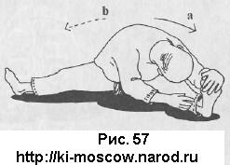

14. Наклоны туловища вбок с широко разведенными ногами
Упражнение выполняется с широко разведенными ногами и состоит из серии: пяти наклонов на левую ногу, потом - на правую. Весь цикл повторите два раза (рис. 57).

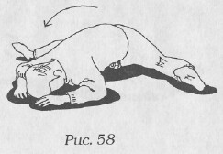

15. Наклоны туловища вперед с широко разведенными ногами
Наклоните туловище вперед, по-прежнему держа ноги разведенными, и попробуйте коснуться головой пола (рис. 58). Повторите упражнение в два цикла по пять наклонов. Если вы выполните упражнение несколько раз в правильном ритме, скоро вы сможете коснуться пола головой или хотя бы наклониться близко к полу.
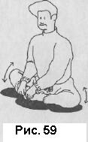
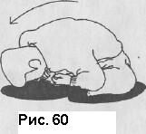
16. Упражнение «бабочка» - наклоны туловища вперед.
Для этого упражнения надо согнуть колени и соединить ступни, как «бабочка», сохраняя туловище выпрямленным. Теперь попробуйте приблизить колени к полу Поддерживая расслабленный ритм и прижимая руками ноги к полу, нагните туловище вперед и попробуйте достать головой до пола (рис. 59, 60).
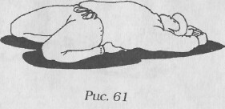
17. Вытягивание тела назад с согнутыми коленями
Цель этого упражнения - вытянуть и удлинить мускулы передней поверхности бедра. Делать это надо спокойно и внимательно, ложась спиной на пол, как показано на рис. 61. Помимо вытягивания ног, упражнение удлиняет мускулы брюшины, улучшает работу внутренних органов и может быть полезно страдающим от хронических нарушений пищеварения. Тем не менее не забывайте выполнять его осторожно, не слишком нагружая позвоночник.
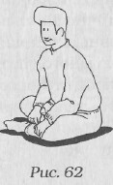
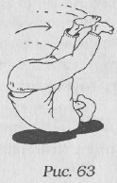
18. Перекаты
Это упражнение начинается со скрещенными ногами, как на рис. 62, и продолжается перекатыванием на спину (см. рис. 63). Закончив перекатывание, вернитесь в исходную позицию. Когда вы вернетесь в исходную позицию сидя, пусть партнер проверит вас, толкнув в плечо: если вы упадете назад, значит, сознание и тело не объединены, а тело излишне напряжено. При объединенном сознании и теле, если вы перекатитесь назад, пол промассирует весь ваш позвоночник, потому что тело будет полностью расслабленным. В этом случае вы пройдете проверку, вернувшись в исходную позицию сидя, потому что вы еще будете естественным образом расширять свое Ки вперед.
Если вы будете выполнять это упражнение каждый день, расслабленно и без особых усилий, ваше тело быстро станет более пластичным. Выполнение двух циклов, сидя и стоя, занимает всего лишь пять минут, но этого достаточно, чтобы при условии ежедневных занятий сохранять сознание и тело гибкими и здоровыми.

Киатсу
Как мы уже увидели, основная функция Ки-практики - улучшение качества нашей жизни путем создания связи между сознанием и телом, а также стимуляция хороших отношений с пространством путем расслабления тела. Расслабление - это истинный «эликсир» для человеческого здоровья. Чем более вы гибки, тем более вы можете расширять Ки. И напротив, чем более вы нервны и испытываете стресс, тем сильнее ваше состояние слабости, в результате которого увеличивается ваша чувствительность и подверженность болезням.
Первый симптом отсутствия Ки - трудности с глубоким ночным сном. Когда вы нервничаете и кашляете во время сна, вы не позволяете телу достаточно расслабиться, а полное расслабление является основным условием «наполнения Ки». Это не значит, что нужно много спать, просто сон должен быть глубоким. Шести часов глубокого сна за ночь достаточно, чтобы «перезарядить» тело энергией для следующего дня. Ввиду всего этого может пригодиться совет мастера Тохеи о том, как спать глубоко.

Пять принципов сна с Ки

1. Объедините сознание и тело перед тем, как идти спать
2. Помните, что сознание движет телом
3. Успокойте мысли бесконечным делением напополам
4. Держите голову в холоде, а ноги в тепле
5. Мысленно двигайте кровь от головы к ногам

Этот совет не требует комментариев, поскольку его легко понять, если вы следовали всему тому, что было описано выше. Единственный принцип, который может быть в некоторой степени труден для понимания, - это последний принцип. Вообразить, что кровь течет к ногам, - это хорошее упражнение на визуализацию состояния легкости и на сохранение веса тела.
Лягте на пол и попросите кого-нибудь за колени поднять вам ноги. Ноги поднимутся, но туловище и таз останутся на полу. Теперь попробуйте вообразить, что кровь течет к ногам (это как сохранение Одной Точки, но когда вы расслабленно лежите, эффект сильнее). При новой проверке поднимутся не только ноги, но и все тело. Фактически тело останется растянутым на той же линии безо всяких усилий, словно оно привязано к чему-то невидимому.
Напряжение блокирует течение Ки и вызывает физические проблемы и болезни. Для этого случая мастер Тохеи разработал метод давления пальцами, чтобы остановить блокировку и восстановить течение Ки. На первый взгляд, Киатсу похоже на Шиатсу, но, на самом деле, они довольно сильно различаются, поскольку в Киатсу, базирующемся на принципах объединения сознания и тела, важнее, как оказывается давление, чем то, где это происходит. Киатсу развивает большую чувствительность и увеличивает способ восприятия проблемы как глобального опыта в большей степени, чем просто развитие механического аспекта практики. Все это в деталях описано в книге мастера Тохеи «Киатсу»* (недавно переведенной на итальянский язык), поэтому здесь я просто опишу, как и в предыдущих случаях, пять принципов практики Ки, применяемых к Киатсу.
* К. Тохеи. Киатсу. Генуя: Эгра эдизиони, 1990.

Пять принципов Киатсу

1. Расширяйте Ки из Одной Точки в низу живота
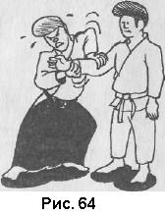
Чтобы расширить Ки с целью помочь другому человеку, необходимо знать, как его расширить. Чтобы узнать это, давайте вернемся к предыдущему тесту: рука, которую невозможно согнуть (см. рис. 64). Если вы можете пройти этот тест, то попробуйте применить те же принципы к пальцам, сделайте их очень сильными благодаря релаксации.
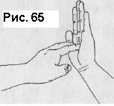
Троньте кончиками пальцев руки ладонь партнера (как показано на рис. 65): пальцы должны быть частично согнуты таким образом, чтобы кончики их находились на одной линии в процессе касания ладони другой руки. Если вы полностью расслабитесь и расширите свое Ки от кончиков пальцев, тогда палец, кисть, рука, все тело без особых усилий станет особенно стабильным и его невозможно будет сдвинуть, даже если партнер толкнет вас.

2. Не позволяйте напряжению скапливаться в теле
Чтобы добиться этого, важно занять удобную позу, позволяющую максимально расслабиться. Например, пусть руки и плечи свисают под собственной тяжестью.
После этого вам надо будет скоординировать свою позу с позой партнера таким образом, чтобы вы всегда находились выше него, а ваша рука вертикально падала на его тело.

3. Вертикально нажмите на центр мышцы так, чтобы не повредить ее
Достаточно будет коснуться кончиками пальцев своего тела и тела партнера и визуализировать расширение Ки к центру мускула. Если вы достаточно расслаблены и спокойны, вы естественным образом сможете использовать необходимое давление, не причиняя боли и вреда мышечным тканям.

4. Направьте сознание на кончик пальца, бесконечно деля на половины
Расширение Ки от кончиков пальцев не означает, что надо применять силу, потому что это передало бы напряжение телу того, кто получает ваше Киатсу, просто надо поместить сознание (внимание) в кончики пальцев, чтобы сделать их более чувствительными, дабы усилить их восприятие во время контакта. Здесь пригодится эксперимент, проводившийся в параграфе о Ки-медитации, когда вы учились концентрировать бесконечное пространство (деля его на половины) в Одной Точке. Здесь вы примените ту же технику, концентрируя пространство (путем деления его на половины) в кончиках пальцев.

5. Распространяйте Ки в мускулы, не повреждая их
Если вы правильно следовали предыдущим советам, теперь вам надо будет только «ничего не делать», сохраняя состояние внимания неизменным и не спеша. Таким образом, вы будете знать, когда наступит подходящий момент, чтобы изменить Одну Точку приложения или закончить упражнение.

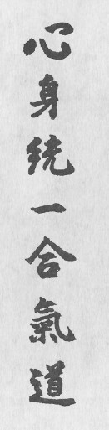
КИ-АЙКИДО, ИЛИ СИН СИН ТОИТСУ АИКИДО
11) Краткая история Айкидо - от Дайто Рю Айки Дзютсу до Син Син Тоитсу Айкидо
Айкидо - довольно молодая практика, хотя корнями она уходит на несколько веков назад. Ее основатель, Уесиба Морихеи, развил ее из учения Такеда Сокаку, великого мастера Дайто Рю Айки Дзютсу. Хотя традиционно зарождение Дайто Рю относят примерно к 1100 году до нашей эры, а основателем считают Минамото Ёсимитсу, потомка императора Сеива, возможно, его корни связаны с деятельностью Такеда Соемона (1758-1853)*, обучавшего искусству Айки-ин-ё-хо или Айки-методу ин и янь. Учение Айки-ин-ё-хо было затем передано Саиго Таномо (приближенному мастера Айзу) и позже, наконец, Сокаку Такеда, племяннику Саемона. Когда в 1898 году Таномо передал знание Айки-ин-ё-хо Сокаку, мастеру владения мечом и боем на коротких палках, тот изменил эти техники путем синтеза своих знаний. Он основал школу Дайто Рю Айки Дзютсу. Сокаку был странным человеком, и его поступки стали легендой. У него не было своего додзё, и он путешествовал по всей Японии, набирая тысячи учеников, привлеченных его знаниями непревзойденного мастера Айки, которые он демонстрировал нескончаемыми вызовами всем, кого он встречал.
--------------
* См.: Дж. Стивенс. Айкидо. Путь Гармонии. Бостон, 1984, с. 17. 1978, с. 14.
------------
Важным событием в истории развития Айкидо стала встреча Сокаку Такеда и Уесиба Морихеи в 1905 году. Последний долгое время следовал за своим учителем и даже отправился с ним в ледники Хоккайдо. В 1919 году, когда умер его отец, Уесиба встретил другого учителя, который оставил глубокий след в его душе. В Аябэ, когда он возвращался в родные края, чтобы побыть с умирающим отцом, он встретил Онисабуро Дегучи, религиозного главу синтоистской группы Омото-Кё (учение о великом происхождении).
Омото-Кё, как и многие другие молодые японские религии, было смесью синтоистской мифологии, шаманизма и культа личности*. Онисабуро был человеком странным, но харизматичным. Он был убежденным сторонником мира и пассивного сопротивления и находился в оппозиции к властям ввиду своего пацифистского мировоззрения и поддержки всемирного разоружения. Он был арестован в 1921 году и спустя несколько месяцев освобожден по общей амнистии. После многих приключений и попыток внедрения фантастического проекта (создания небесного рая на земле Монголии), в 1935 году его арестовали вместе с женой и многими учениками. Центры Омото-Кё были разрушены, а движение подавлено.
Духовные принципы и идеи мира Омото-Кё, как и личность Онисабуро, сильно повлияли на Уесиба Морихеи и его будущее Айкидо. Уесиба перевел Дайто Рю, все еще слишком связанное с идеями борьбы, в русло, более соответствовавшее вере в идею мира. С течением времени эта новая школа приобрела несколько имен, как-то: Айки-дзютсу, Айки-будо, Уесиба-рюи, наконец, Айкидо (Путь Гармонии). Опыт Омото-Кё очень сильно повлиял на превращение Дайто Рю и Айки-дзютсу в Айкидо. Подобным же образом, как мы еще увидим, на процесс трансформации Айкидо в
-----------
* См.: Дж. Стивенс. Айкидо, с. 17.
---------
Син Син Тоитсу Айкидо повлиял опыт Кончи Тохеи в практике Мисоги в Ичикукай, дзадзен и практике объединения сознания и тела с Темпу Накамура.
Встреча Тохеи с Уесиба Морихеи датируется 1939 годом, когда, в возрасте 19 лет, Тохеи в первый раз появился в Айкидо Додзе. Тохеи был поражен естественностью, с которой Уесиба Морихеи мог защититься, «не делая ничего». Тохеи тотчас же попросился в ученики и был принят. С того момента началась его стремительная карьера в школе Айкидо, завершившаяся, когда он достиг должности Отавы инструкторов и первым получил максимально высокий титул (10-й дан) в Айкидо.
Встреча с Темпу Накамура*, так же, как и упоминавшийся ранее опыт Мисоги в Ичикукай и практике дзадзен, была в этом решающей. От него он получил ключ к пониманию загадочной силы Айкидо Уесиба Морихеи. Идея, что сознание движет телом, была истинным откровением для Тохеи; она помогла ему осознать, что «Уесиба сначала берет верх над сознанием партнера, что потом проецируется на его тело и тот не может сопротивляться. Мы ведь только стараемся сдвинуть тело, не побеждая сознания. Именно поэтому мы сопротивляемся друг другу»**. Он понял, что для того, чтобы взять верх над сознанием другого человека, сначала надо научиться контролировать свое собственное сознание, а это объединение сознания и тела и лежит в основе учения Айкидо. Он заново проверил все техники Айкидо в новом свете и понял, что сила Уесиба Морихеи заключалась в его способности управлять (руководить) сознанием партнера и в его уверенности, что он может двигаться и действовать, полностью расслабившись. Спокойное сознание и полное расслабление - это основные базовые элементы Айкидо. Можно сказать, что техника Син Син Тоитсу Айкидо на 30% состоит из техники Уесиба Морихеи, а на оставшиеся 70% - из опыта мастера Тохеи.
------------
* Темпу Накамура родился в 1887 году в благородной семье и как военный полицейский заслужил высокую оценку в Русско-Японской войне. Лечась от туберкулеза, он посещает Америку и Индию. После получения диплома врача в Колумбийском Университете он стал первым, кто начал внедрять йогу в Японии. Руководил крупнейшим банком Токио и был консультантом во многих важнейших компаниях. Он стал наиболее знаменитым из всех преподавателей «философии успеха» со многими последователями среди менеджеров и известных людей в финансово-экономическом мире.
** К. Тохеи. Книга о Ки: Объединение сознания и тела в повседневной жизни. Джапан Пабликейшн. Токио, 1976, с. 87.
-----------
Излагая эту краткую историю развития Айкидо, я не упоминал других побочных путей развития: отнюдь не все последователи Сокаку Такеда выбрали путь Уесиба Морихеи. То же можно сказать и об Айкидо, поскольку с момента смерти его основателя (1969) было много ответвлений, породивших значительные изменения практик. Тохеи был не единственным, кто создал свою школу: на сегодняшний день существует несколько школ Айкидо, каждая из которых следует различным интерпретациям своих учителей.
Кончи Тохеи сыграл огромную роль в мире Айкидо и его слиянии с Айкикай, получив высший титул (первый 10-й дан) и должность главного инструктора всей организации (Шихан Бучо, или Главы высшего уровня обучения). Он был первым японским инструктором Айкидо, начавшим преподавать в Соединенных Штатах Америки сразу после окончания второй мировой войны. Он с огромным успехом преподавал в Штатах между 1953 и 1972 годами. Можно сказать, что он оставил след во всех школах Айкидо в США. После смерти Уесиба Морихеи многие инструкторы, среди которых был и сын Уесибы, Кисёмару, разными путями пробовали бороться против учения Тохеи, утверждая, что основатель не учил принципам и что метод Тохеи не был верным учением. В конце концов, в 1974 году*, Тохеи решил основать свой собственный метод, Син Син Тоитсу Айкидо (Айкидо объединенного сознания и тела), или Ки-Айкидо, чтобы продолжить исследования принципов Ки и их применения в повседневной жизни.
------------
* В 1971 году Коичи Тохеи возглавил созданную им «Ки Но Кенкюкай» (Ассоциацию для исследования Ки), или Международное общество Ки, где он обучал только практике Ки. В 1974 году, покинув Айкикай (Школу Айкидо Уесиба Морихеи и позже его сына Кисёмару), он основал Син Син Тойцу Айкидо (Айкидо объединения сознания и тела), которое было включено в Ки Но Кенкюкай. С этого момента Ки Но Кенкюкай (Международное общество Ки) включало в себя: Син Син Тоитсу До (практику Ки), Син Син Toйцу Айкидо (Ки-Айкидо) и Киатсу Тёхо (школа Киатсу).

12) Практика «нестолкновения»
О своем первом знакомстве с мастером Тохеи, во время его тура по Европе в 1978 году, я уже говорил в предисловии. Во время той встречи произошло событие, которое стоит упомянуть. В первый день семинара мы все находились в позиции сейза (сидя на коленях), готовые начать урок, ожидая знака выполнить рей (приветствие). Мы считали, что чем напряженнее поза, чем свирепее и воинственнее взгляд, тем выше ранг ученика: руки выпрямлены на коленях, лицо и тело напряжены так, чтобы выглядеть как можно сильнее. Тохеи вошел пластично и «естественно элегантно», удивился нашей позе и улыбнулся, столь забавной она ему показалась.
На секунду нас охватила паника, но потом он сел и объяснил, почему он был так удивлен и насколько глупо было с нашей стороны вкладывать столько энергии в поддержание таких смешных поз, которые, на самом деле, были слабыми и неуклюжими. Он даже сказал, что для сохранения серьезного и злого выражения лица нам надо тратить много энергии, в то время как для того, чтобы улыбаться, ее не нужно вообще. Потом, с помощью тестирования, он привел несколько примеров потери равновесия, возникающей из воинственных поз, которые, по нашему мнению, могли сделать наши тела сильнее, в то время как на самом деле они только ослабляли нас.
Некоторым, слишком глубоко вовлеченным в свой «воинственный» мир, этот пример было довольно трудно понять; для других это стало событием, открывшим новый великий мир. Традиционный способ восприятия Айкидо изменился для меня полностью.
Даже если Син Син Тойтсу Айкидо частично уходит корнями в Айкидо, разница между этими двумя методами огромна, особенно с точки зрения обучения. В Айкидо мы изучаем технику, в Ки-Айкидо мы начинаем с утверждения, что телом управляет сознание и что, если мы хотим сдвинуть тело партнера, сначала мы должны сдвинуть его сознание. Чтобы повлиять на его сознание, нет необходимости находиться в оппозиции с ним, следует избегать любого возможного физического или ментального контрастирования. Чтобы наглядно продемонстрировать этот аспект Ки-Айкидо, давайте рассмотрим следующие примеры.
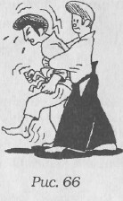
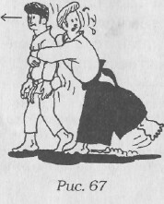
Попросите партнера сильно обхватить вас со спины, как показано на рис. 66. Если вы захотите освободиться от его хватки, двигаясь вперед, продвинуться вам будет очень трудно, и это потребует много энергии, потому что ваше сознание зафиксировано на партнере и его захвате. Теперь попробуйте идти к воображаемому объекту, не отвлекаясь от него. Достаточно будет расширить Ки в этом направлении и идти вперед, позволяя партнеру держать вас (см. рис. 67). Это чудесный пример «не-столкновения»: вы оба довольны, поскольку вы сами идете вперед, удовлетворив желание партнера держаться к вам поближе.
Основой Ки-Айкидо является объединение сознания и тела, а первым шагом к этому - изучение принципов Ки с помощью Ки-тестирования. Первым делом мы учимся сохранять Одну Точку и расширять Ки (то есть располагать Одну Точку в центре пространства), и полностью расслабляться, удерживая вес внизу. Другими словами, следует научиться использовать свою природную силу с помощью релаксации.
Практика Ки-Айкидо - это не спорт, не соревнование, не способ самозащиты. Мы чередуем две разные роли: роль уке (или укеми, враг ударяющий или захватывающий) и роль наге (защищающий себя или ведущий атаку). В этом случае я также использую совет мастера Тохеи о введении в практику Айкидо принципов объединения сознания и тела. Объяснения пяти принципов Син Син Тоитсу Айкидо будут расширены примерами двух техник, иллюстрированных обычными схемами.

Пять принципов управления (для Син Син Toйцу Айкидо)

Пусть Ки расширяется
Важно, что наге и укеми объединили свое сознание и тело, что они могут держать Одну Точку и быть полностью расслабленными, удерживая вес внизу и позволяя постоянно расширяться. Оба практикующих (наге и укеми) должны расширять свое Ки до максимума. Это означает, что, если укеми может захватывать или нанести удар, будучи полностью расслабленным, тогда очень трудно освободиться с помощью одной только техники Айкидо. Блокировать партнера с помощью Ки означает, что держать его нужно легонько, аккуратно. Чтобы научиться удерживать его с помощью Ки, давайте попробуем упражнение рукопожатия.
Дайте руку партнеру и схватите его руку с силой, как сделал бы это настоящий мужчина, а потом предложите партнеру быстро высвободить руку. Хотя ваша хватка и сильна, вы не сможете удержать руку партнера. Теперь попробуйте еще раз, но не хватайте его руку с силой, а «оберните» свою руку таким же образом, как вы бы сделали, естественно и спонтанно, пожимая руку любимому другу, которого не видели долгое время. Когда партнер попробует высвободить свою руку, будет казаться, что она застряла, а ваша хватка станет как петля: чем больше тянешь, тем туже она стягивается. В первом случае вы ощутите только сжатые кости другой руки, а ваш партнер будет чувствовать себя неудобно, в то время как во втором случае вы, с помощью контакта с рукой партнера, сможете воспринять присутствие партнера в полной мере.
Мягко удерживать или расслабленно ударять с помощью Ки - это действительно важный секрет практики Ки-Айкидо. Уесиба Морихеи тоже мягко держал и касался во время демонстрации своей техники, но он обычно говорил при этом, что слишком стар, чтобы держать с силой, учил учеников держать, используя физическую силу; он делал их тем самым слабее по сравнению со своей расслабленностью и более манипулируемыми.
Коичи Тохеи, который научился сперва следить за действиями мастера Уесиба, а потом уже слушать, что он говорит, быстро понял всю важность мягкого удержания и быстро стал одним из сильнейших практиков Айкидо. Способность укеми держать или нападать с помощью Ки вынуждает наге действовать, не сопротивляясь партнеру, а направляя его Ки. В намерение партнера с помощью Ки для нейтрализации его атаки необязательно входит соревнование с целью победить: тому, кто не выигрывает, также позволено не проигрывать. Чтобы правильно направлять, нужно быть хорошим укеми, т.е. уметь правильно следовать.

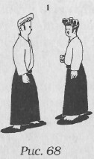
Знайте намерение партнера
Чтобы пять принципов Син Син Тоитсу Айкидо были более понятны, я использую последовательность действий, иллюстрирующих применение техники нейтрализации атаки кулаком. Когда вы встанете, как показано на рис. 68, а ваш партнер - сзади, готовый ударить вас правым кулаком, самое важное будет сохранять сознание спокойным, чтобы иметь периферийное зрение, не заостряя внимания на кулаке или глазах партнера. Фактически, фиксируя глаза на кулаке партнера, вы поймете, что он хочет ударить вас, только тогда, когда он уже начнет атаку - во всяком случае, когда уже поздно реагировать. Если же, напротив, вы сохраните периферийное зрение и будете думать, что Одна Точка - это центр пространства, вы сможете не только вовремя предотвратить намерение партнера, но и быстро двигаться, контролируя все окружающее.

Уважайте Ки партнера
Если вы посмотрите на первую картинку последовательности, вы также сможете вообразить, что останавливаете или отводите кулак партнера, противостоя ему спереди. Это вызовет цепную реакцию: немедленную атаку другим кулаком или же удар ногой, и так далее. Я уже подчеркивал трудность высвобождения из захвата или атаки, производимых в полном расслаблении. Следовательно, лучше избегать любого типа столкновения с Ки-партнером. Важно двинуться немного вбок, позволяя Ки и кулаку уке продолжить движение в принятом направлении беспрепятственно. Чтобы уйти от направления его атаки, причем так, чтобы он не следовал за вами, вам придется использовать свою руку, направляя внимание партнера вперед таким движением, как будто вы приглашаете гостя войти в дом, чтобы заставить кулак партнера двигаться дальше вперед, а не против вас. Если вы проделаете это движение рукой четко и твердо, ваш уке продолжит движение вперед, а у вас появится время отодвинуться вбок. В ином случае он вас достанет.
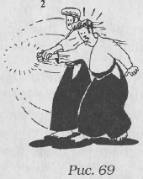
Поставьте себя на место партнера
Пока вы стоите друг напротив друга, ваше сознание, скорее всего, столкнется с сознанием партнера, как и ваши тела. Следовательно, нужно двигаться сбоку от партнера, как показано на рис. 69, таким образом, чтобы вы могли направить взгляд в том же направлении, что и партнер, и безболезненно отразить его атаку, не сталкиваясь с ним.

Управляйте с уверенностью
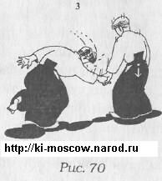
Соединив свое Ки с Ки уке, вы завершите свое движение гармонично и уверенно, используя скорость его атаки и помещая себя в центр движения. Таким образом, вы направите его кисть (сжатую в кулак) движением к земле (см. рис. 70), что оставит его руку в напряжении, и это облегчит вам отбрасывание партнера назад. Пока он поднимается, положите свободную руку (см. рис. 71) на кулак партнера, располагая свои пальцы вдоль пальцев партнера, и направьте, с помощью этой руки, его окончательное падение (см. рис. 72).
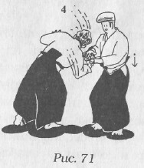
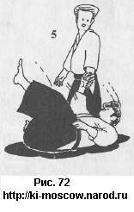
По существу, падение уке вызывается неболез-ненным выкручиванием запястья или руки, а ритмом, достигнутым полным расс-лаблением ваших рук и отбрасывающим его назад, который затем приводит его к падению. В упражнении мы создаем ситуацию, в которой партнер «случайно» падает и, падая, сохраняет равновесие.

В следующей последовательности рисунков (73-76) демонстрируется защита с использованием дзё (деревянной палки) против атаки такого же типа.
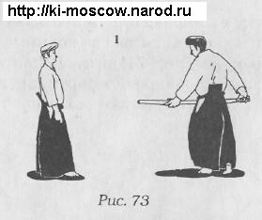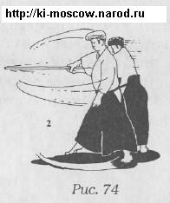
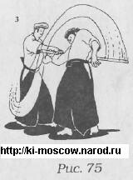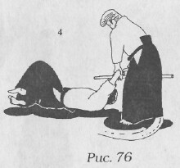
Чтобы ударить с силой (расслаблением), рассматривайте дзё как удлинение вашей руки и продолжайте расширять Ки за ее границы.
Разница между этой техникой и предыдущей заключается в расстоянии, которое вы должны принять во внимание в начале упражнения, поскольку палка длиннее руки. Следовательно, вы должны будете упражняться, постоянно сохраняя хорошие отношения с пространством, не фиксируя сознание на палке или партнере.
Расчет расстояния всегда необычайно важен. Фактически, речь идет не только о физическом расстоянии между наге и уке, но и о верном моменте для действий. Вы не только должны сохранять достаточную дистанцию по отношению к партнеру, чтобы вынудить его совершить большое движение, атакуя вас, но вы также должны воспринять это расстояние и поддержать его в динамической ситуации, когда уке атакует. Слово ма-ай означает как раз это взаимоотношение между пространством и временем. Основной способ постоянного восприятия и достижения ма-ай - это расположение Одной Точки в центре пространства. Если сознание спокойно настолько, чтобы постоянно поддерживать восприятие окружающего пространства, вам будет легко воспринять то мгновение, когда ма-ай нарушается действием уке. Достижение периферийного видения пространства (бесконечности) позволит вам уверенно и спокойно обращаться с маленьким пространством между вами и партнером. Состояние ма-ай, на самом деле, такое же, как и уже описанное в пяти принципах для Фудошин в первой части книги.
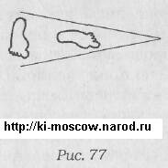
Другим важным требованием в практике Син Син Тоитсу Айкидо является положение тела. В предыдущей главе мы уже видели, что самая эффективная поза - самая естественная, когда тело остается в полном расслаблении. Типичная поза для Айкидо называется ханми: одна нога немного впереди, под углом 90 градусов к другой таким образом, чтобы создать что-то типа треугольника, где поверхность тела, которая может быть открыта возможной атаке уке, уменьшилась бы и в то же время сохранялась возможность двигаться быстро (см. рис. 77). На самом деле, ханми - это, скорее, ментальный образ, чем поза тела. Если вы посмотрите, например, на рис. 77, вы поймете идею треугольника в соответствии с точкой отсчета внутри большего пространства (бесконечности). На рис. 77 точкой отсчета является окончание боккен (деревянного меча), из которого исходят стороны треугольника, если смотреть на него из точки, находящейся впереди точки меча и предмета. Одна сторона - это сам боккен, другая - воображаемая, исходящая из точки боккен, чтобы закрыть оставшуюся поверхность тела. Этот образ треугольника есть щит и в то же время наковальня для проникновения в ханми уке. Основное требование для достижения этого защитного треугольника - постоянное поддерживание периферийного видения и глобального восприятия пространства вокруг вас. Только таким образом вы сможете зрительно представить свой треугольник и треугольник уке.

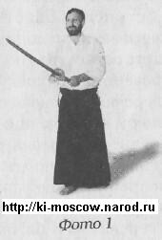
Другим, помимо ма-aй и ханми, основным элементом практики Син Син Тоитсу Айкидо является принцип Нидан-бики, т. е. удаление эластичности. Как и всякая ткань, человеческое тело эластично. Даже наша кожа имеет высокую степень эластичности, которую вы можете использовать, выполняя некоторые техники, только если сможете оставаться полностью расслабленным. Попробуйте проверить это следующим упражнением: возьмите конец веревки крепко обеими руками, другой ее конец дайте партнеру, а в середине пусть она провисает. Если вы сильно потянете, веревка растянется, но приложенной силы будет недостаточно, чтобы сдвинуть партнера с места. Если вы попробуете еще раз, при этом удерживая веревку натянутой и убрав остаточную эластичность, то, когда вы потянете веревку на себя, партнер покажется вам довольно легким и вы его легко сдвинете вперед. То же самое произойдет, если вы возьмете кого-нибудь за руку и быстро потянете его руку к себе. В этом случае вы немедленно почувствуете сильное сопротивление и ваши действия вызовут реакцию гнева. Если же, наоборот, вы возьмете человека за руку мягко и пойдете в противоположном направлении, вы будете двигать его, хотя он даже не поймет этого. Это будет так, потому что вы действуете здесь как в тесте с веревкой, натягивая кожу кисти, руки и всего тела, а ваши действия партнеру даже приятны.
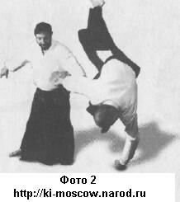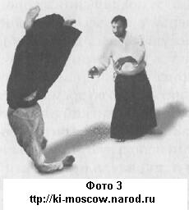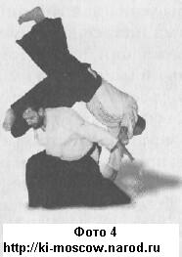
Благодаря множеству фильмов о боевых искусствах возглас ассоциируется с выполнением техник во время боев и тренировок. По ошибке эти возгласы называются Киай. Фактически слово Киай означает союз Ки, что необязательно достигается возгласом, равно как необязательно то, что возглас без Ки эффективен. Четкость и решительность - вот основные элементы, с помощью которых вы выражаете ваше Киай (обычно оно производится голосом, но может быть и молчаливым), расширяя свое Ки до максимума. Практика Сокушин Но Гё, описанная в первой главе книги, полезна для правильного понимания Киай, которое, на самом деле, тесно связано с дыханием и принципами объединения сознания и тела. Киай в Син Син Тоитсу Айкидо используется для гармонизации и поддержания хорошего ритма или же для самопроверки в процессе выполнения упражнений, где следует прислушаться к голосу, чтобы понять, правильно ли выполняется упражнение. Вы можете использовать Kuaй, чтобы помешать потенциальному нападающему или убедить его сдаться. Но во время практики это может помешать выполнению упражнений и подействовать по принципу бумеранга. Если вы посмотрите на диких животных, вы увидите, что они используют Киай (рычанием, блеянием или мычанием и пр.), когда играют или чтобы показать свое превосходство, словно в театральной постановке, но никогда - в атаке или при самозащите. Когда животное хочет напасть на добычу, а также когда оно настороже или атакует, оно ведет себя особенно тихо. Мы еще вернемся к Kuaй и использованию голоса в последней части книги, где будем говорить о разных применениях Ки и Ки-Айкидо.

13) Различные стадии обучения: Айки Тайсо, Хитори ваза, Куми ваза, Тсузуки ваза, Рандори
В различных стадиях изучения Син Син Тоитсу Айкидо существуют некоторые обязательные шаги. Во-первых, необходимо знать принципы объединения сознания и тела, которые применяются в упражнениях Айки Тайсо, цикле базовых элементов техник. К этим упражнениям можно применять тесты, как мы это уже делали в оздоровляющих упражнениях. Далее последует детальное описание упражнений Айки Тайсо, а в приложении вы найдете их обобщение (в традиционной последовательности). Для выполнения всей последовательности целиком пригодятся уже использованные в Ки Тайсо пять принципов для упражнений Ки. Чтобы облегчить задачу читателю, я снова их напоминаю:
1. Сохранять Одну Точку в центре
2. Расширять Ки, насколько возможно
3. Сохранять естественную позу
4. Не чувствовать мускулов тела
5. Сохранять хороший ритм

Упражнения Айки Тайсо
1. Нике ваза
2. Котегаеши ваза
3. Санкё ваза

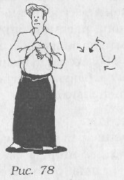
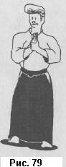
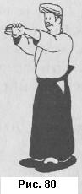
Эти три первых упражнения используются для мобилизации кистей и запястий. Они также важны при изучении использования полной релаксации рук и кистей, в качестве проверки силы. Если вы попробуете вывернуть запястье с напряжением, помимо боли, вы потеряете равновесие тела, потому что мускулы ваши будут напряжены и вы не сможете удержать Одну Точку. Если же вы будете просто делать движения, не пытаясь вывернуть запястье, это будет идеальным упражнением для развития Ки. Во время первого упражнения нужно двигать локтями к полу, продолжая расширять Ки из кончиков пальцев, как показано на рис. 78. Таким образом, вы достигнете подвижности запястья, максимально используя его эластичность и удерживая его расслабленным, без напряжения. Во втором упражнении вы должны согнуть запястье, не давя большим пальцем на тыльную часть руки, и двигать рукой вертикально по отношению к полу (рис. 79). В третьем случае (рис. 80) нужно вытягивать руки, не выворачивая кистей и без дополнительного напряжения в руках, пока не будет достигнуто естественное для них положение. Если вы выполните все упражнения описанным образом, вы сможете пройти все тесты по толчкам кистей и рук, когда невозможно становится поднять руку (тест по удержанию веса внизу), а тело сдвинуть (тест на сохранение Одной Точки).
Чтобы научиться тренироваться, используя силу расслабления, нужно понимать и выполнять упражнения правильно, не толкая и не сгибая запястье и оптимизируя принципы нидан-бики, рассмотренные в предыдущей главе. Если вы надавите на запястье в целях мобилизации сустава, вы вызовете болевое ощущение и даже нанесете своей способности расслабляться и развивать Ки некоторый вред, возможно - неисправимый.
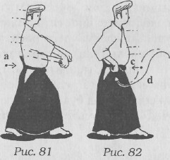
4. Фунекоги ваза
Это упражнение разделено на две фазы: в первой тело двигается вперед, во второй - возвращается назад на исходную позицию. Одна Точка должна направлять движения вдоль горизонтальной линии до полного вытягивания и движения руки относительно тела. Если руки остаются полностью расслабленными, вы, работая с принципами нидан-бики, сможете без труда продолжить упражнение, даже если кто-то будет держать вас за запястье. Ритмы проведения двух фаз упражнения идентичны

5. Иккё ваза
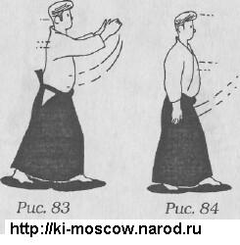
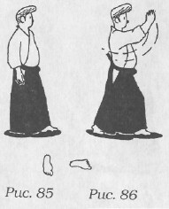
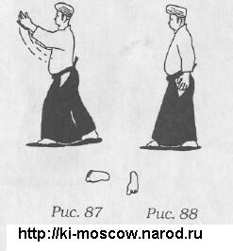
Руки раскачиваются в соответствии с движениями тела вперед, но немного по-другому, чем в предыдущих упражнениях. В этом случае движение тела будет остановлено, чтобы вызвать раскачивание рук, пока пальцы не окажутся на одном уровне с глазами (см. рис. 83). Не останавливаясь, руки расслабленно падают и приводят тело обратно в исходную позицию (см. рис. 84). Ритм упражнения идет в следующей последовательности: движение Одной Точки вперед, остановка последующего раскачивания рук, возврат рук (падают вдоль тела), возврат тела в исходную позицию. Движение вперед, таким образом, будет совершаться в том же ритме, что и предыдущее упражнение, в то время как движение назад будет дольше и медленнее. Это упражнение очень полезно в приложении к указанным техникам.

6. Зенго ваза
Оно включает такие же движения, как и предыдущее упражнение, но со сменой направлений (рис. 85-88). Не забывайте, что сознание совершает движение раньше тела, так что изменение направления гибко и естественно и не мешает раскачиванию рук, а внимание при этом не заостряется на движении ног.

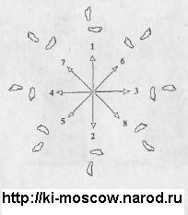
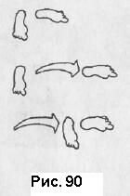
7. Хаппо ваза
Это упражнение состоит из движения в восьми направлениях, чтобы сформировалась звезда, как показано на рис. 89. Сделайте шаг в каждом направлении, в соответствии с последовательностью, показанной на рис. 90: а) исходная позиция, левое ханми, b) движение левой ступни, с) за ней следует правая ступня; а) исходная позиция, правое ханми, b) движение правой ступни, с) за ней следует левая ступня, и так далее по очереди. Как и в двух предыдущих упражнениях, каждое движение сопровождается раскачиванием рук. Руки должны раскачиваться расслабленно, чтобы они могли свободно двигаться в любом направлении. Хаппо ваза - очень полезное упражнение, позволяющее научиться двигаться (ментально и физически) в пространстве, не фиксируя сознание ни на одном направлении. Если ваше сознание способно двигаться раньше тела в каждом из восьми направлений, вы сможете двигаться быстро и выполните упражнение, оставаясь идеально стабильным и расслабленным.
Рис. 89
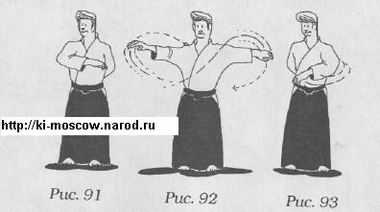
8. Удефури ваза
Нужно, чтобы руки были полностью расслаблены, поскольку они должны будут совершить большое сильное вращение (см. рис. 91-93). Вы можете проверить правильность упражнения двумя тестами. В первом попросите партнера надавить вам на плечо сбоку, когда руки закончат вращение (рис. 93). Во втором партнер должен стоять сбоку от вас во время вращения таким образом, чтобы быть вам препятствием. Если Одна Точка у вас действительно в центре, а руки расслаблены, ваша рука сможет мягко отодвинуть партнера, особенно если вы устойчиво используете движение другой руки. Иначе, при заблокированной руке, вы потеряете равновесие, сместившись вперед.

9. Удефури Чояка ваза
Это продолжение предыдущего упражнения. Из позиции, показанной на рис. 94, выставьте левую ногу вперед, горизонтально раскачивая руками относительно пола (рис, 95), и, в результате вращения, вы, как показано на рис. 96, будете стоять теперь, выставив вперед правую ногу. В этом вращении вы двигались по линии, полностью изменяя направление взгляда и тела. Если вы хотите перепроверить себя, попросите партнера в конце движения толкнуть вас в правое плечо (рис. 97), чтобы удостовериться в том, что Ки все еще направлено вперед, а руки полностью расслаблены.

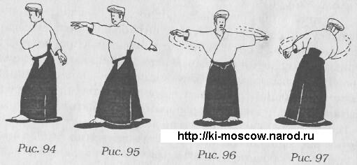

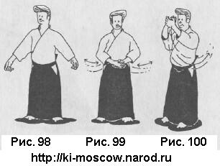
10. Текуби Коса ваза
Это упражнение также рекомендуется для обучения движению полностью расслабленными руками, путем раскачивания их, как показано на рис. 98-99. Если вы хотите удостовериться в эффективности релаксации, попробуйте проделать это же упражнение, в то время как партнер будет удерживать ваши запястья спереди. Если вы попробуете двинуть руками, думая, что он держит вас, вы станете напряженным и не сможете двинуться, затрачивая много энергии на попытки; и наоборот, начав двигать кончиками пальцев, вы сможете свободно раскачивать руки, словно вы вовсе не блокированы.
Вторая часть упражнения состоит из раскачивания руками до тех пор, пока они не достигнут уровня лица (см. рис. 100). Проверка здесь - это мягкий толчок в руки спереди для перепроверки расслабленности рук и стабильности тела. Как и в предыдущем упражнении, проверка может выполняться, когда партнер держит ваши запястья.
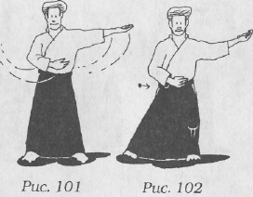
11. Саю ваза
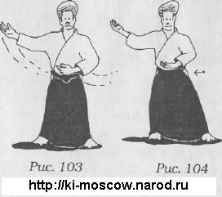
Как и в некоторых предыдущих упражнениях (Фунекоей ваза и Иккё, в которых вы двигались вперед), в Саю ваза, включающем боковое движение, также важно не двигать плечом, позволяя движению начаться от бедер, таким образом, чтобы Одна Точка была направляющей. Сперва раскачайте руки, как показано на рис. 101, потом, когда они полностью остановятся, завершите движением вбок, как на рис. 102. Чтобы сдвинуться, вам придется согнуть левое колено, при этом не приседая. Через некоторое время, тестированием с помощью толчка в правое плечо в направлении движения, проверьте, полностью ли расслаблены руки и правильна ли поза. Проделайте то же движение в обратном направлении (см. рис. 103, 104). Таким образом, все упражнение будет делиться на четыре фазы: 1) раскачивание рук влево, 2) движение бедрами влево, 3) раскачивание рук вправо, с возвращением бедер в исходную позицию, 4) движение вправо.

12. Саю Чояка ваза
Это упражнение такое же, как и предыдущее, но с боковыми движениями в двух направлениях. Чтобы сделать его плавно, раскачивая руки влево, сдвиньте правую стопу влево, помещая ее позади левой ноги. А потом сдвиньте левую стопу влево, завершая упражнение смещением Одной Точки (и всего тела) налево. Теперь повторите это движение в обратном направлении.

13. Уширо Тори ваза
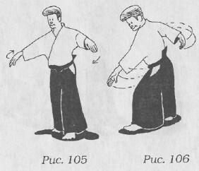
Первая часть упражнения: разведите руки, как будто собираетесь обнять друга, ладонями вниз, и одновременно с этим сделайте легкое движение левой ногой (см. рис. 105). Руки должны быть полностью расслаблены, чтобы они оставались недвижимы, даже при проверке толчком в локти изнутри. Короткое движение левой стопы вперед должно быть выполнено без участия остального тела.
Вторая часть упражнения: вращайте бедрами и, согнув левое колено, сдвиньтесь немного вперед, как показано на рис. 106. В этой позиции вас можно проверить, толкнув вперед сзади или надавив вам на локти, словно для того, чтобы свести ваши руки вместе. Если Одна Точка помещена правильно в центре, а руки расслаблены, вы легко пройдете проверку. Упражнение можно повторить в обратном направлении.

14. Уширо Текубитори Зенсин ваза
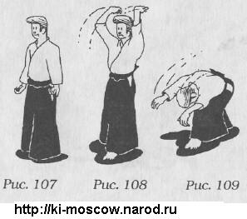
Это и следующее упражнения полезны для выполнения серии упражнений, начинающихся с захваченных сзади запястий. Если в таком положении вы попробуете с силой поднять руки, вы все равно останетесь блокированы. Если же, напротив, вы позволите движению начаться от кончиков пальцев (рис. 107), не думая о блокированных запястьях, вы легко сможете поднять руки (рис. 108), хотя партнер все еще будет держать вас за запястья. Вместе с движением рук здесь надо выполнить движение левой ногой вперед. Потом наклонитесь вперед, согнув левое колено и выпрямив правое, и вытяните руки вперед, как на рис. 109. Это последнее движение должно быть очень плавным, чтобы все тело двинулось пластично, начиная от Одной Точки, к рукам, как плеть. В этом случае, если партнер все еще держит вас за запястья, он перелетит через вас вперед. Теперь вы готовы повторить упражнение с другой стороны.

15. Уширо Текубитори Кошин ваза
Движение здесь такое же, как и в предыдущем упражнении, но тело смещается назад (в индивидуальном упражнении) или вбок (если запястья держит партнер). Это упражнение также повторяется в обоих направлениях.

16. Зеншин Кошин ваза
Это упражнение определяет возможность движения вперед или назад при продолжении расширения Ки вперед.
Выставьте вперед левую ногу, а указательный палец правой руки близко к лицу (рис. 110). Если Одна Точка расположена правильно, в самом центре, вам будет легко удерживать равновесие, даже если партнер будет тестировать вас давлением назад.

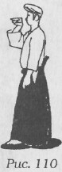
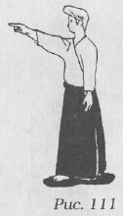
Теперь попробуйте переместить назад левую ногу, подаваясь назад, но удерживая правую ногу впереди, оставив указательный палец правой руки зафиксированным в исходной позиции (рис. 111). Если в процессе движения вы продолжали расширять Ки, для вас не составит труда повторить этот же тест в конце движения, сохранив равновесие. Это упражнение следует повторить и с другой стороны, начиная с правой ноги. Повторим эту последовательность движений, но двигаясь вперед, с тем чтобы вернуться в исходное положение. Тест теперь будет состоять в легком давлении вперед. Попробуем еще раз небольшим прыжком достичь широкого и быстрого движения, не нарушая равновесия. Чтобы научиться хорошо выполнять прыжок назад из этой позиции, надо сначала сдвинуть левую ногу, хорошо подняв колено, потом выполнить небольшой прыжок назад на правой ноге, а потом поставить левую ногу. Затем продолжаем движение вперед, подпрыгивая на правой ноге. Это же движение следует повторить с другой стороны. По мере обретения уверенности в этом упражнении можно делать его, не поднимая колено в начале движения, а просто прыжком назад.

17. Тенкан ваза
Два следующих упражнения чрезвычайно важны для постижения Син Син Тоитсу Айкидо. Тенкан означает изменение направления нашего Ки по отношению к партнеру. Ирими означает обратное, т.е. изменение направления Ки у нашего партнера.
Чтобы выполнить Тенкан, выставьте вперед левую ногу и руку, а партнер пусть держит вас за запястье (фото 5). Вращая запястье, двигайтесь к боку вашего партнера, как показано на фото 6. Чтобы это движение не было заблокировано, важно: а) согнуть пальцы, как показано на фото 5, 6, развернуть свое внимание в направлении Ки партнера, следуя за его взглядом до окончания движения.
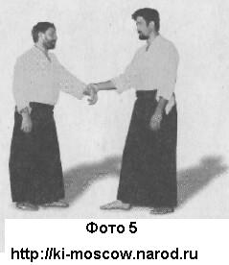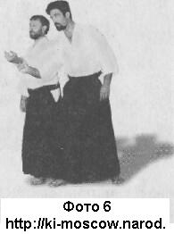
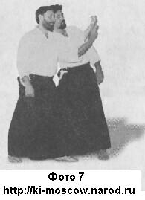
18. Ирими ваза
Означает изменение направления Ки партнера, за которым следует изменение положения его тела. Из исходного положения (фото 1) поднимите пальцы вверх и коснитесь ладони партнера тыльной стороной своей кисти в целях устранения эластичности его руки, согласно принципу Нидан-бики. Расширяя свое Ки вперед, продвиньте вперед левую ногу, не сгибая своей руки и не толкая руки партнера. Если ваше сознание способно проецироваться за пределы вашего партнера, не концентрируясь на нем, вы сможете изменить направление его сознания и развернуть его тело (фото 7).

Движения Ирими и Тенкан можно часто наблюдать в природе. Морские волны, катящиеся вперед, чтобы разбиться о берег, представляют собой движение Ирими, которое направлено на преодоление препятствия. Спиральное закручивание водоворота представляет собой движение Тенкан.
Тенкан в жизни означает слушать партнера, стараясь понять его точку зрения (даже если вы не согласны) ради того, чтобы объяснить свое мнение и быть выслушанным и понятым. Ирими-ситуация, напротив, имеет место тогда, когда необходимо принять решение и вести партнера за собой, с уважением к чужому Ки, но вполне решительно.

19. Уширо укеми
Это упражнение очень похоже на упражнение под тем же названием в Ки Тайсо (последнего в этой последовательности, когда выполняется перекатывание на спину и возврат в сидячее положение на полу при непрерывном расширении Ки вперед. Разница лишь в том, что оно начинается и заканчивается в положении стоя. Надо научиться опускаться назад перекатом так, чтобы удар о землю был как можно мягче, расслабленнее, как будто падает хорошо накачанная камера. Вначале нужно согнуть правое колено (как показано на рис. 112) и опустить его на пол, затем сесть и, перекатываясь на спину, распрямить ноги (рис. 113). После переката назад надо перекатиться вперед, согнув правую ногу в колене, чтобы вернуться в положение стоя, все время расширяя Ки (см. рис. 114 и 115).
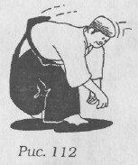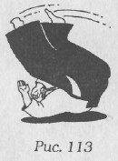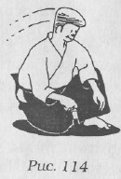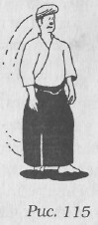
Есть несколько тестов, с помощью которых можно проверить качество выполнения этого упражнения: 1) толчком спереди и сзади, когда вы вернетесь в исходное положение стоя, 2} легким надавливанием на плечо во время подъема в положение стоя. Для прохождения последнего теста нужно максимально расширить сознание вперед, чтобы не сопротивляться (давлению) и продолжать перекатывание до устойчивого положения стоя.

20. Земпо Кайтен ваза
Научившись перекату назад, можно сделать то же самое вперед. Попробуйте выполнить простой кувырок, не забыв согнуть колено непосредственно перед поднятием в положение стоя (как на рис. 114, 115). Если вначале вы почувствуете головокружение, после каждого кувырка нужно будет сосредоточиться на Одной Точке, примерно так, как в упражнении «уменьшение наполовину» из параграфа о Ки-медитации. Когда кувырки через голову пойдут легко, попробуйте нагнуться вперед, выдвинув правую руку и ногу и положив правую кисть на землю, и согнуть голову, направив взгляд на пупок. Свободно взмахнув левой рукой к правой стопе, перекатимся по руке на спину, чтобы больше согнуть правое колено. В этом положении голова находится в полной безопасности, и, освоившись с падением, можно совершать прыжок с разбега - для большего эффекта.
Как видно из изложенного выше, изучение Син Син Тоитсу Айкидо состоит не из техник самозащиты, но овладение этими техниками есть доказательство вашей способности объединять сознание и тело. Используя Ки-тестирование, вы можете проверить качество выполнения упражнений Айки Ки Тайсо, необходимых для овладения указанными техниками. Программа экзамена по Ки-Айкидо включает два этапа (Хитори ваза и Куми ваза) изучения и оценки.
На первом этапе проверяются упражнения Айки Тайсо группами последовательностей, определяемыми в соответствии с отдельными техниками из второго этапа. Базовые упражнения выполняются и тестируются в соответствии с принципами объединения сознания и тела. В Куми ваза упражнения становятся одиночными техниками, которые отбираются по степени трудности.
На более продвинутом этапе, овладев отдельными упражнениями и техниками, переходите к исполнению нескольких техник, следующих друг за другом без перерывов. Подобный способ заниматься называется Тсузуки ваза.

14) Рандори: свобода и ответственность
На высших ступенях Син Син Тоитсу Айкидо мы начинаем изучение Рандори, включенного в программу экзамена, начиная с первого дана (первая степень черного пояса) и выше. Рандори имеет дело с несколькими атакующими (четырьмя или пятью), которые наступают с разных сторон; здесь важно не концентрировать сознание ни на атакующих, ни на техниках. Вы должны сохранять способность быстро двигаться внутри пространства, всегда сохраняя Одну Точку в его центре и поддерживая гармонию со всем и всеми, кто находится в пределах этого пространства; двигайтесь легко и помните об ответственности при управлении. Применяя принципы Фудошин, вы сохраните непоколебимость и твердость духа и прочувствуете полное восприятие пространства даже в движении. Поскольку эта практика сложна, до ее начала следует выполнить серию упражнений, ведущих к более эффективному выполнению Рандори. Постигнув все техники Ки-Айкидо, вы должны их забыть, поскольку в Рандори нет времени на их исполнение: вы должны быть неожиданно исчезающей целью, которая в то же время заставляет атакующих падать. Рандори, таким образом, кажется просто чудом: поэтому я бы предложил несколько упражнений для его лучшего понимания.
Первое упражнение похоже на игру в которой надо научиться быстро двигаться в ограниченном пространстве с большим количеством людей вокруг. Группа людей располагается вдоль границ заданной области и по команде начинает быстро хаотично двигаться, избегая касаться друг друга. Скорее всего, вначале произойдет много столкновений, но, достигнув периферийного видения, после нескольких попыток вы сможете быстро двигаться во всех направлениях, ни с кем не сталкиваясь.
Во втором упражнении встаньте перед группой людей, выстроенных в линию, которые будут приближаться к вам один за другим, чтобы захватить вас за плечи. Вам придется сдвинуться в сторону, не дав коснуться себя, чтобы ваши партнеры могли продолжать двигаться в своем направлении. И так же следует тренироваться с партнерами, двигающимися в любом направлении. В этом случае важно уметь не концентрироваться на отдельном партнере, а поддерживать восприятие всего окружающего пространства.
Но всего этого еще недостаточно, поскольку цель - заставить атакующих упасть, чтобы иметь больше времени на контролирование окружающего пространства. Рандори считается успешным, когда за короткое время все нападающие повержены на землю или отброшены далеко. Чтобы научиться двигать партнера (чтобы в итоге направить его) без «намерения», существует трудное, но очень полезное упражнение - Кокю Доса.
Сядьте с партнером в позу сейза, лицом друг к другу, и пусть он держит вас за запястья, как показано на фото 8. При этом сознание и тело у вас обоих должны быть объединены. Если вы будете толкать своего партнера, чтобы сдвинуть его, вы только зря потеряете энергию, поскольку он следит за Точкой и сохранит равновесие. Продвинув пальцы вперед, словно кто-то тянет их, вынесите свою Одну Точку вперед, не двигая руками, и вы сможете увлечь партнера за собой и прийти к позиции на фото 9.
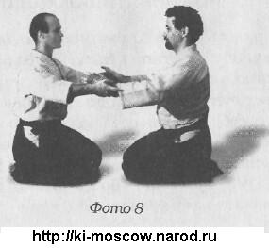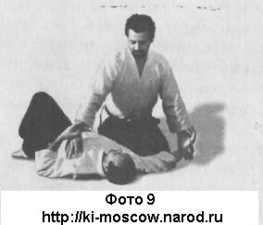
Даже если ваш партнер попытается поднять или оттолкнуть вас, вам достаточно будет держать вес руки внизу, чтобы наверняка блокировать его.
Чтобы научиться сдвигать партнеров или переориентировать их во время Рандори, можно использовать это упражнение, не имея намерения заставить партнеров упасть, а просто позволяя этому случиться.

15) Как применять боккен и дзё
Как говорилось ранее, в практике Син Син Тоитсу Айкидо используется «оружие» типа танто (деревянного ножа), боккен (деревянного меча) и дзё (короткой палки). В целях безопасности все эти орудия сделаны из дерева, но вы должны представлять себе, что они сделаны из острой стали. Пользуясь ими, важно не концентрироваться на них, а представлять их продолжением своей руки, чтобы ваши движения стали более быстрыми, а вы сами - более ловким и способным подавить возможную атаку боккен, дзё или танто.
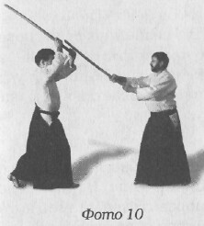
Боккен - это деревянная копия катаны, традиционного японского меча, который обычно держат двумя руками и который может только рубить или пронзать. Используя боккен, важно найти правильную позицию «ханми» и научиться достигать «треугольной позиции» (см. фото 10, 11). Чтобы научиться применять принципы объединения сознания и тела, применяя боккен, мастер Тохеи предлагает пять принципов, позволяющих в полной мере использовать силу полного расслабления.

Пять принципов использования боккена

1. Держите его легко
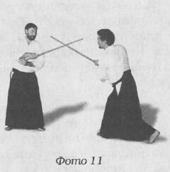
Первый принцип мы уже описали, когда занимались удержанием партнера в технике Айкидо (держать, используя Ки). Чтобы проверить эту технику боккеном, попросим партнера зайти спереди и ударить своим боккеном по нашему сбоку и отодвинуть его в сторону, открыв место для удара по голове. Если вы будете с силой удерживать боккен, при чьем-либо касании он произвольно сдвинется, и партнер сможет нанести вам удар по голове. Если же, напротив, вы будете держать боккен легко, «с Ки», после удара он вернется в исходную позицию и это, соответственно, сделает последующую атаку невозможной.

2. Кончик, боккена всегда должен быть спокоен
Кончик боккена подобен нашему сознанию: если спокоен один, спокоен и другой. Нужно проверять, останавливается ли кончик боккена после каждого движения или удара; ваше волнение или спокойствие отражается в нем, как в зеркале.

3. Используйте вес боккена
Чтобы применять боккен в полностью расслабленном состоянии, нужно не прилагать к его движению силу, а использовать только его вес. Есть один поразительный тест, который мы используем на международных встречах в Ки Но Сато в Японии («Деревня Ки»). В упражнении требуется разломить кусок бамбука, расположенный параллельно земле на двух приколотых к нему полосках рисовой бумаги, которые держат на острых ножах два человека. Если ваши руки полностью расслаблены, а боккен вы держите легко, тогда вы сможете сломать бамбук, не порвав бумагу. Если вы примените силу, то, напротив, порвется бумага, а бамбук не сломается.

4. Постоянно расширяйте Ки
Мы уже несколько раз упомянули, что боккен надо ощущать как продолжение руки или рук, через которое мы расширяем Ки за пределы боккена, как в тесте на расширение Ки.

5. Сначала двигайте сознание, а потом - боккен
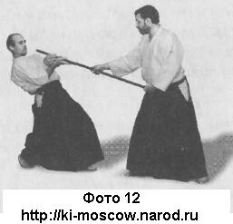
Так же, как в упражнении Зенго ваза, которое мы наблюдали в Аики Тайсо, применяя боккен для удара, сначала вы должны рассечь сознанием пространство в направлении, которое сразу после этого вы рассечете боккеном. Как и в упражнении Хаппо ваза в Айки Тайсо, для боккена вы должны овладеть последовательностью атак в восьми направлениях, чтобы быть способным наносить удары во всех направлениях, не фиксируя сознание. В этом случае вам также необходимо сначала расширить сознание в направлении, в котором в следующее мгновение вы двинетесь.
Овладение боккеном как оружием исходит из принципов объединения сознания и тела, и поэтому оно распространяется и на «уке», тоже вооруженного боккеном (см. фото 12).
В дальнейшем мы воспользуемся приобретенными навыками для отражения атаки боккеном, используя только технику рук.
Дзё, короткая деревянная палка, гораздо подвижнее боккена, поскольку ею можно наносить удары с обеих сторон и обоими концами. Сначала мы учимся применять принципы Ки к дзё, а потом - использовать это в разнообразных последовательностях атак (Дзё Ката). После мы учимся применять дзё для самозащиты от внешнего нападения (Дзё Наге) и пользоваться безоружной техникой для защиты от атак с дзё (Дзё Дори). В использовании дзё вам также помогут пять советов мастера Тохеи по применению принципов объединения сознания и тела.

Пять принципов применения дзё

1. Удерживайте легко
Для дзё мы принимаем такое же правило, как и для боккена и Ки-Айкидо.

2. Ближайшая к телу рука - самая главная
Дзё держат одной рукой за край, а другой - приблизительно в центре. Первая действует как направляющая и дает импульс любому движению, а вторая - точка вращения.

3. Легко двигайте дзё
Любое движение дзё должно быть свободным и легким, поэтому, помимо легкости удерживания дзё, мы должны расширять наше Ки за пределы дзё.

4. Перехватывая оружие, всегда держите дзё хотя бы одной рукой
Дзё нельзя держать жестко, но также не стоит путать его с жезлом мажоретки, выполняя вращения одной рукой. Дзё должно быть оружием и его движения нужно контролировать обеими руками.

5. Кончик: дзё должен непрерывно следовать одной линии
В каждом движении дзё должно двигаться быстро, чтобы быть сильным и обеспечивать расслабленность и равновесие. По окончании каждого движения следует расширять Ки путем деления на половинки.

Тайги

В предыдущих главах второй части книги мы проследили разные этапы изучения Син Син Тоитсу Айкидо. Мы увидели, что практика объединения тела и сознания является обязательной основой изучения Ки-Айкидо. Мы увидели, насколько Ки-тестирование важно для овладения упражнениями Тайсо и Хитори ваза и как последние помогают в овладении отдельными техниками (Куми ваза).
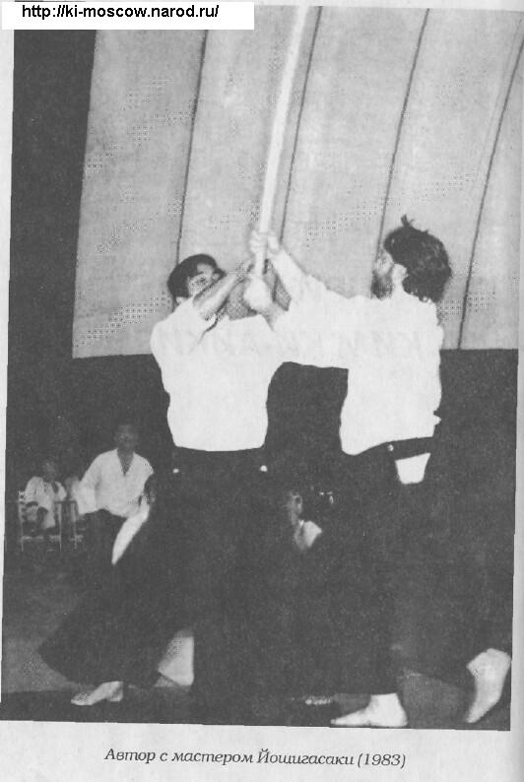
Мы также имели возможность убедиться в том, что с приобретением опыта мы учимся выполнять серии техник на уровне, необходимом для Рандори. Мы проанализировали с помощью советов мастера Тохеи (Пять принципов...) путь применения боккена и дзё как оружия и в особенности как элементов, помогающих нам гармонизировать наши отношения с пространством. Чтобы усовершенствовать объединение сознания и тела при выполнении техник Ки-Айкидо, мастер Тохеи уже давно участвует в очень серьезном проекте: концентрации всей программы Син Син Тоитсу Айкидо для того, чтобы лучше визуализировать поток Ки и успешнее приходить в состояние гармонии с помощью принципов Фудошин.
Эта огромная и чрезвычайно интересная работа, которая называется Тайги, была сформулирована мастером Тохеи в 1978 году.
Каждая из тридцати Тайги состоит из шести или более техник, объединяемых одним общим признаком. В некоторых Тайги общим признаком является тип атаки или захвата, который одинаков для всех техник. На самом деле их надо рассматривать не как последовательность техник, а как одно целое, которое начинается и заканчивается приветствием (рей).
Техники развертываются в пределах двух рей в логической последовательности и выполняются с постоянным ощущением Ки партнера. Можно назвать Тайги художественной эволюцией изучения техник Ки-Айкидо, подчеркивающей важность знаний об объединении сознания и тела. Всё Тайги целиком сформулировано в трех основных пунктах.

Три критерия понимания Тайги

1. Практикуйте принцип Фудошин, а именно: развитие способности тела удерживать равновесие (Фудотай с помощью объединения сознания и тела, всегда связанного с пространством).
2. Канкю Ритсудо: важность гибкого ритма, модулируемого движением.
3. Кирёку Дзюдзютсу: расширение Ки, запечатленное в размерах и красоте техник.

Выполняя Тайги, следует подчеркивать широту выражения Ки и гибкость ритма в движениях техник. Главное, чтобы между двумя рей не было перерывов, и взаимоотношение между Ки партнеров было постоянным и всегда соотносилось с пространством. Это не означает, что техники нужно выполнять в спешке, однако состояние концентрации наге и уке должно создать между ними связь. Источником гармонии этой связи является восприятие пространства.
Ясно, что перед выполнением Тайги нужно овладеть отдельными техниками, чтобы можно было сосредоточиться на конкретном примере действия, правильном ритме для данного момента и обеспечении глобального видения пространства в целях обретения правильной позы, баланса и быстроты реакции.
Порядок следования техник не базируется на степени трудности, поскольку в каждой Тайги представлена своя ситуация. Первая и одиннадцатая Тайги, например, характеризуются захватом запястья, вторая и двенадцатая - захватом запястья двумя руками, а седьмая и девятнадцатая -атакой кулаком. В некоторых Тайги используются боккен (меч), дзё (палка) или танто (нож), а другими занимаются, стоя на коленях, и т. д., пока не будут использованы все возможности, изучаемые в Син Син Тоитсу Айкидо.
В качестве вида занятий или способа тренировки некоторые Тайги можно практиковать без партнера, совершенствуя объединение сознания и тела в отдельных движениях с последующей проверкой Ки-тестированием.
Чтобы помочь практикующим Ки-Айкидо в их занятиях, в Приложении приведен список всех Тайги вместе с серией связанных с ними техник.
Часть 2. ОПЫТ

КАК ПРИМЕНЯТЬ ПРИНЦИПЫ КИ И КИ-АЙКИДО

- Принципы изучения и обучения
- Обучение Ки Айкидо детей.
- Обучение врачей
- Обучение инвалидов
- Обучение воспитателей
- Обучение музыкантов и художников
- Применение объединения тела и сознания и Ки Айкидо в спорте
- Объединение сознания и тела на рабочем месте

Принципы изучения и обучения

Прежде чем рассматривать безграничные возможности применения принципов Ки и Ки-Айкидо в человеческой деятельности, нужно узнать, как обучаться и обучать им.
С этой целью мастер Тохеи предложил следующие принципы овладения объединением сознания и тела и обучения этому наиболее эффективным способом.

Пять принципов изучения Ки

1. Послушание
Если допустить, что сознание руководит телом, то станет очевидным, что полноценное участие в практике в совокупности с наиболее полной концентрацией очень полезно.

2. Упорство
Желание научиться означает проявление упорства в целях максимального развития способностей.

3. Применяйте то, чему вы учитесь, в повседневной жизни
Когда практика начинается и кончается в додзё, результаты ограничены. Но если вы будете применять то, чему вы учитесь, каждодневно, вы будете быстро прогрессировать и вам откроются новые перспективы.

4. Измените подсознание
Состояние объединения сознания и тела, развиваемое постоянными занятиями, может косвенно влиять на ваше подсознание, направляя его в позитивную сторону.

5. Будьте позитивны
Действуйте позитивно, используя позитивные слова и мысли. Попробуйте, например, тест на несгибаемую руку, показанный на рис. 13-14, или любой другой описанный тест. Прежде чем начать его выполнять, скажите ясно и искренне: «Я не могу его выполнить» или «Он мне не нравится», и при давлении ваша рука согнется. Если же, напротив, вы скажете себе перед тестом: «Я могу это сделать» или «Мне нравится этот тест», рука не согнется.
Итак, очень важно всегда использовать позитивные слова, потому что слова влияют на наше сознание.
Некоторые люди, чтобы казаться скромнее, по привычке используют негативные слова, описывая себя или свои умения. На самом же деле негативные слова обладают скрытой силой, определяющей наше пессимистическое видение самих себя, которое притягивает негативные ситуации и обстоятельства. Иные по привычке используют негативные слова по отношению к другим i людям - из зависти, мести или желания принизить их. Однако каждая мысль возвращается к нам, как бумеранг. У всех, даже самых плохих, людей есть в душе что-то хорошее. Надо просто отыскать эту положительную сторону и подчеркнуть ее. Нет смысла критиковать других, поскольку, если это правда, она и так станет очевидной со временем.

Тем, кто занят просветительской деятельностью, - учителям, работникам образования, врачам, инструкторам Ки-Айкидо - особенно полезно использовать следующие принципы.

Пять принципов обучения Ки

1. Развивайтесь вместе
Опыт Ки-тестирования дает возможность обучения во время тестирования партнера. Наблюдение за событиями, происходящими в результате тестирования, и их восприятие позволяют лучше себя понимать и совершенствовать. Это же верно для группы, где успехи студентов помогают вырасти учителю. Гармоничный рост, пропорциональный для обеих сторон, является результатом хорошего уровня обучения.

2. Будьте скромны
Мы часто встречаемся в школе с учительским высокомерием, идущим от того, что учителя знают больше своих учеников или считают себя умнее своих коллег. Успеха с таким учителем не дождаться. И наоборот, когда учитель готов давать, а также способен, обучая, учиться, он зарабатывает всеобщее уважение. Один из девизов мастера Тохеи называется Интоку, что означает «добро делается незаметно». Этот девиз служит иллюстрацией к последнему принципу.

3. Учите тому, что верно, а не превосходству
Нужно использовать весь наш опыт и знания, чтобы учить полезному и правильному, ради постоянного совершенствования. Не следует показывать свое превосходство или стараться отвоевать преимущество у других.

4. Будьте правы и беспристрастны

5. Учите, ориентируясь на уровень ученика
Эти два принципа указывают на необходимость значительного опыта в незакреплении сознания, чтобы открыть нашему взору новые горизонты. Невзирая на симпатии, нужно уметь отвлекаться от эмоций, чтобы глобально оценивать ситуации, ко всеобщему выигрышу.
Базовые понятия из предыдущих принципов можно применять и к другим ситуациям в повседневной жизни, а также обучая Сетсудо или «пути Вселенной».

Пять принципов Сетсудо

1. Доверяйте пути Вселенной
2. Делитесь со всеми путем Вселенной
3. Сами практикуйте то, чему учите
4. Учите в гармонии со всеми
5. Развивайтесь вместе

Обучение Ки-Айкидо детей

Самым трудным моментом в обучении школьников является их неспособность долго концентрировать внимание. По этой причине учитель, имеющий дело с детьми, должен нужным образом расширять свое Ки.
Прежде всего надо выработать способность слышать детей, и при владении принципами объединения сознания и тела это не должно быть чересчур сложной задачей. Войдя в контакт с детьми, мы должны задействовать свое воображение для организации такой деятельности, которая будет соответствовать Ки-тестированию. Тесты важны, и дети их очень любят. Когда учитель показывает тест, даже самый отъявленный хулиган не может оторваться, и все дети просят повторить тест, если они его провалили.
Второй очень важный элемент, выявленный Ки-тестированием это осанка. Умение сохранять правильную осанку развивает способность к постоянной концентрации. Если это становится привычкой, успех обеспечен. Важно, чтобы тесты проводились инструкторами.
Очень часто родители приводят детей в додзё, чтобы улучшить дисциплину или просто чтобы они занялись каким-либо спортом. Благодаря спорту можно развить сильное тело, но не сильный характер. Похожая ситуация имеет место, когда дисциплина обеспечивается на основе авторитета, как в прошлом веке, что создает одновременно препятствия и чревато разочарованием. Такие родители приятно удивляются, обнаружив изменения в поведении своих детей. Они находят их более чуткими, более открытыми, более внимательными.
Признание равноправия всех наций - важный элемент в процессе обучения детей, поскольку это единственный способ справиться с «отчуждением инородцев». Конфликты - обычное дело среди детей, но как показывает опыт Ки Додзё во Флоренции, куда ходило много детей разных национальностей, включая детей с физическими проблемами, игры и занятия в группе создают высокий уровень участия и понимания.

Пять принципов для обучения детей

1. Пусть дети радуются
Дети обожают играть, но в больших городах у них часто нет подходящего спокойного места, где бы они могли свободно побегать. Додзё - подходящее место, потому что это -свободное место, где татами смягчат любое падение. Как правило, детям надо дать побегать несколько минут перед началом урока, естественно, чтобы не было никаких проблем. А затем нужно сделать так, чтобы они воспринимали практику Ки и Ки-Айкидо как игру. Если учить детей абстрактно, как мы учим взрослых, они начинают раздражаться. Поэтому надо привязывать Ки-тестирование к какой-нибудь игре (например, быстро побежать, а затем, остановившись, применить тест сохранения Одной Точки).

2. Не позволяйте им причинять боль друг другу
Чтобы привлечь детское внимание, урок должен проводиться сосредоточенно. Если дети тренируются аккуратно и гармонично, они не причинят себе вреда. Инструктор должен поддерживать глобальное видение зала для тренировки, чтобы моментально заметить любой несчастный случай. Этот аспект еще сильно зависит от количества учеников в классе: если их слишком много, учителю должны помогать один-два ассистента, чтобы можно было распределить задачи. Существенно, однако, чтобы контроль не был насильственным, хотя инструктор должен решительно действовать в случае опасности.

3. Используйте всегда позитивные слова, чтобы дети извлекали пользу из любого опыта
Нужно, чтобы дети на своем опыте убеждались в том, что сознание главенствует над телом, и научались позитивному взгляду на жизнь. Их ошибки можно использовать как материал для позитивного переосмысления, как способ усовершенствования. Если ребенок не справляется с техникой или не может пройти Ки-тест, надо улыбнуться, а не упрекать ребенка. Он попробует еще раз, с большей уверенностью и, возможно, успехом.

4. Ясно формулируйте, что есть хорошо и что плохо
Детям нужна ясность. Неясные ситуации порождают неуверенность и негативное видение окружающего. Нужно подчеркивать позитивные ценности, а Ки-тестирование может помочь в этом. Надо также четко определить, что такое хорошо и что такое плохо, что является более подходящим и полезным, что нужно сделать для общего улучшения и что следует сделать в первую очередь.

5. Если ребенок ведет себя плохо, ругайте его позитивно
Ошибки - тоже опыт, и их следует так и расценивать: они полезны, поскольку дают нам возможность исправляться. Если ребенок плохо себя ведет, надо узнать, почему он так поступает, давая ему понять, какие выгоды он приобретет, если будет хорошо себя вести. В каждом есть что-то хорошее. Даже если на первый взгляд мы видим только плохое в человеке, надо предполагать в нем что-нибудь хорошее; проявите терпение и дайте возможность этому хорошему выйти на поверхность, чтобы ребенок почувствовал себя способным стать умным и хорошим.

И наконец, несколько соображений, касающихся возрастных различий. У четырехлетнего ребенка иные потребности, чем у семилетнего, а тринадцатилетний гораздо взрослее семилетнего. Детей надо поделить на группы примерно одинакового возраста и учить по программе, соответствующей их возрасту и возможностям. Во флорентийском Ки Додзё классы Ки-Айкидо разбиты на две группы. Первая - от 3-4 до 6 лет. В этой группе (которую мы называем Ки-игры) проводятся игры, чередующиеся с Ки-тестами и упражнениями Ки Тайсо. Иногда мы включаем и легкие техники Ки-Айкидо с промежуточными тестами. Во второй группе занимаются дети от 7 до 13 лет по программе взрослых, но с элементами игры. Когда это возможно, есть смысл поделить группы на более младшую (от 7 до 10 лет) и старшую (от 11 до 14 лет), подогнав программу под их конкретные потребности.
В качестве яркого позитивного примера можно привести группу старшеклассников, которых я обучал Ки-Айкидо. Около тридцати подростков овладевали техниками Ки-Айкидо в целях обучения самозащите. Вначале они были невнимательны, как и на всех других скучных школьных предметах, но мы реагировали на эту ситуацию путем демонстрации им способов расслабления и концентрации без потери энергии, принеся в жертву этому процессу многие техники Ки-Айкидо. В конце года все ученики успешно сдали общий экзамен, а также показали, что они хорошо овладели техниками Ки-Айкидо, в ходе последнего короткого экзамена. Я надеюсь, что подобные начинания могут быть использованы и в других школах, на более широкой основе, с предоставлением учителям и ученикам возможности заниматься практикой объединения тела и сознания и Ки-Айкидо.

Обучение врачей

В восьмидесятых годах я преподавал принципы объединения сознания и тела и Ки-Айкидо в университете. Мой первый опыт состоял из серии уроков, которые я дал врачам, проходившим курс дополнительной специализации по психиатрии в университете Болоньи. Семинар по теме «Стресс» проводил проф. Карло Джентили, заведующий кафедрой клинической психиатрии «Паоло Оттонело» в Болонье. Обычно такие курсы включают только теорию, но в той группе учителя и будущие психиатры занимались тестированием практического владения объединением тела и сознания, выказав при этом большой интерес к этой деятельности.
Еще одна возможность возникла благодаря проф. Франческо Антонини, заведующему кафедрой гериатрии и геронтологии и директору Специализированной школы для врачей по реабилитации больных при Флорентийском университете. Моей задачей на протяжении ряда лет было обучать практикам объединения тела и сознания и Ки-Айкидо учащихся первого курса этого цикла. Хотя посещение занятий не было обязательным и на экзаменационную оценку это не влияло, многие занимались (со мной), а некоторые выражали потом желание продолжать занятия в додзё. Один из них, по имени Паскуале Инкоронато, выразил особый интерес к Ки-Айкидо и интенсивно занимался этой практикой в додзё более четырех лет, все свои силы бросив на дипломную работу на тему «Опыт обучения Ки-Айкидо группы испытуемых, больных дистонией». Эта работа была связана со сходным исследованием другого учащегося, Дэнниса, выполнившего аналогичный эксперимент на группе здоровых взрослых в целях сравнения с предыдущей группой. Исследованиями руководили я и Анна Гидони, заведующая Центром обучения моторике «Анна Торригиани» при Красном Кресте во Флоренции.
В те годы, в связи с этой работой, мы разработали концепцию использования практики Син Син Тоитсу Айкидо в качестве инструмента обучения моторике, правильному положению тела и контролю за движениями пациентов, страдающих расстройствами нейромоторной сферы.
Врач по реабилитации больных должен быть очень изобретательным, способным применить свой опыт в самых разнообразных случаях. Паскуале применил свое богатое воображение (свойственное всем жителям Неаполя) к адаптации принципов объединения тела и сознания и Ки-Айкидо для лечения разных двигательных расстройств.
Очень важно, чтобы врач, педагог, учитель был сам знаком с принципами объединения сознания и тела, владел ими в доступных ему пределах или хотя бы достаточно долго занимался ими, чтобы опыт позволял ему применить их в самых различных ситуациях.
Физиотерапевт должен предложить Ки-тестирование больному (инвалиду), с тем чтобы больной получил инструмент для самосовершенствования, равно как и источник нового знания, и мог использовать его, чтобы действовать самостоятельно.
Рассмотрим следующий пример. Если нам надо приподнять пациента с моторными нарушениями и мы поддерживаем его подмышки, мы просто помогаем ему переменить место. Если же мы научим его принципу удержания веса внизу относительно руки (предплечья) и плеча, мы сможем поддержать его, как будто бы проводя тестирование, тем самым дав ему возможность испытать необыкновенную легкость, а может быть, и возможность самостоятельного движения.

Обучение инвалидов

Опыт работы в Школе психотерапии, а также работа с группой испытуемых дистоников и контрольной группой здоровых вызвала большой интерес. По инициативе д-ра Гидони мы смогли продолжить наш эксперимент с многопрофильными группами в Центре «Торригиани». Группы, состоявшие из врачей, и испытуемых больных, встречались регулярно.
Интерес к практикам Ки и Ки-Айкидо подвигнул докторов и больных приступить к занятиям в додзё города Флоренции.
Вместе с этим эксперимент Паскуале, начатый во Флоренции, продолжился в Берлине, где он работал в качестве терапевта и инструктора по Ки-Айкидо, воплощая в реальность то, что и на сегодняшний день является авангардной идеей, - настоящую исследовательскую лабораторию на принципах объединения сознания и тела.

Путь объединения идей - семена прорастают на расстоянии
Идея использования Ки и Ки-Айкидо в качестве оздоровительных практик была воплощена в жизнь благодаря д-ру Гидони и Паскуале Инкоронато.
Вот что писала об этом директор Реабилитационного центра Вициомаггио д-р Анна Гидони:
«Когда Специализированная школа для врачей по реабилитации еще организовывалась, основная практика третьего курса проходила в Центре реабилитации гериатрических больных и лечения детей с нейропсихиатрическими расстройствами.
Обучение в школе сочетало собственно медицинские и нейропсихологические процедуры с участием в разнообразных культурных событиях, происходивших в то время в городе и связанных с реабилитацией в теоретическом и практическом плане, например занятиями искусством пантомимы в группе Орацио Коста Джовангильи и практиками Ки-Айкидо.
Студентам предоставлялась возможность сотрудничества с высококлассными профессионалами из других областей, а обязательств они не несли никаких, поскольку им было разрешено абсолютно свободное посещение. Глубокое теоретическое изучение этих дисциплин и практика в них были совершенно добровольным делом.
Контакт с группой Ки-Айкидо установили фактически два студента-физиотерапевта, которые не только посещали класс на курсе, но и занимались в додзё, а позже получили квалификацию по Ки-Айкидо.
Тем временем Адриано Милани Компаретти, директор Центра "Анна Торригиани", где проходили реабилитацию дети с мозговыми расстройствами, понял, что принципы Айкидо можно использовать для дополнения физиотерапевтических приемов.
Таким образом образовалась группа Ки-Айкидо для детей и подростков, страдающих дистонией, которые стали испытуемыми для дипломной работы студента, руководившего этой группой. Результаты ее требовали дальнейших исследований.
История дальше продолжается, когда один из руководителей группы переехал в Берлин. Он продолжил свою теоретическую и практическую работу с врачом Моникой Али, находившейся под влиянием идей Милани Компаретти. В Италии Центр Ки Додзё во Флоренции контактирует со школой.
В течение 35 лет Центр Красного Креста "Анна Торригиани" во Флоренции был основным местом лечения детей с церебральным параличом, неизлечимыми нарушениями двигательной функции и осанки, т. е. заболеваниями, которые с течением времени могли вылиться в необратимые органические изменения. Были и другие: эпилепсия, умственная недостаточность, расстройства зрения и слуха. Лечение указанных заболеваний претерпело большие изменения за прошедшие годы: от простого применения ортопедических физиотерапевтических процедур до сложнейших, собственно, "нейроэволюционных", техник нейромоторной реабилитации.
И все же, хотя эти технологии были надежны и точны, они имели один общий недостаток, а именно тот, что это было "лечение", т.е. забота о теле, об одном из его пришедших в негодность органов. Таким же образом трактовались перцептивно-когнитивные аспекты: было составлено несколько тестов для обнаружения дефектов, а для их излечения было скомпоновано несколько упражнений. По концепции взрослых врачей, ребенок был разделен на несколько (больных) частей, поделенных между узкими специалистами. Мы думали, что интеграция вновь обретенных способностей произойдет в ходе естественной эволюции взросления.
Однако в конце 70-х и начале 80-х годов в области нейроэволюционных наук начала развиваться концепция глобальности. Этот термин предполагает единство отдельной личности и представляет собой большое неудобство для врачей, занимающихся фрагментарным вмешательством в организм больного. Принцип фрагментарности отрицает фактически личность ребенка.
Более того, развивалась идея "медицины здоровья", т.е. медицинского обязательства обеспечить состояние психофизического комфорта, с использованием превентивных заданий, направленных на консолидацию базовой функции лечебной медицины.
В это же время успешно развивались исследования развития ребенка в норме, начиная с пренатального периода, которые выявили роль отношений ребенок-взрослый для эмоциально-аффективного условия гармоничного развития ребенка. Мы начали рассматривать тело не только как биологический инструмент, предназначенный для определенных функций, но как носитель "индивида", признавая человеческое достоинство за новорожденным и годовалым ребенком, тела которых несут личностное начало.
Отношение изменилось даже к телу ребенка-инвалида: его начали рассматривать не как сломанный механизм, подлежащий починке, а как личность, имеющую свои ограничения и умения (отражающие внутренние ресурсы, желания, предчувствия, планы).
Встреча с Ки-Айкидо и рабочей группой при Центре 'Торригиани" произошла в период активнейших поисков новых методик работы с детьми, страдающими повреждениями мозга. Это должен был быть не просто новый метод, не просто новая мануальная техника, а абсолютно новый взгляд на больных, новый подход к испытуемым, согласно которому больному предлагается задание.
Мы были приятно удивлены определением "объединение духа и тела", предложенным в качестве цели и условия в следующих выражениях: до сих пор к сознанию и телу подходили отдельно, как будто можно отложить их единение на послереабилитационный период.
Работа со старшими детьми, подростками и взрослыми неизбежно приводила к разговорам о теле, его слабости при паралитических синдромах и о произвольной дискинезии (неестественных мышечных движениях, порожденных мозговыми нарушениями).
К телу было обращено сознательное внимание, и оно, в процессе прогресса осознания себя, получало прямой контроль, без посредников, уйдя из умелых рук врача.
Отношения с инструктором служили обязательной "эмфатической" базой для тестирования, а отношения между мастером и учеником уже не напоминали отношений между врачом и пациентом.
Паузы, отдых, опыт медитации с неподвижным телом, где может укрыться сознание, привилегированное внимание к "телу, которым я являюсь", указывали на надежный, хотя и альтернативный подход к тому, что иначе можно назвать "самоусилением".
Уважение к ритму друг друга, общее внимание к человеку, занятому упражнением, отсутствие конкуренции, солидарность и поддержка - все это повышало доверие и позволяло избавляться от неизбежных огорчений, выявляя негативные эмоции и справляясь с ними по ходу работы. Такое сочетание педагогических и формирующих принципов характерно для многих дисциплин, работающих с телом, от спорта до танцев и пения, но, по нашим данным, Ки-Айкидо имело более направленное и точное влияние на разрешение сложных проблем церебральной дисфункции в период развития ребенка.
В заключение вспомним рекомендацию проф. Антонини будущим врачам глубже изучать и практически овладевать нашей дисциплиной, чтобы поставить себя, по сравнению с пациентом, в более широкое измерение, соответствующее понятию "быть телом" в отличие от понятия "тела, которое у него есть".
В последние десять лет мир реабилитации сильно изменился, открыв дорогу для искусств, театра, спорта, предоставляя инвалиду возможность участия - учитывая его ограничения - в здоровой жизни. Занимаясь искусством, больной с физическими недостатками не может сразу излечиться, но бросает вызов своим ресурсам, сознанию, эстетической чувствительности.
Опыт мира, где категории красоты, стиля и гармонии обязательны, а не факультативны, может сам по себе быть средством компенсации страдания и гнева, порожденных ограничениями. Именно в искусстве и спорте можно испытать перерождение боли и страдания, в то время как психология и медицина могут предложить здесь только закрытые и узконаправленные средства.
Присутствие артистов и спортсменов очень важно в мире людей с ограничениями, и не только для организации благотворительных шоу, а для того, чтобы дать шанс людям получить исключительный опыт в спортзалах, театральных школах, музыкальных группах и т.д.
Как показала практика, Ки-Айкидо оказалось очень эффективным. Занятия Ки-Айкидо не только помогли некоторым инвалидам, но и обогатили новыми идеями область реабилитационных процедур».

Название отражает опыт
Об опыте работы с инвалидами рассказывает Паскуале Инкоронато:
«Название этой главы объясняет причину изменения имени нашей группы.
Вначале оно звучало так: "Ки-Айкидо для взрослых пациентов, больных дистонией". В то время опыт обучения ограничивался только инвалидами, и мы работали в условиях больницы, цели обучения были в основном медицинские. У нас были также ограничения по времени, поскольку группа должна была функционировать в течение срока, необходимого для выяснения эффективности определенной техники; кроме того, у нас были ограничения качественного характера, поскольку нам недоставало опыта сочетания разных элементов (лечения), и у нас были ограничения количественного характера, поскольку группа должна была уменьшиться (вследствие некоторых особенностей моторных заболеваний).
Целью опыта являлась подготовка дипломной работы по реабилитационной терапии, отсюда - и все указанные ограничения. Первый эксперимент, длившийся четыре месяца, был проведен во Флоренции; он открыл новые пути терапевтическкого лечения взрослых пациентов-дистоников.
Когда я переехал в Берлин, у меня появилась возможность провести аналогичный курс обучения Ки-Айкидо в группе дистонических больных, поскольку терапевтический центр был заинтересован в повторении результатов, полученных во Флоренции.
Результаты были положительными, как и во Флоренции, но, как и прежде, я чувствовал неудовлетворенность ограниченностью чисто медицинского подхода. Более того, я вполне осознавал последствия использования самого имени 'Терапия Ки-Айкидо". Чтобы объяснить это название, необходима была целая лекция. Короче: если мы исходим из того, что лечение применяется для излечения болезни, трактовка Ки-Айкидо как медицинской практики означала бы, что больные с физическими недостатками будут воспринимать свое отличие от других людей как болезнь. Тому, что они узнают, больные придадут магическое значение, нарушив, таким образом, соотношение между фантазией и реальностью в пользу фантазии, и будут ожидать чудесного исцеления и всяких других невозможных результатов.
Эти соображения привели нас к необходимости изменить название и проведение занятий.
Название "Объединяющая [интегративная] группа" казалось подходящим для представления о том, что в группу включаются испытуемые с моторными и интеллектуальными недостатками. Определение "интеграция" включает в себя понятие изменения глобальной структуры, когда есть задача присоединения структурно отличающейся единицы. Например, школьная интеграция позволяет детям-инвалидам (в Германии) посещать нормальную школу, подготовленную для обучения таких детей и их передвижения по ней.
Как правило, перед началом учебного года проводится собрание. Там обсуждаются возможности и дефекты данного ребенка, выясняется, подходит ли выбранная родителями школа ребенку и как можно помочь ребенку принять участие в жизни школы. Иногда комиссия решает, что взять данного ребенка в школу невозможно, потому что отклонения столь велики, что школьную программу нельзя будет подстроить под ребенка, а обучающие цели не будут достигнуты.
Если ребенок страдает поражениями мозга, если он слеп, глух, парализован, страдает умственной отсталостью и при этом принимает участие в школьных делах, очевидно, что роль школы не сводится к тому, чтобы научить ребенка читать и писать, она должна открывать ребенку новые цели и пути.
Есть некий парадокс в понятии интеграции: изменения, происходящие в школе (т.е. строительство особых туалетов, лифта, наличие учителя-помощника), являются, в конце концов, всего лишь изменениями окружающих условий, а школа, в принципиальном смысле, остается прежним заведением, поскольку не меняются ее функции, которые остались с тех пор, как были заданы социальными потребностями.
Только оценив этот парадокс, мы поймем, почему довольно часто дети, интегрированные в нормальные классы, остаются изолированными. В Германии есть учителя восточных единоборств, которые принимают в свои классы только тех детей-инвалидов, которые способны удовлетворять групповым требованиям; ведь и инвалиды различают добро и зло, некоторые могут управлять инвалидной коляской, а другие не могут, кто-то из них умен, а кто-то нет, т.е. детей судят по степени их недостаточности. Эти группы тоже называют себя "интегративными".
В соответствии с принципами Ки-Вселенной мы решили не ставить никаких условий желающим заниматься в додзё, принимая во взрослые и детские классы всех, у кого есть интерес и желание заниматься. Единственными ограничениями были размер татами и необходимость помощи больным с расстройствами моторики и интеллекта.
Наша группа официально является "открытой", поскольку организационные и психологические барьеры, отделяющие нас от "других" людей и не позволяющие нам обогатиться знакомством с ними, были устранены.
У открытой группы другие функции и цели. Работая с людьми, которые способны овладеть только одной-двумя моторными последовательностями (например, в случае расстройств концентрации) и, следовательно, с которыми нельзя быть уке, убеждаешься, что надо быть еще чувствительнее и контактнее, ибо партнер не способен опереться на данную последовательность (будучи не в состоянии ее запомнить), и поэтому тренировка любой техники будет для него внове. Если уке видит в своем партнере не только его недостатки, а постарается углубить его знания на базе хорошего контакта, тогда, работая с координированными и быстрыми партнерами, он будет активнее участвовать в техниках, т.е. будет развивать свое Ки».

Открытая группа
В нашей группе из 15 человек три-четыре человека находятся в инвалидных колясках, один передвигается в ортопедическом аппарате и трое страдают дефектами концентрации. Два ученика в колясках страдают нейромышечным заболеванием (синдром Дюшена), отрицательно влияющим на мышечную силу, широту движения и сопротивляемость (включая концентрацию). Они выросли в сиротском приюте, где ходили в специализированную школу, и данный опыт - их первая возможность встречи с непредубежденными людьми.
Еще два ученика больны «spina bifida» - деформацией позвоночного столба и спинного мозга, вызывающего моторный паралич и нарушение координации и равновесия.
У одного молодого человека нарушена способность к организации последовательностей (т.е. расстановке приоритетов, разбиению сложных действий на ряд простых, изменению последовательности для достижения определенного конечного результата). Это нарушение мешает овладению сложными движениями и, вообще, обучению.
У одной молодой женщины есть проблемы с координацией и управлением мышечным тонусом. И последним является мужчина с врожденными мозговыми нарушениями, оставляющими ему только частичный контроль за движениями одной руки и головы.
Как могут столь разные люди заниматься вместе?
Ясно, что людей с меньшими способностями к сложным движениям следует рассматривать как точку отсчета.
Множество упражнений для развития Ки и разнообразные тесты для изучения техник дают богатые возможности для определения такой точки отсчета. Затем надо перевести техники, рассчитанные на положение стоя, в техники, рассчитанные на положение в инвалидной коляске, либо сидя на стуле, либо сидя на татами (в сейза или со скрещенными ногами) и, при необходимости, лежа на полу. Как и в любом случае перевода, надо быть уверенным в том, что начальное значение при переводе не утрачено, хотя форма изменена. Мы должны осознавать, что стояние или ходьба ничуть не «лучше», чем управление коляской, а учить и обучаться Ки-Айкидо людям, способным ходить, не легче -просто это другое.
Таким образом, это та же техника, но в другой форме, с теми же трудностями. Различия надо изучать путем занятий с разными партнерами и даже с инвалидной коляской.

Ки Тайсо, сидя в инвалидной коляске
Как правило, перед началом упражнений мы поднимаемся на пальцы и опускаемся для выработки лучшего восприятия пространства. В инвалидной коляске можно поискать более удобное сидячее положение, раскачиваясь взад-вперед, сначала более размашисто, а потом все более мелкими движениями, пока не найдется точка покоя. При этом ось тела не перпендикулярна к земле, а слегка наклонена вперед (фото 13)*. При сохранении этого ощущения пространства, даже получив толчок в грудь в качестве теста, если ученик не окажет сопротивления, его позиция останется твердой и стабильной. Если, напротив, будет оказано сопротивление или он будет сидеть неестественно (слишком прямо и вертикально по отношению к земле), коляска сдвинется и равновесие будет потеряно, человек откачнется назад.
* Если сиденье отрегулировано параллельно земле. Сегодня стулья обычно слегка отклонены назад; угол спинки и сиденья меньше 90 градусов.
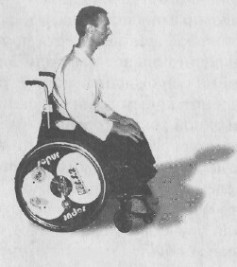
В базовой сидячей позиции руки могут лежать на коленях (как в сейза) или на колесах.
Выполняя оздоровительно-гимнастические упражнения в сидячем положении, мы должны думать о том, что тело фиксируется на сиденье за счет своего веса, а движения вращения меньше по амплитуде, чем в положении стоя. Естественное вращение в сидячем положении составляет 45° на каждой стороне. Это ограничение не дает рукам удариться о спинку стула, что могло бы случиться, если бы вращение составляло 180°, как в позиции стоя (фото 14).
С учетом разницы в направлении движения мы, естественно, найдем и новое направление для тестирования.
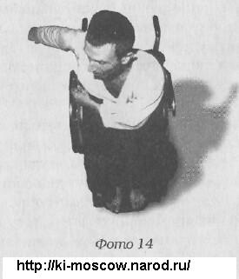
Второе движение, - боковые наклоны корпуса в положении сидя должны быть модифицированы по двум причинам: идущая вниз рука не может коснуться тела или стула, потому что вес, перенесенный на одну сторону, делает положение тела нестабильным. Предлагаем использовать локоть для замедления движения, путем сгибания его скорее по диагонали, чем вбок. Рука, проходящая над головой, идет в направлении противоположного колена в то время, как предплечье той стороны, которая нагибается, скользит вниз, пока локоть не коснется колена на своей стороне.
Направление третьего движения неизменно, но амплитуда его другая- Корпус не сгибается, пока он не будет параллелен земле, но нагибаются голова и грудь, взгляд направлен перпендикулярно полу. Руки продолжают маятниковые движения по бокам.
Движения головы не меняются.
Сгибая колени или поднимая тело на ногах, мы изменяем положение тела перпендикулярно к полу. Сидя мы можем это сделать из положения покоя, не раскачиваясь, а используя движение позвоночника, особенно в грудном отделе, чтобы согнуть корпус дважды из закрытого положения в нормальное и из открытого положения в нормальное тоже два раза. Это движение похоже на заключительную фазу выдоха и вдоха. Движения коленей совершенно другие.
Давайте выполним боковой наклон корпуса, скользя локтем до колена по одной стороне, а по другой - кистью в пах. Голова наклонена вперед, взгляд направлен в точку между колен, в результате образуется, как и в положении стоя, треугольник. Если движение выполнено естественно, контрольный толчок по диагонали спереди или сзади не нарушит равновесия.
Круговое движение рукой нужно выполнять при боковом вращении корпусом, направив взгляд по диагонали (не вперед, а то кисть ударится о ногу). После первых четырех движений корпус поворачивается вправо, левая рука свободно падает между ног, а правая использует вращение для движения вбок и вверх.
Первое движение обеими руками - это не вращение, поскольку ноги или ручки кресла мешают движению. Можно представить себе движение, похожее на удар хлыстом, когда верхняя часть корпуса сопровождает движения рук вверх и вниз (по бокам). Если вращение руками сопровождается более широким движением корпуса вперед, траектория движения не встречает препятствий, те. вращение возможно.
Упражнения на татами часто тяжело даются людям, страдающим плохим контролем за осанкой (расстройства ЦНС, например детский церебральный паралич) или отсутствием мышечной силы (периферийные расстройства, как, например, позвоночное расщепление или мышечная дистрофия). В обоих случаях можно посоветовать поддержку со спины (например, опереться на стену) или выполнять упражнение с партнером.
В детских группах я видел, как делают оздоровительную гимнастику, лежа на полу. Иногда детям с ограниченной амплитудой движений я давал легкие бамбуковые трости, которые нужно было использовать как продолжение руки. Можно использовать и другие материалы, такие как резиновые бинты, шелковые носовые платки, веревки, мячи.
В нашем додзё три инвалидные коляски. Они доступны тренирующимся и очень популярны у детей. Дети не связывают чувство страха, отверженности или жалости с инвалидной коляской, что свойственно взрослой культуре, неспособной раскрыть себя для нового, для другого. Дети любопытны и находят массу способов использовать коляску.
Ниже приведено описание некоторых техник Ки-Айкидо для инвалидной коляски.
Можно приблизительно поделить техники на статические и динамические в зависимости от того, закреплена ли коляска (в норме) или движется во время атаки. Здесь мы описываем только статические техники.

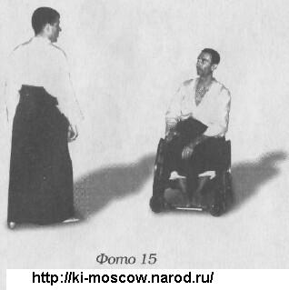
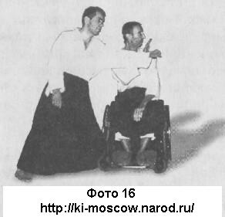

Мунацуки Котегаеши
Это техника атаки кулаком, уже представленная в нашей книге при объяснении пяти принципов Ки-Айкидо.
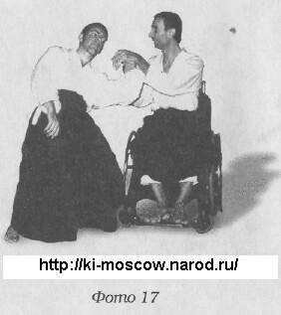
Уке атакует левой рукой с правой стороны и нацеливает кулак на лицо наге (фото 15). Если бы наге стоял, он бы мог увернуться и уклониться от нападения. Даже при движущейся коляске наге мог бы быстрым поворотом уйти от линии атаки; но наге этого сделать не сможет, потому что кресло закреплено.
Когда уке атакует, наге, глядя на него, делает жест правой рукой, как будто приглашая его подойти, и голова его совершает поворот влево (фото 16). Вследствие этого кулак не попадает в цель, а рука наге может удержать уке за запястье, как нужно для котегаеши.
Взгляд наге опять переводится на уке, пока левая рука завершает захват котегаеши. Безо всякого усилия руками наге поворачивается к уке, который падает на бок (фото 17). Уверенность, с которой мы приглашаем уке к удару, очень важна для успешного овладения этой техникой. Не следует рассматривать это движение как элемент защиты или элемент лидерства, поскольку в обоих этих случаях уке будет обеспокоен, а его Ки- заблокировано.

Кокю Доса
Мы уже наблюдали эту технику в первой части книги. Обычно она выполняется на коленях. Посмотрим, как ее можно выполнять в других позициях. Сидя в инвалидной коляске, наге протягивает руки уке, который берет их за запястья. Уке должен занимать боковое положение по отношению к коляске, чтобы не повредить себе ступенькой, на которой стоят ноги наге.
Если уке стоит слева, наге разворачивает локти вниз. Как следствие, руки, находящиеся на одном уровне (перед лицом наге), меняют свою позицию: левая перед коленом уке, а правая «подрезает» шею. Чтобы заставить уке покатиться вперед, достаточно будет продолжить движение вращения корпуса руками, как будто нам нужно удостовериться, что уке достаточно места, чтобы упасть.
Мы занимались Кокю Доса даже в положении лежа, на татами, когда наге лежит на спине, а уке находится над ним, блокируя его запястья. Если мы зафиксируем свое сознание на этих моментах, мы не сможем двинуть рукой. Но локтями и коленями можно шевелить достаточно свободно, чтобы получился хороший контакт и чтобы четко ощутить, что уке будет следовать за нашим движением, не оказывая сопротивления. В эту секунду можно перевернуться на живот и изменить позицию (теперь уке на спине).

Кататекосатори Кокюнаге
В норме эта техника выполняется в положении стоя: уке захватывает левую руку наге своей, руки при этом скрещены. Наге растягивает пальцы левой руки, не двигая запястьем, продвигаясь в сторону уке. Ведя круговым движением, начиная с левой руки, он кладет правую руку на шею уке, позволяя обеим рукам упасть и заставляя уке отпрянуть и скатиться на пол.
Если наге находится в коляске, следует обозначить направление атаки. Если уке атакует спереди, атака неэффективна, поскольку металлическая ступенька сиденья коляски не позволяет ему подтянуться поближе, а если сиденье поднимется сзади, это будет опасно для его ног.
Таким образом, атака выполняется по диагонали (а в других техниках сбоку или со спины). Уке захватывает левую руку на уровне лица, а ноги его находятся в левом ханми. Уке и наге работают теперь в противоположных направлениях. Чтобы выйти из этого тупика, наге присоединяет свое Ки к уке, спокойно держащему левую руку на месте и опускающему свой локоть. Одновременно с этим корпус и голова сгибаются вперед. Правая рука тянет за плечо уке, а левая падает вниз, как хлыст; потом левая рука поднимается вверх, а правая сбоку от коляски сопровождает падающее тело уке.
Полезно потренироваться в этой технике по отдельности, чтобы заранее проверить удобство и стабильность позиций.

Кататетори тенкан кокю наге
Эта техника тоже обычно выполняется стоя, с прямым захватом уке (левая рука уке захватывает правую наге, либо правая рука уке захватывает левую наге). Наге подходит к уке, выполняя упражнение Тенкан ваза, показанное в Айки Тайсо, вращаясь вокруг собственной оси и совершая вертикальный подскок, что приводит к падению уке.
Если наге сидит в инвалидной коляске, он должен держать левую руку по диагонали на уровне лица, как и в предыдущем упражнении. Уке атакует правой рукой, осуществляя захват запястья наге. Если наге вознамерится освободиться силой, попытавшись подвинуть руку к себе, коляска «крутанется» в противоположном направлении, а уке окажется спереди, где его левая рука может свободно ударить наге по лицу.
Чтобы присоединить свое Ки к Ки уке, наге придется изменить направление пальцев; сначала в направлении, противоположном уке, изменяя его направление на направление руки партнера (Тенкан). Когда направление пальцев наге совпадет с направлением руки уке, локоть опишет круговое движение, естественным образом превышающее движение кисти.
Точнее, это некоторый вариант спирального закручивания назад. В конце спирали руки наге находятся в позиции упражнения Айки Тайсо Саю ваза, где левая рука протянута ладонью вверх, в то время как Ки уке направлено вверх. Если наге дальше потянет руку вбок, уке потеряет равновесие и упадет на бок.
Чтобы успешно выполнить это упражнение, необходима хорошая координация и свобода движения верхней части тела. Если последнее невозможно, как в случаях поражения ЦНС (центральной нервной системы, например церебральным параличом), можно воспользоваться короткой палкой, которую удерживают двумя руками захватом сверху. В этом случае уке все так же держит запястье, в то время как наге меняет направление движения, используя конец палки. Пользование палкой помогает движениям наге, которому, в противном случае, было бы очень трудно высвободиться, и, кроме того, дает большие возможности компенсации ограничений.
В случае сильных ограничений мышечной силы (мышечная дистрофия) можно воспользоваться бамбуковой палкой, самой легкой, держа ее обыкновенным способом и используя ее как опору. Если в задачу уке не входит ни сопротивляться наге, ни подчиняться ему, в практике занятий с людьми, чьи способы действия нам непривычны, надо постараться, чтобы атакующий уке был очень чувствителен даже к малейшим изменениям в движениях наге, т.е. действовал подобно усилителю. Если уке может атаковать в таком стиле, техника получится гибкой и гармоничной.

Шоменучи кокюнаге
Эта техника похожа на третью технику, описанную выше. Различие лишь в атаке, которая представляет собой вертикальный удар рукой уке по голове наге.
Чтобы выполнить эту технику, сидя в инвалидной коляске, уке должен атаковать вблизи тела наге по диагонали слева правой рукой, целясь в голову наге. Наге вначале сидит как обычно, а затем, по мере приближения уке, поворачивает голову в противоположном направлении, чтобы направить атаку к центру. Когда рука уке поднимается, тело наге движется в направлении атакующего с поднятыми руками. Вот руки падают по сторонам перед ногами наге, так что голова и правая рука уке попадают между руками наге. Правая рука идет вверх, в то время как тело уке идет вниз. Когда тело наге возвращается вверх и вперед, сопровождаемое движением руки уке, уке должен упасть перед коляской.
Существует и много других техник, которыми можно заниматься сидя. Можно с этой целью полностью адаптировать Тайги. Эта работа в большой степени стимулирует воображение учащихся и учителей и, таким образом, повышает уровень занятий в додзё, особенно когда дело касается техник, которые выглядят невозможными в положении сидя.

Несколько практических советов по организации занятий инвалидов в колясках пути в додзё
Для удобства людей, пользующихся колясками, додзё должны иметь пандусы небольшого уклона. При входе в додзё надо положить набор для очистки колес: тряпку, ведро для воды, жесткую щетку и полотенце. .
В раздевалке полочки для одежды и необходимых предметов надо расположить пониже, чем обычно.
В душе хорошо бы иметь пластиковое или непромокаемое кресло, чтобы можно было принимать душ сидя.
Туалеты должны быть достаточно широки, чтобы могла въехать коляска, а ручки должны быть достаточно твердыми и надежными, чтобы держаться, пересаживаясь из коляски на унитаз.
Все двери должны быть достаточно широки, чтобы могла проехать коляска.
Коляски должны быть снабжены достаточно широкими задними колесами, чтобы они хорошо двигались по татами, а для передних колес необходим достаточный диаметр, чтобы их не заблокировало. Татами для устойчивости нужно придать рамку по периметру или покрыть чем-то нижнюю поверхность, чтобы она не скользила.
Надо принять во внимание, что, поскольку основание инвалидной коляски занимает примерно в два раза больше места, чем один человек, количество народу в группе должно уменьшиться.
Если у вас есть помещение без татами, достаточное для движения колясок и достаточно мягкое для падений, его можно считать идеальным додзё для учеников на колясках. Самая лучшая коляска, которую мне приходилось видеть, производится в Германии фирмой Sopur-Sunreise Medical, и называется она «Match». Она снабжена одним передним колесом, которое придает ей высокую маневренность, сокращает риск столкновения с ногами и снижает вес.
Наш додзё в Берлине посещали люди на электрических колясках. Эти коляски тяжелые, и их нельзя много использовать на татами из опасения попортить татами, поэтому лучше оставлять такие коляски возле татами.
Очень важно всегда иметь под рукой коляску, чтобы можно было продемонстрировать технику ученикам и чтобы желающие ходячие ученики могли попробовать какую-либо технику на коляске.

Флорентийский опыт
В настоящее время додзё во Флоренции посещают здоровые ученики и инвалиды, фельдшеры, доктора, музыканты, танцоры, дети, взрослые и пожилые.
Работа с учащимися, страдающими нарушениями моторики, требует особого внимания и терпения со стороны инструкторов. Результаты обучения в этих случаях также проявляются не сразу.
Помните, что Ки и Ки-Айкидо - это не лечение, а некий способ вернуться к «нормальности» в обстоятельствах, которые нарушают координацию тела и сознания. Главное желание страдающих моторными расстройствами (например, дистоников) - быть в состоянии управлять собой. Инструктор должен обладать опытом в адаптации различных аспектов практики к потребностям больного. Например, в некоторых случаях выдерживание Одной Точки дает стабильность и расслабление, снижая количество непроизвольных движений, в то время как расширение Ки увеличивает их количество, создавая состояние напряжения. В других случаях расширение Ки дает ощущение равновесия и легкости, а удерживание Одной Точки вызывает наклон головы вперед и, следовательно, создает неправильную позицию. Для учащегося с трудностями в ходьбе важно научиться правильно падать, поскольку это будет часто случаться с ним. Марко, мальчик с проблемами моторики, который занимается в нашем додзё уже семь лет, вначале часто падал. В нашу первую встречу Марко ходил с помощью аппарата для ходьбы (тележка на двух колесах и с поддержкой), с которым он вполне ловко управлялся. Но на татами он не мог пользоваться им и не мог ходить в специальной обуви, которая частично корректировала дефекты его нижних конечностей. Мы сразу попытались научить его владеть Одной Точкой. Потом он научился перекатываться, сначала назад, а потом вперед, как в кувырке. Ему все это нравилось, он усердно занимался всем этим, так как понял, что это помогает ему стать более ловким, а может быть, позволит и научиться ходить, как другие дети. Первые два года занятий он совершенствовался очень медленно, но в конце второго года, на экзамене, мы все были поражены, когда он встал на ноги и прошел несколько шагов по татами, выполняя ( как смог) несколько техник Ки-Айкидо. Сейчас Марко может не только самостоятельно ходить, но и выполнять много упражнений в качестве уке и наге.
Присутствие людей с физическими недостатками в додзё чрезвычайно полезно для расширения наших горизонтов, оно увеличивает ценность самой практики, так как дает возможность участникам и учителям заняться чужими проблемами, отойти от своих эгоистических забот. А для больных и врачей это шанс выйти из больничного окружения и шанс самоусовершенствоваться.
С недавнего времени и другие итальянские додзё стали принимать людей с недостатками, и это обогатило всех. Я надеюсь, что все додзё откроются для людей с проблемами моторики и что этот опыт окажется полезен.

Обучение воспитателей

Ки в «трудных» ситуациях
Воспитатели любого направления могут извлечь пользу из единения сознания и тела. Некоторые из их описаний ясно свидетельствуют об этом. Опыт Паоло, профессионального воспитателя, который в течение нескольких лет занимался Ки-Айкидо во Флоренции, представляет программу лечения и реабилитации для наркозависимых больных. С точки зрения психологии, использование практики Ки в пределах такой программы действует как техника «самоусиления». У наркозависимых функция личности, ответственная за отношения с внешним миром, ослабляется (иногда полностью) в пользу подсознательных желаний.
Практика Ки, благодаря немедленной проверке тестированием, моментально демонстрирует человеку, что он может быть сильнее и внимательнее в ежедневной жизни, просто направляя свое сознание, расширяя Ки. При постоянных занятиях удерживание Одной Точки восстанавливает ощущение цельности личности и дает новое восприятие пространства и других людей.
Это очень важно для людей, которые «плыли по жизни», не заглядывая в глубь своего существования.
Практика объединения сознания и тела дает нам возможность увидеть другой путь жизни, при котором мы берем на себя ответственность за все то хорошее и плохое, что с нами случается.
С другой, не менее интересной, точки зрения, можно представить себе «патологическое» Ки, разное у разных людей. Существуют люди с «фиксированным» сознанием, которым легко пройти тест расширения Ки в одном направлении и которым легко запутаться, если им предстоит иметь дело с глобальным аспектом. Другие не способны выбрать направление, поскольку их слишком отвлекает окружающее пространство или потому, что их Ки слишком слабо и уязвимо.

Обучение музыкантов и художников

В последнее время мне приходилось работать в мире музыки и танца. Меня пригласили проводить уроки и семинары по Ки-практике в группах артистов; некоторые сами посещали курсы Ки и Ки-Айкидо додзё. Впервые я столкнулся с такой работой много лет назад, занимаясь с группой музыкантов, один из которых был учеником в додзё. На уроках мы занимались в основном тремя вещами: позой, дыханием и релаксацией. В настоящее время несколько музыкантов (фортепиано, флейта, гитара, певцы) тренируются в додзё. Занятия Ки для музыкантов полезны во многих отношениях. Прежде всего следует помнить, что музыкант, занимаясь или выступая на концерте, подвергается постоянному напряжению, которое сказывается на качестве исполнения.
Тренировка Ки может уменьшить это напряжение за счет эффективного контроля над дыханием и поддерживания высокого уровня концентрации - качеств, особенно необходимых для такой работы.
Музыканту, играющему на духовых инструментах, например, очень важно стараться удерживать вес внизу и чувствовать себя легко; держать инструмент, не испытывая боли в плечах, шее или спине. Для пианиста упражнения Ки Тайсо полезны тем, что его суставы работают с минимальным напряжением, что, естественно, увеличивает скорость движения пальцев.
Постоянный поиск Одной Точки обеспечивает музыканту стабильность во время концерта, уменьшает напряжение верхней части тела и подготавливает его к хорошему контакту с инструментом. Еще одно обстоятельство, волнующее всех исполнителей, - нервы (следствие боязни сцены, психологическая и физическая скованность). Это состояние порождает неуверенность и слабость звука, и неизбежную разбросанность музыкальной фразы (самый важный момент в музыке). Практика Ки-Айкидо помогает увеличить веру в себя, уменьшить профессиональную неуверенность (на сцене) и подготовить человека к более сложным задачам.
В этом отношении особенно ценным является тренировка способностей к глобальному видению пространства, что позволяет не фиксировать внимание на людях, находящихся впереди. Видение окружающего мира в пределах 360 градусов помогает нам не замечать аудитории, не иметь страха перед ней. В результате получится и сильный звук, и четкая и точная музыкальная фразировка.
Подготовка к концерту занимает очень много времени и труда, и мысль о том, что результат этого - всего лишь один час концерта, может вызвать напряжение и страх. Сознание стремится к блокировке, а «паразитические» мысли могут одерживать верх, ухудшая качество исполнения. Ки-Айкидо помогает справляться с подобными ситуациями благодаря использованию принципов Фудошин, а значит, сохранять спокойствие сознания и способность к быстрым движениям.
Недавно у нас произошел интересный случай в додзё. Одна оперная певица, по контракту работавшая во Флоренции, с большим интересом посещала курс Ки. Ей особенно понравилось упражнение Киай тем, что оно помогало ей прочистить голос и сделать его сильней. Правильная поза положительно влияет на качество голоса. Мы обсудили с ней проблему позы, как держать тело «естественно». Этому очень способствовало поддерживание Одной Точки и расслабление, а также удерживание веса внизу. На втором этапе мы изучали дыхание Ки. После того как мы изучили это обычным способом, мы попробовали голос на выдохе, последовательно произнося все гласные, пока голос не становился чистым и звонким. Такой выдох с использованием дыхания Ки, напоминающий произнесение мантр, дает мощное ощущение спокойствия, расслабления и улучшает качество звука. Потом мы стали изучать Киай, которое можно описать как концентрированный выдох. Сила Киай состоит в том, что, хотя мы расширяем наше Ки вполне определенным образом, мы не изменяем нашего состояния спокойствия и расслабленности. Для этой цели лучше подходит звук «иёи» с удлинением и усилением центрального гласного (и-и-ёё-и-и-и-и), чтобы получить ощущение спокойствия и протяженности, как будто звук уже существовал, а затем усилился и продолжился в бесконечность. Этот прием позволяет издать чистый звук, не потревоженный неожиданной остановкой, которая ограничила бы расширение Ки.
В додзё также занимается много танцоров (классического и современного танца). Почти у всех хорошо развито равновесие, хотя некоторые страдают от мышечной боли, в особенности в спине, из-за жестких и насильственных упражнений.
Во многих случаях было очень полезно подтвердить, что, путем практики объединения сознания и тела и упражнений Ки Тайсо и Айки Тайсо, можно достичь очень большой гибкости, сохраняя состояние естественного расслабления, без мышечного напряжения.
Во многих учебных заведениях по классическому танцу и балету применяются насильственные методики получения удлиненной формы тела, даже в ущерб здоровью. В насильственной манере проводятся упражнения по растяжке, идущие вразрез с естественным защитным сопротивлением тела и вызывающие боли и контрактуру мышц. Я помню одного учителя классического танца, который, растягивая шпагат одной ученицы, заставлял ее ложиться ничком на пол с завязанными веревкой щиколотками и прижатыми к полу коленями - чистая пытка. Даже если такой случай - явное исключение, использование насильственных методов работы с телом все еще широко применяется.
Такая практика базируется на старой идее растягивания тела. Это механическое видение проблемы, связанное с насильственным модифицированием тела в соответствии с эстетическими канонами. Каждое движение, каждое упражнение, каждая растяжка выполняются механически, вызывая напряжение определенной части тела, которую надо «обучить». Но тело обладает системой защиты, которая блокирует мышцы, если они подвергаются чрезмерным и длительным нагрузкам. В результате мы получаем эффект, обратный желаемому, а упорствуя, повредим мышцы.
Мы понимаем, что во втором упражнении Ки Тайсо (рис. 33-34) растяжение руки эластично, Одна Точка хорошо поставлена в центр пространства, а ритм правилен. Если мы будем выполнять это упражнение насильственно, мы будем двигать толкающую руку с постоянной растяжкой вне ритма и с напряженной мускулатурой.
С 70-х годов новые веяния в танце привели к появлению концепции «постмодерна» с явным влиянием восточных дисциплин (типа Тайцзицзюань и Айкидо), которые предлагают глобальное видение танцора, т. е. с объединением сознания и тела.
По этой новой концепции практика объединения тела и сознания находит большую сферу применения, полезную для подготовки танцора.
Шарлотт и Алессандро, посещавшие вместе с другими танцорами додзё во Флоренции, испытали нечто очень важное. Прилежно посещая занятия в додзё довольно долгое время, они обогатили свое профессиональное образование практикой Ки и Ки-Айкидо. Оригинальность их работы прославила их во многих европейских странах. Тренировка в додзё была полезна им не только в физическом смысле, но и в хореографическом и психологическом аспектах. Особенно полезным было обучение помещению Одной Точки в центр пространства, поскольку это помогало им достичь более полного восприятия пространства и движения. Для импровизации им нужно контролировать движения тела. Как боевое искусство, Ки-Айкидо способствует развитию внимания между партнерами, создавая гармоничное взаимодействие между ними и пространством. Все это имеет значение для эффектности исполнения, изменяя отношения между партнерами, которые не должны жертвовать активным присутствием в диалоге между ними в пользу внимания аудитории. Можно рассматривать пример взаимодействия двух людей, выполняющих Тайги, как пример взаимодействия танцоров в балете: в обоих случаях качество исполнения зависит от расширения Ки между ними и их отношений с пространством.
Упражнение Айки Тайсо очень полезны для изучения естественного движения, например: небольшие прыжки в танце выполняются как одно мускульное усилие, элегантно и гармонично. Айки Тайсо позволяет естественно выполнять маленькие прыжки с большой легкостью и ловкостью.
Ки-дыхание тоже очень интересно. В мире балета дыханию обучают как легочной деятельности, привлекая внимание к верхней части тела и избегая брюшного дыхания. Отсюда возникает трудность в удержании веса внизу, которая делает осанку неестественной, а тело закрепощенным. Метод Ки-дыхания, напротив, помогает сохранять умственное спокойствие и стабильную осанку.

Применение объединения тела и сознания и Ки-Айкидо в спорте

Спорт можно рассматривать как психомоторную оздоровительную или соревновательную деятельность. К сожалению, деловые и экономические интересы часто побеждают концепцию спорта как оздоровительной практики в пользу максимально состязательных или эстетических достижений, полученных в результате усиленных физических тренировок. Мир потребления нашел новый источник обогащения в потребности людей двигаться, но ограничил эту потребность эстетическими рамками. Так, мы пережили бум бодибилдинга, аэробики, распространения анаболических стероидов и специальных диет, удовлетворяющих новому гедонистическому социальному спросу. Например, бег трусцой стал символом современного человека. Почти каждый день мы видим на экране телевизора американского президента, бегающего трусцой перед какой-нибудь конференцией, как будто бег сейчас для него - самое важное. Вот и другие бегают, причем чаще всего по асфальтированным дорогам, рискуя повредить позвоночник и перегрузить сердце.
На таких условиях спорт становится опасным для здоровья, особенно если мы продолжаем отделять физическое от умственного в нашей деятельности. Упражнения Ки Тайсо и практика Ки-Айкидо могут помочь нам понять, как развить способности тела и сознания в целом.
К счастью, мир профессионального спорта начинает понимать важность сознания. Даже появилась новая специальность - спортивный психолог, чтобы справляться с частыми случаями спортивного стресса, а также для улучшения результатов. Спортивный бизнес начал принимать во внимание сознание спортсмена, но все еще отдельно от тела.
Важность глобального видения человеческой личности является решающим фактором в любой сфере деятельности. По этой причине принципы объединения сознания и тела могут использоваться во всех видах спорта.
Несколько лет назад мне пришлось работать в этой сфере с весьма ободряющими результатами. В первый раз это было тогда, когда ученик одной известной теннисной школы, с интересом прослушавший мою лекцию о принципах Ки, предложил мне поучить профессиональную теннисную команду объединению сознания и тела. Его просьба касалась в основном преодоления напряжения и стресса во время матча и перед ним. Немного позанимавшись, команда хорошо сработалась, а Ки-тестирование стало важным элементом проверки состояния спокойствия и расслабления, преодоления стресса.
Еще один очень важный опыт я получил, работая с группой стрелков, посещавших уроки Ки в Ku-Додзё во Флоренции. И в этом случае можно было видеть, что для того, чтобы хорошо стрелять, необходимо полное расслабление, а оно определяется в основном осанкой и умственным спокойствием.

Объединение сознания и тела на рабочем месте

Один ученик додзё много лет работал менеджером в электронной компании. Он часто говорил, что практика очень сильно помогла ему профессионально. Для него самым важным было понимание принципов объединения сознания и тела. Эта практика позволила ему лучше понять взаимоотношения в коллективе компании и выработать: свой стиль руководства. Практика Ки-Айкидо подчеркивает важность гармонии, необходимой для всех членов группы. Ки-Айкидо учит снижать уровень конфликтности, никого не притесняя. Менеджер - это лидер со своей ответственностью, следующий принципу авторитета, а не авторитаризма. Если он способен понять потребности и способности своих сотрудников, то даст им важные задания, которые обеспечат ему их уважение и доверие. Практики Ки-медитации и Ки-дыхания могут помочь вам сохранить сознание спокойным и развить способность не фиксировать его только на бизнесе в ущерб восприятию окружающей реальности.
Принципы Фудошин помогают избежать фиксации сознания на деньгах, определяя их как некоторую единицу в измерении бизнеса, средство развития деятельности вообще, но не единственной цели.
Способность работать меньше, но с большим вниманием, не тратя зря энергии, является самым главным результатом, которого деловой человек может достигнуть с помощью Ки-Айкидо. Эти соображения можно найти в советах мастера Тохеи (излагаемых далее), в описании его принципов, посвященных разнообразным сферам деятельности, для менеджеров, специалистов по связям с общественностью, в отношении со служащими и в коммерции.

Пять принципов для менеджеров
1. Будь позитивен
2. Не будь эгоистом и работай на благо других
3. Сохраняй сознание спокойным, чтобы осознать любое изменение в обществе и в мире
4. Стремись, чтобы подчиненные развивались
5. Прибыль используй для общества

Пять принципов публичных выступлений
1. Начинай с ясного введения
2. Выделяй основные пункты в своей речи и держи их в сознании
3. Когда говоришь, излучай Ки всем телом
4. Говори медленно, рассказывая все подробности своих наблюдений
5. Всегда заканчивай позитивными соображениями

Пять принципов работы в офисе
1. Найди себе дело
2. Веди заметки о том, что считаешь важным
3. Не откладывай то, что можешь сделать сразу
4. Планируй дела на завтра, перед тем как ложиться спать
5. Утром первым делом просмотри свои записи

Пять принципов продажи
1. Знай цену продукта
2. Продавай с позитивным Ки
3. Думай не о продаже, а о том, что ты помогаешь клиенту
4. Обязательно продолжай обслуживание после продажи
5. Даже если продажа не удалась, уходи с положительными эмоциями

Будь позитивен (Правила на каждый день)

Пять принципов позитивной жизни
1. Думай позитивно
2. Говори позитивно
3. Действуй позитивно
4. Общайся с другими людьми позитивно
5. Делай положительный вклад в общество

Десять правил ежедневной жизни
1. Развивай позитивное сознание
2. Люби и защищай всё живое
3. Будь благодарен
4. Делай добро тихо, не ожидая вознаграждения
5. Имей мягкое выражение лица
6. Имей великую способность принимать и прощать
7. Думай глубоко и ясно
8. Будь спокоен и решителен
9. Будь позитивен и энергичен
10. Будь старателен

ПРИЛОЖЕНИЕ 1
Принципы

I. Четыре принципа объединения сознания и тела
- Удерживайте Одну Точку
- Полностью расслабьтесь
- Сохраняйте вес внизу
- Расширяйте Ки

П. Принципы понимания четырех принципов объединения сознания и тела

Пять принципов удержания внимания на Одной Точке
- Не ощущайте живот
- Не ощущайте вес тела в ногах
- Не ощущайте свое дыхание
- Позвольте всему впитаться в Одну Точку
- Посылайте всю силу из Одной Точки
Пять принципов полного расслабления
- Направьте вес каждой части тела на его исконное место
- Расслабляйтесь, не теряя силу
- Достигайте приподнятого состояния тела
- Достигайте наиболее сильной позиции своего тела
- Не будьте агрессивными
Пять принципов удержания веса внизу
- Примите удобную позу
- Не чувствуйте вес своего тела
- Позвольте Ки расшириться до максимума
- Реагируйте в правильный момент правильным образом
- Воспринимайте ясно
Пять принципов расширения Ки
- Не чувствуйте тело
- Чувствуйте центростремительную силу
- Сохраняйте мягкое выражение лица
- Достигайте наиболее спокойного положения
- Будьте свободны и чисты

III. Принципы развития Ки

Пять принципов Ки-тестирования
- Проверяйте сознание, а не физическую силу
- Тестируйте, ориентируясь на партнера
- Тестируйте, чтобы обучить, а не отпугнуть
- Учитесь, тестируя других
- Обучайте значению теста, а не только тому, как его выполнить
Пять принципов Фудошин
- Сознание не неподвижно, а порождено бесконечно малым движением
- Сознание не должно ни на чем концентрироваться, оно должно оставаться свободным
- Сознание должно действовать в правильный момент и правильным образом
- Сознание делает тело стабильным
- Сознание видит движение всей Вселенной
Пять принципов Ки-медитации
- Хаджу
- Хошо
- Чова, гармония со всем сущим
- Чувствуй жизнь всех существ
- Чувствуй движение Ки Вселенной
Пять принципов Ки-дыхания
- Выдох со звуком «ха»
- Выдыхайте спокойно
- После выдоха продолжайте бесконечно расширять деление «половинками»
- Вдох должен происходить через кончик носа, пока тело не наполнится воздухом
- После вдоха по половинке впитывайте в Одну Точку
Пять принципов Ки-упражнений
- Всегда располагать Одну Точку в центре
- Всегда максимально расширять Ки, насколько это возможно
- Добиваться естественной позы
- Не ощущать мускулы тела
- Поддерживать хороший ритм
Пять принципов сна с Ки
- Объедините сознание и тело, перед тем как идти спать
- Помните, что сознание движет телом
- Успокойте мысли бесконечным делением напополам
- Держите голову в холоде, а ноги в тепле
- Двигайте кровь от головы к ногам
Пять принципов Киатсу
- Расширяйте Ки из Одной Точки в низу живота
- Не позволяйте напряжению скапливаться в теле
- Вертикально нажмите на центр мускула так, чтобы не повредить его
- Направьте сознание на кончик пальца, бесконечно деля на половины
- Распространяйте Ки в мускулы, не повреждая их

IV. Принципы Син Син Тоитсу Айкидо

Пять принципов управления (для Син Син Тоитсу Айкидо)
- Пусть Ки расширяется
- Знайте намерение партнера
- Уважайте Ки партнера
- Поставьте себя на место партнера
- Управляйте с уверенностью
Пять принципов использования боккена
- Держите его легко
- Кончик боккена всегда должен быть спокоен
- Используйте вес боккена
- Постоянно расширяйте Ки
- Сначала двигайте сознание, а потом - боккен
Пять принципов применения дзё
- Удерживайте легко
- Ближайшая к телу рука - самая главная
- Легко двигайте дзё
- Перехватывая оружие, всегда держите дзё хотя бы одной рукой
- Кончик дзё должен следовать одной линии
Три критерия понимания Тайги
- Практикуйте принцип Фудошин, а именно: развитие способности тела удерживать равновесие (Фудотай) с помощью объединения сознания и тела, всегда связанного с пространством
- Канкю Ритсудо: важность гибкого ритма, модулируемого движением
- Кирёку Дзюдзютсу: расширение Ки, запечатленное в размерах и красоте техник

V. Принципы изучения и обучения

Пять принципов изучения Ки
- Послушание
- Упорство
- Применяйте то, чему вы учитесь, в повседневной жизни
- Измените подсознание
- Будьте позитивны
Пять принципов обучения Ки
- Развивайтесь вместе
- Будьте скромны
- Учите тому что верно, а не превосходству
- Будьте справедливы и беспристрастны
- Учите, ориентируясь на уровень ученика
Пять принципов Сетсудо
- Доверяйте пути Вселенной
- Делитесь со всеми путем Вселенной
- Сами практикуйте то, чему учите
- Учите в гармонии со всеми
- Развивайтесь вместе
Пять принципов обучения детей
- Пусть дети радуются
- Не позволяйте им причинять боль друг другу
- Используйте всегда позитивные слова, чтобы дети извлекали пользу из любого опыта
- Ясно формулируйте, что есть хорошо и что плохо
- Если ребенок ведет себя плохо, ругайте его позитивно

VI. Принципы для работы и повседневной жизни

Пять принципов для менеджеров
- Будь позитивен
- Забудь об эгоистичности и работай на благо других
- Сохраняй сознание спокойным, чтобы осознать любое изменение в обществе и в мире
- Работай на развитие подчиненных
- Прибыль используй для общества
Пять принципов публичных выступлений
- Начинай с ясного введения
- Выделяй основные пункты в своей речи и держи их в сознании
- Когда говоришь, излучай Ки всем телом
- Говори медленно, рассказывая все подробности своих наблюдений
- Всегда заканчивай позитивными соображениями
Пять принципов работы в офисе
- Найди себе дело
- Веди заметки о том, что считаешь важным
- Не откладывай то, что можешь сделать сразу
- Планируй дела на завтра, перед тем как ложиться спать
- Утром первым делом просмотри свои записи
Пять принципов продаж
- Знай цену продукта
- Продавай с позитивным Ки
- Думай не о продаже, а о том, что ты помогаешь клиенту
- Обязательно продолжай обслуживание после продажей
- Даже если продажа не удалась, уходи с положительными эмоциями
Пять принципов позитивной жизни
- Думай позитивным сознанием
- Говори с позитивным сознанием
- Действуй с позитивным сознанием
- Общайся с другими людьми с позитивным сознанием
- Делай положительный вклад в общество
Десять правил на каждый день
- Развивай позитивное сознание
- Люби и защищай все живое
- Будь благодарен
- Делай добро тихо, не ожидая вознаграждения
- Имей мягкое выражение лица
- Имей великую способность принимать и прощать
- Думай глубоко и ясно
- Будь спокоен и решителен
- Будь позитивен и энергичен
- Будь старателен

ПРИЛОЖЕНИЕ 2
ТАЙГИ

Тайги Ки Тэй Тайги (обязательная форма)

1. Сёмэн учи кокю нагэ
2. Ёкомэн учи сихо нагэ (ирими)
3. Мунэ цки котэгаэси (катомеру)
4. Кататэ тори иккё (тенкан)
5. Кататэ тори никкё (ирими)
6. Усиро тэкуби тори санкё (катамеру)

Тайги 1. Кататэтори

1. Кататэтори кокюнагэ
2. Кататэтори кирикаэси
3. Кататэтори зэнпо нагэ
4. Кататэтори кайтэн нагэ
5. Кататэтори сихонагэ
6. Кататэтори иккё

Тайги 2. Кататэтори рётэмочи

1. Кататэтори рётэмочи кокюнагэ тэнкан (чояку ундо)
2. Кататэтори рётэмочи кокюнагэ тэнкан (мару ундо)
3. Кататэтори рётэмочи кокюнагэ тэнкан (хачи но дзи)
4. Кататэтори рётэмочи зэмпо нагэ
5. Кататэтори рётэмочи никкё тэнкан
6. Кататэтори рётэмочи котэгаэси тэнкан

Тайги 3. Ёкомэнучи

1. Ёкомэнучи судори
2. Ёкомэнучи судори (одзиги)
3. Ёкомэнучи кокюнагэ ирими
4. Ёкомэнучи сихонагэ ирими
5. Ёкомэнучи кокюнагэ судори нагэ
6. Ёкомэнучи кокюнагэ тэнкан (хачи но дзи)

Тайги 4. Рёкататори

1. Рёкататори кокюнагэ тэнкан (одзиги)
2. Рёкататори кокюнагэ тэнкан (кирикаэси одзиги)
3. Рёкататори кокюнагэ тэнкан (одзиги) -2 раза
4. Рёката судори
5. Рёкататори никкё тэнкан
6. Рёкататори зэмпо нагэ (ёкомэнучи)

Тайги 5. Для детей

1. Сёмэнучи кокюнагэ
2. Ёкомэнучи сихонагэ
3. Мунэцки котэгаэси
4. Кататори иккё ирими*
5. Кокю доса*
* Только для детей 11-12 лет

Тайги 6. Усиро ваза

1. Усиротори кокюнагэ (зэмпо нагэ)
2. Усиротэкубидори кокюнагэ тэнкан (ура гаэси)
3. Усиротэкубидори зэмпо нагэ
4. Усиротэкубидори котэгаэси (хантай тэнкан)
5. Усиротэкубидори иккё тэнкан
6. Усиротэкубидори санкё нагэ

Тайги 7. Мунэцки Гери

1. Мунэцки кокюнагэ
2. Мунэцки иккё хантай тэнкан
3. Мунэцки зэмпо нагэ
4. Маигэри кокюнагэ ирими
5. Мавагэри кокюнагэ (оси тори)
6. Мунэцки котэгаэси

Тайги 8. Рётэдори

1. Рётэдори тэнчинагэ ирими
2. Рётэдори тэнчинагэ тэнкан
3. Рётэдори кокюнагэ
4. Рётэдори кокюнагэ (саю ундо)
5. Рётэдори кокюнагэ зэмпо нагэ
6. Рётэдори кокюнагэ кирикаэси

Тайги 9. Сёмэнучи

1. Сёмэнучи иккё ирими
2. Сёмэнучи иккё тэнкан
3. Сёмэнучи кокюнагэ ирими
4. Сёмэнучи котэгаэси
5. Сёмэнучи кокюнагэ кирикаэси
6. Сёмэнучи кокюнагэ зэмпо нагэ

Тайги 10. Кататори Сёмэнучи

1. Kamamopu сёмэнучи кокюнагэ ирими
2. Кататори сёмэнучи кокюнагэ тэнкан (мару ундо)
3. Кататори сёмэнучи кокюнагэ тэнкан (хачи но дзи)
4. Кататори сёмэнучи никё тэнкан
5. Kamamopu сёмэнучи кокюнагэ (санкё)
6. Кататори сёмэнучи кокюнагэ зэмпо нагэ

Тайги 11. Кататэтори - Кататекосатори

1. Кататэтори кокюнагэ ирими
2. Кататэтори кокюнагэ ирими/тэнкан
3. Кататэкосадори кокюнагэ тэнкан
4. Кататэкосадори кокюнагэ
5. Кататэкосадори кокюнагэ ирими
6. Кататэкосадори кокюнагэ кирикаэси

Тайги 12. Кататэтори Рётэмочи

1. Кататэтори рётэмочи кокюнагэ ирими
2. Кататэтори рётэмочи кокюнагэ тэнкан
3. Кататэтори рётэмочи кокюнагэ никё тэнкан
4. Кататэтори рётэмочи кокюнагэ иккё кирикаэси
5. Кататэтори рётэмочи кокюнагэ зэмпо нагэ тэнкан
6. Кататэтори рётэмочи кокюнагэ бору нагэ

Тайги 13. Ёкомэнучи

1. Ёкомэнучи кокюнагэ ирими
2. Ёкомэнучи кокюнагэ дзудзи ирими нагэ
3. Ёкомэнучи кокюнагэ атэми
4. Ёкомэнучи сихонагэ ирими тобикоми
5. Ёкомэнучи котэгаэси (мару ундо)
6. Ёкомэнучи кокюнагэ зэмпо нагэ кирикаэси

Тайги 14. Кататори

1. Kamamopu иккё тэнкан
2. Кататори никё ирими
3. Кататори санкё тэнкан
4. Кататори ёнкё ирими
5. Кататори кокюнагэ усиромаки
6. Кататори кокюнагэ усиромаки кирикаэгэ (ёкомэ-нучи)

Тайги 15. Для молодых людей (от 11 до 14 лет)

1. Сёмэнучи иккё ирими
2. Ёкомэнучи кокюнагэ тэнкан (хачи но дзи)
3. Мунэцки зэмпо нагэ
4. Кататори никё ирими
5. Усиротори кокюнагэ зэмпо нагэ
6. Усиротэкубитори санкё нагэ

Тайги 16. Заги

1. Сёмэнучи иккё ирими
2. Сёмэнучи иккё тэнкан
3. Кататори сёмэнучи кокюнагэ ирими
4. Сёмэнучи кокюнагэ
5. Мунэцки котэгаэси
6. Ёкомэнучи кокюнагэ

Тайги 17. Заги Хан дачи

1. Кататэтори кокюнагэ (зэмпо нагэ)
2. Кататэтори кокюнагэ кирикаэси
3. Сёмэнучи кокюнагэ
4. Усирокатадори кокюнагэ
5. Мунэцки котэгаэси
6. Ёкомэнучи кокюнагэ

Тайги 18. Усиро ваза

1. Усиротори кокюнагэ хагайдзимэ
2. Усиро кататори кокюнагэ хикоки нагэ
3. Усиро кататори кокюнагэ хикоки кирикаэси
4. Усиро кататори кокюнагэ зэмпо нагэ
5. Усиро кататори кубидзимэ урагаеси кокюнагэ
6. Усиро кататэтори кубидзимэ зэмпо нагэ

Тайги 19. Мунэцки

1. Мунэцки кокюнагэ учиванагэ кибирики
2. Мунэцки кокюнагэ зэмпо нагэ ёкомэнучи
3. Мунэцки кокюнагэ учиванагэ сёмэнучи
4. Мунэцки кокюнагэ ирими судори
5. Мунэцки кокюнагэ сёмэнучи
6. Мунэцки кокюнагэ котэгаэси хантай тэнкан

Тайги 20. Нинингаке Саннингаке Рандори

1. Футари рётэмочи кокюнагэ зэмпо нагэ (один раз)
2. Футари рётэмочи кокюнагэ сэнака авасэ (один раз)
3. Футари рётэмочи кокюнагэ сэйрэцу
4. Футари рётэмочи сихонагэ
5. Саннин рётэмочи кокюнагэ сэйрэцу
6. Саннинкакэ рандори

Тайги 21. Танто Тори

1. Сёмэнучи котэгаэси
2. Сёмэнучи кокюнагэ ирими
3. Ёкомэнучи ирими сакатэ
4. Ёкомэнучи кокюнагэ гокю сакатэ
5. Ёкомэнучи сихонагэ
6. Мунэцки котэгаэси
7. Мунэцки иккё ирими
8. Мунэцки кокюнагэ зэмпо нагэ
9. Мунэцки хидзи сёмэнучи
10. Мунэцки кайтэн нагэ

Тайги 22. Тачи Тори

1. Сёмэнучи ирими судори - Сёмэнучи кокюнагэ
2. Сёмэнучи котэгаэси (направо)
3. Сёмэнучи ирими тори (налево)
4. Ёкомэнучи кокюнагэ ирими
5. Ёкомэнучи сихонагэ (налево)
6. Мунэцки котэгаэси (направо)
7. Мунэцки кокюнагэ зэмпо нагэ
8. Мунэцки кокюнагэ ирими судори
9. Доучи кокюнагэ
10. Ёкобарай кокюнагэ

Тайги 23. Дзё Тори

1. Сёмэнучи ирими судори и (при успешности исполнения) Сёмэнучи кокюнагэ
2. Сёмэнучи котэгаэси (направо)
3. Сёмэнучи ирими тори (налево)
4. Ёкомэнучи сихонагэ (налево)
5. Ёкомэнучи кокюнагэ земпо нагэ
6. Мунэцки кокюнагэ цкикаеси
7. Мунэцки кокюнагэ зэмпо нагэ
8. Мунэцки кокюнагэ кирикаэси
9. Доучи кокюнагэ
10. Ёкобарай кокюнагэ

Тайги 24. Дзё Нагэ

1. Кокюнагэ
2. Кокюнагэ зэмпо нагэ
3. Сакатэ мочи кокюнагэ зэмпо нагэ
4. Сихонагэ
5. Никкё
6. Котэгаэси
7. Кокюнагэ кирикаэси
8. Кокюнагэ аси суку

Тайги 25. Первое Кенги (Хаппо гири)

1. Сэмёнучи
2. Сономана цуки хасаки о миги ни мукеру
3. Усиро о муите менучи
4. Сономана цуки хасаки о хидари ни мукеру
5. Хидари ёко ни муйте менучи
6. Сономана цуки хасаки о миги ни мукеру
7. Усиро о муйте менучи
8. Сономана цуки хасаки о хидари ни мукеру
9. Нанмейоко ни муйте менучи
10. Усиро о муйте менучи
11. Хидари йоко ни муйте менучи
12. Усиро о муйте менучи

Тайги 26. Второе Кенги

1. Ичинотачи (и в случае успешного исполнения)
2. Ичинотачи
3. Хидари кесагири
4. Миги кесагири
5. Усиро учи
6. Цуки
7. Усиро учи
8. Цуки
9. Хидари кесагаке тоби коми
10. Миги кесаге тоби коми
11. Цуки
12. Хидари кесагаке

Тайги 27. Первое Дзё ги

1. Цуки дзудзё
2. Цуки дзудзё
3. Хидари ёкомэнучи
4. Гьяку ёкомэнучи
5. Кахо цуки усирмуки
6. Усиро ни муйте цуки дзудзё
7. Хидари ёкомэнучи
8. Гьякуёкоменучи
9. Кахо учи усирмуки
10. Цуки
11. Миги ёкомэнучи
12. Кохо цуки
13. Харайгё
14. Сономама цуки
15. Цуки дзудзё
16. Кохо цуки хиза о цукинзгара
17. Асибараи
18. Сономама цуки
19. Цуки
20. Хидари аси сагари мигиситакара хидари уэ харай агэ
21. Мочикаэтэ цуки

Тайги 28. Второе Дзё ги

1. Цуки дзудзё
2. Цуки дзудзё
3. Хидари ёкомэнучи
4. Маваситэ миги учи ороси
5. Миги ёкомэнучи
6. Цуки дзудзё - усиро маки
7. Хидари ёкомэнучи
8. Мавасите миги ороси
9. Миги ёкомэнучи
10. Цуки дзудзё - усиро маки
11. Хидари ёкомэнучи
12. Хидари кохоцки
13. Миги кохоцки усирокоми
14. Цуки - усиро маки
15. Фумикондэ хидари ёкомэнучи
16. Исэн кай кири харай дзудзё
17. Миги ситакара 18.Цки
19. Миги ёкомэнучи
20. Цки
21. Хидари оси сагари мигиситакара хидари уэ харай агэ
22. Мочикаэтэ цуки

Тайги 29. Тачи учи

1. Котэ учи
2. Миги до учи
3. Хидари до учи
4. Нодо цки
5. Сёмэнучи
6. Хидари ёкомэнучи и (при успешном выполнении) -Миги ёкомэнучи

Тайги 30. Синкэн

Меч сознания
(Мы не хотим описывать эту последовательность, потому что она представляет собой выражение сознания через боккен; ее не используют для демонстрации физической формы)

ПРИЛОЖЕНИЕ 3

Коичи Тохеи. Шокушу (Высказывания)

Девиз

Да пребудет в нас дух Вселенной, который любит и защищает всё сущее и помогает ему расти и развиваться.
Объединить разум и тело, стать единым со Вселенной -вот основная цель моих тренировок.

Ценность нашего существования

Мы рождены благодаря Ки Вселенной. Так будем же благодарны за то, что мы рождены людьми, а не растениями или животными. Дадим себе слово выполнить свое предназначение, пользуясь помощью Вселенной.

Объединение с Ки Вселенной

Наши души и тела рождены Ки Вселенной. Мы тщательно изучаем принципы Вселенной и практикуем их. Мы больше не теряем надежду. Мы больше не испытываем страха. Путь, которым мы идем это путь Вселенной, и никакие трудности не могут препятствовать в продвижении по нему.
Пусть хватит нам мужества сказать вместе с Конфуцием: «Если я имею чистую совесть и спокойный дух, я бросаю вызов десяти тысячам врагов».

Объединение сознания и тела (естественное изначально)

Не думайте, что ваша сила только та, которой вы пользуетесь повседневно и жалуетесь, если ее не хватает. Сила эта подобна малой, видимой части айсберга. Объединив наши сознание и тело и став едиными со Вселенной, мы сможем использовать колоссальную силу, которая сокрыта в нас.

Единая точка в низу живота

Вселенная не имеет границ, но мы можем мысленно уменьшить ее до размеров точки в низу живота.
Давайте сконцентрируем наше сознание на этой точке и, став едиными со Вселенной, начнем беспрерывно испускать из нее свое Ки.

Расслабление

Мы слишком привыкли к постоянным проблемам и пребываем в напряжении. Оно является причиной того, что кровеносные сосуды сужаются, замедляется вывод шлаков, и мы заболеваем.
Расслабление - вот единственный эликсир жизни. Давайте постигнем расслабление, и оно позволит нам встречать каждый день с ощущением легкого дуновения ветра.
Если мы умеем расслабляться, то мы уравновешенны и спокойны в повседневной жизни.

Устойчивое равновесие

Вес всех предметов давит вниз на опору. Устойчивое равновесие возникает, когда вес каждой части нашего тела стремится вниз.
Так же, как гладкая, спокойная поверхность воды отражает луну и пролетающую птицу, наш разум, пребывая в этом устойчивом равновесии, отражает всё, что нас окружает. Такое спокойствие естественно для человека.
Поняв этот принцип, мы сможем овладеть этим спокойствием.

Положительная жизнь

Абсолютная Вселенная - изначально едина. Когда проявились две противоположные силы, был рожден относительный мир.
На Востоке эта двойственность называется Инь и Ян, а на Западе - Плюс и Минус. Яркая, счастливая жизнь называется позитивной, а темная и безрадостная - негативной.
Давайте отбросим отрицательное мышление и станем впредь стремиться к положительной жизни.

Подсознание

Наше подсознание подобно складу на котором хранятся наши знания и накопленный опыт. Содержимое подсознания формирует сознание.
Давайте прекратим впредь забивать наше подсознание чем-либо отрицательным. Давайте всегда расширять наше Ки, мыслить и жить позитивно.

Принцип согласия

В Абсолютной Вселенной конфликт невозможен, но он возникает в относительном мире.
Если мы объединим наш разум и тело, станем едины со Вселенной, то окружающие люди с радостью последуют за нами.
Не говорите, что живете в мире, в котором должны каждый день бороться за свое существование. Истинный путь к успеху в действительности один - это принцип согласия. Это путь к миру.

Сущность Ки

Мы начинаем с числа «один» при подсчете любых вещей. И невозможно начать с нуля. Как ничто не может получиться из ничего, так и единица не возникает из нуля. Ки подобно этой единице. Оно сформирована из бесконечно малых частиц, меньших, чем атом. Ки Вселенной, сжимаясь, становится человеком. Продолжая это сжатие, Ки становится одной точкой в низу живота, которая, в свою очередь бесконечно уменьшаясь, никогда не исчезает, оставаясь единой со Вселенной. Так мы понимаем сущность Ки.

Упражнения для развития Ки

Очень легко согласовать сознание и тело, когда мы стоим или сидим неподвижно. Сложнее сделать это в движении. Упражнения, развивающие Ки, учат повседневно поддерживать единство сознания и тела. Применяя их в жизни, мы улучшаем наши способности при всех обстоятельствах.

Единство спокойствия и движения

Устойчивость быстрого вращения создает спокойствие.
В центре тайфуна сохраняется тишина, но его мощь колоссальна. Так объединяются спокойствие и движение.
Только сохраняя сосредоточение на одной точке, объединив сознание и тело, мы, даже если заняты важными делами, можем найти время для другого.
Сохраняя сознание спокойным, вы справитесь с чрезвычайной ситуацией или сложным делом.

Фудошин

Истинное Фудошин - не монолитное состояние стабильности, а устойчивость вращающегося волчка. Иными словами, состояние духовной и физической устойчивости является результатом бесконечно быстрого и незаметного движения.
Это движение заключается в одной точке, в низу живота. Держа внимание на ней, мы испытываем Фудошин и не теряем устойчивость в любых случаях.

Способ Ки-дыхания

Выдыхайте так, чтобы ваше дыхание устремлялось к бескрайним просторам Вселенной. Вдыхайте, сжимая Вселенную до размера вашей Одной Точки, и продолжайте уменьшать ее. Это очень важно для объединения сознания и тела.
Ночью, в спокойной тишине, выполняйте Ки-дыхание, и вы почувствуете, как объединяетесь со Вселенной, а Вселенная заполняет вас. Это ощущение единения со Вселенной божественно. Сейчас ваша жизненная сила полностью свободна.

Киатсу-Хо

Мы знаем, как объединять сознание и тело, используя способ Ки-дыхания. Теперь мы можем накапливать в себе Ки Вселенной в любое время.
Когда водяной насос опустеет, вода уже не может подняться по нему. Чтобы возобновить ее поток, необходимо наполнить насос водой. Так и в человеке, страдающем от болезни или проблем, поток Ки прекращается. Давайте практиковать Kuamcy-Xo, чтобы вернуть людям возможность накапливать в себе Ки, стимулируя его поток и давая начало улучшению.

Рейсейшин

Человек благословляется духом, единым с духом Вселенной. Этот дух называется Рейсейшин.
Если поверхность воды спокойна, луна отражается в ней. Так, когда наше сознание и тело едины, Рейсейшин полностью проявляется в нас. Тогда все злые помыслы и страдания исчезают, а вселенский дух любви и стремление защищать всё сущее заполняют нас.
Давайте стремиться к установлению нашего Рейсейшин.

Разум, ищущий истину

Разум, пытающийся постичь суть Вселенной, мы называем ясным. Используя его, мы ищем истину.
Собака или обезьяна, какими бы умными они ни были, не способны к вселенскому сознанию. Только люди имеют эту привилегию. Если вы имеете разум, ищущий истину, то вы счастливы и являетесь действительно ЧЕЛОВЕКОМ.
Сила воли
На Востоке говорят: «Если наша сила воли сосредоточена на камне, она может пройти сквозь него. Когда сила воли сосредоточена и находится в гармонии со Вселенной, она может повелевать ветром, дождем и громом».
192
Но откуда она берется? Тот, кто ответит на это вопрос, достигнет многого.
Когда мы согласовываем разум и тело, успокаивая всплески «волн» в сознании до бесконечно малой ряби, мы получаем возможность использовать нашу огромную силу воли - силу, которая движет Вселенной.

Интоку

Хорошие дела делаются тайно. Как единица, сколько ее ни дели, никогда не станет нулем, так и наши дела и слова, которые мы делаем или произносим, никогда не забудутся.
Старая восточная мудрость гласит: «Посеешь добро, -и урожай будет хорош, а посеешь зло, - и пожнешь зло». Мы должны понять, что всё, что мы делаем, вернется к нам.
Следовательно, если мы хотим добра нам и нашим детям, мы должны делать добро втайне. Это означает не искать похвал и благодарностей, не надеяться на награду. Это и есть Интоку.
Среди разных способов исполнения Интоку самым лучшим является следование путем Вселенной и привлечение других людей.

Сетсудо - обучение следованию путем Вселенной

Эгоистичные люди никогда не поймут и пройдут мимо этого пути. Поэтому, когда мы сами понимаем и осознаем принципы Вселенной, Вселенная накладывает на нас ответственность распространения их по всему миру.
Не думайте, что вы не можете помочь другому. Тому, что вы узнали сегодня, вы можете обучать других завтра. Этот мир полон людей, отошедших от пути Вселенной, заблуждающихся и страдающих от этого. Давайте стараться объяснить им правильные принципы Вселенной.
Эти высказывания подобны Дока - традиционным,«песням пути», написанием которых занимались многие мастера. В некоторых додзё Ки-Айкидо высказывание читается перед каждым занятием, для того чтобы помочь сосредоточиться на тренировке.

ПРИЛОЖЕНИЕ 4
Последовательность упражнений Ки Тайсо
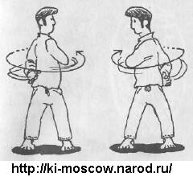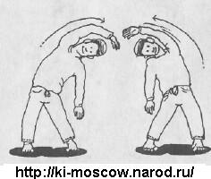
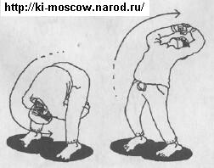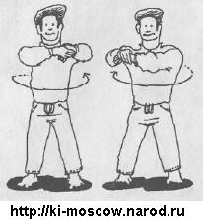
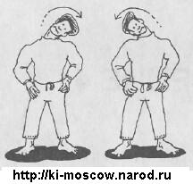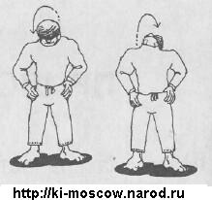
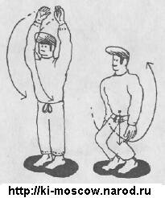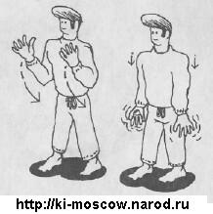
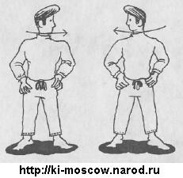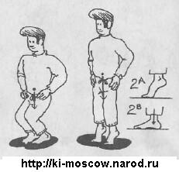
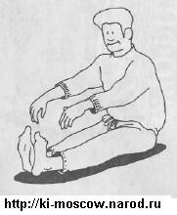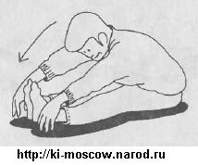
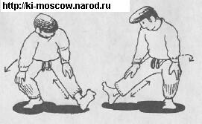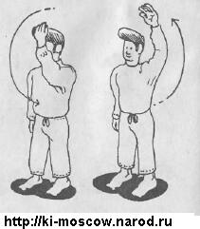
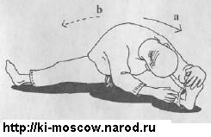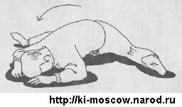
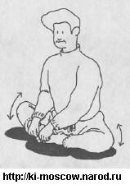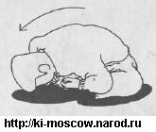
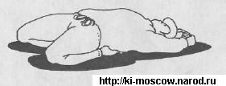
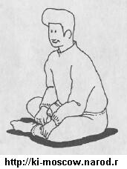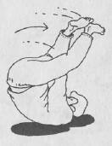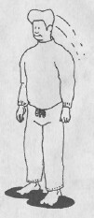

ПРИЛОЖЕНИЕ 5
Последовательность упражнений Айки Тайсо

